智元四足机器人调试指导书
目录
一、 环境部署 3
1.1微软环境安装 3
1.2JDK安装配置 3
1.安装步骤 3
2.环境配置 5
3.安装验证 9
1.3MongoDB安装配置 9
1.安装步骤 9
2.修改网络配置 11
3.重新启动 12
4.设置MongoDB管理员账号设置robot_ly数据库专用用户 12
二、 激光扫图 18
2.1扫图路线规划： 18
2.2机器狗本体扫图 18
2.3扫描仪扫图 22
三、 网络配置 24
3.1后台搭建 24
3.2修改工控机IP 24
3.3升级下位机 26
3.4下位机文件修改配置 27
3.4.1robot.ini修改 27
3.4.2 IfNewDataRep=1 27
3.4.3云台IP 28
3.5驱动 32
3.5.1更改IP 32
3.5.2删除旧版本 32
3.5.3升级版本 33
3.5.4修改配置 33
3.6激光 34
3.6.1修改IP 34
3.6.2升级绕障 35
3.6.3匹配率低于配置的值导航不走 35
四、 模型配置 36
4.1设备模型配置 36
4.2停靠点检测点建立 45
4.3更新停靠点 45
4.4关联检测点 46
4.5图纸导入 47
4.6任务建立 53
4.7测点配置 55
4.8告警配置 60
4.9打点 62
五、 模式识别 65
5.1本体模式识别 65
5.2PR模式识别 66
六、云台配置 70
6.1系统配置 70
6.2外设控制 70
6.3云台码流 71
6.4抓取可见光红外图片 71
6.5常用功能 72
6.6系统配置 72
6.7巡逻模式 73
6.8转换云台文件 73
七、Web建立 74
八、安全网关配置 79
8.1配置规则 79
8.2现场人员工作 80
8.2.1站内分配的IP信息写入 81
8.2.2局域网路由器IP地址改成机器人用的网段 81
8.3绑定MAC 81
8.4公网白名单 82
九、智元机器狗本体 82
9.1智元机器狗电池温度查询 82
9.2狗自主冲回充功能二次标定流程 83
9.3充电日志查询 85
9.4修改智元机器狗超声距离 85
9.5智元机器狗日志拷贝、KP值查看 86
9.6遥控器、后台充电测试 87
9.7OmniControl.log拷贝 87
9.8智元机器狗GPS定位 88

环境部署

1.1微软环境安装
在发版包或调试软件内找到微软运行库合集，双击运行，默认安装即可。
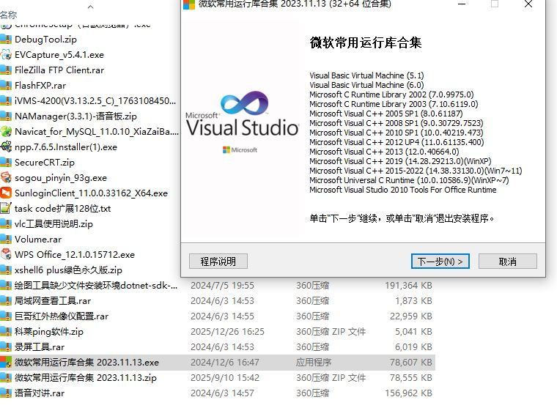

1.2JDK安装配置

1.安装步骤
双击安装包运行安装向导，点击[下一步]，进行软件安装。
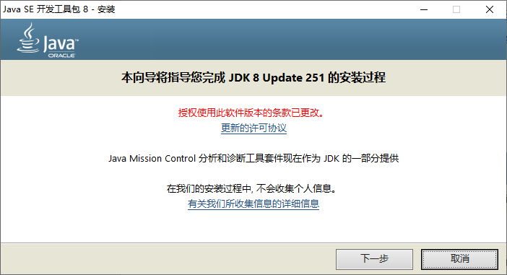
选择安装目录，并配置不安装公共JRE。
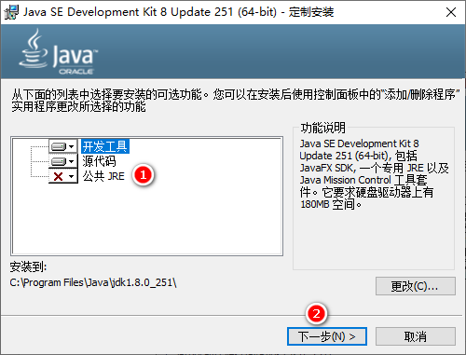
点击[下一步]，继续安装
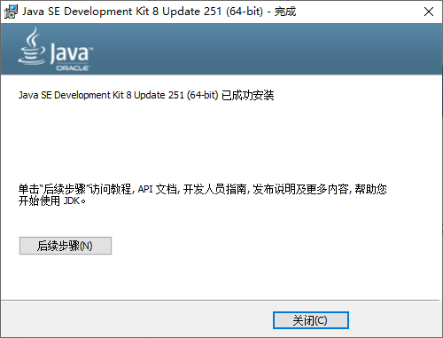

2.环境配置
右键“我的电脑”，选择[属性]，打开系统设置界面。
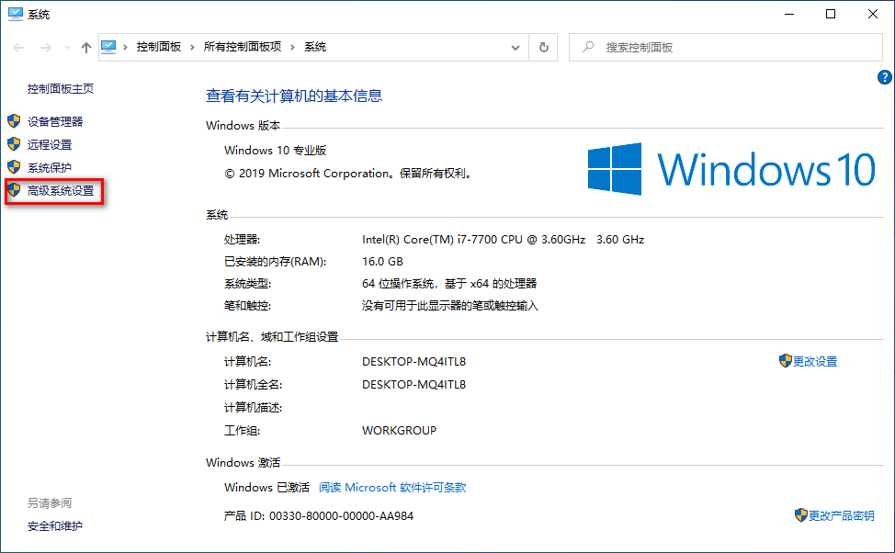
打开[高级系统设置]窗口，选择[环境变量]进行配置。

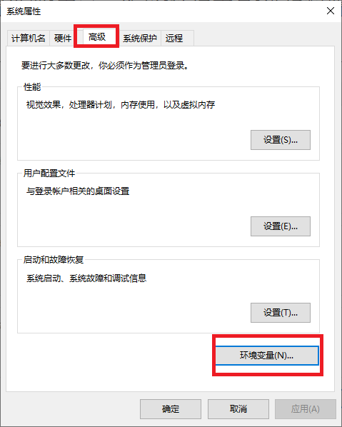
在[系统变量]设置中，选择[新建]。
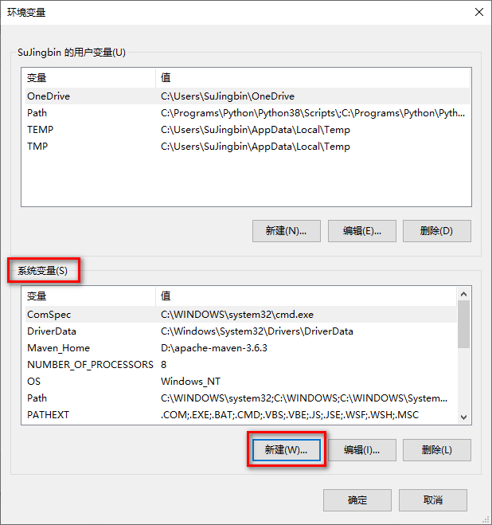
新建[Java_Home]系统变量，变量值为JDK安装路径。
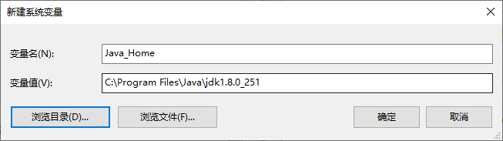
在[系统变量]设置中，选中[Path]变量，点击[编辑]添加路径。
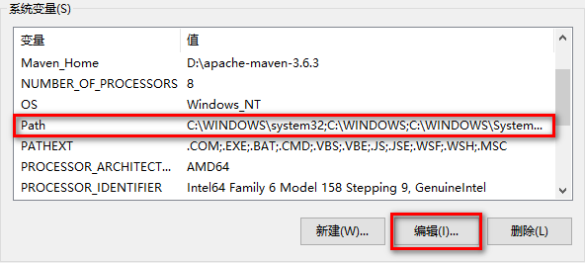
[新建]一条 %Java_Home%\bin，并通过[上移]按钮将其移动到最上端。
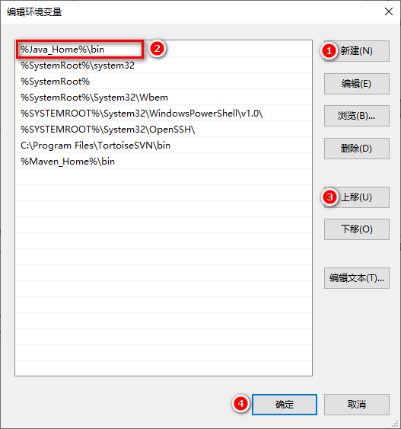
最后不要忘记点击[确定]。
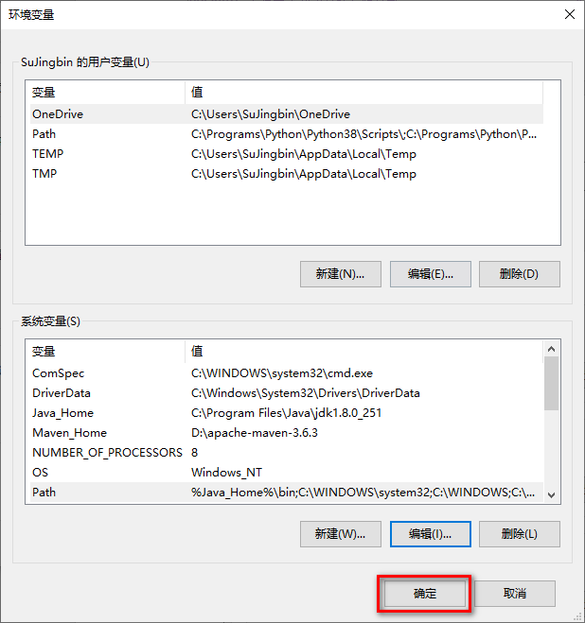
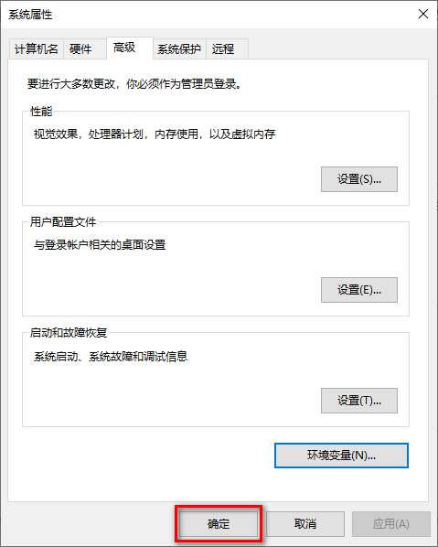

3.安装验证
打开CMD命令行窗口，输入 java -version，若出现如下图所示信息，表明安装配置成功。
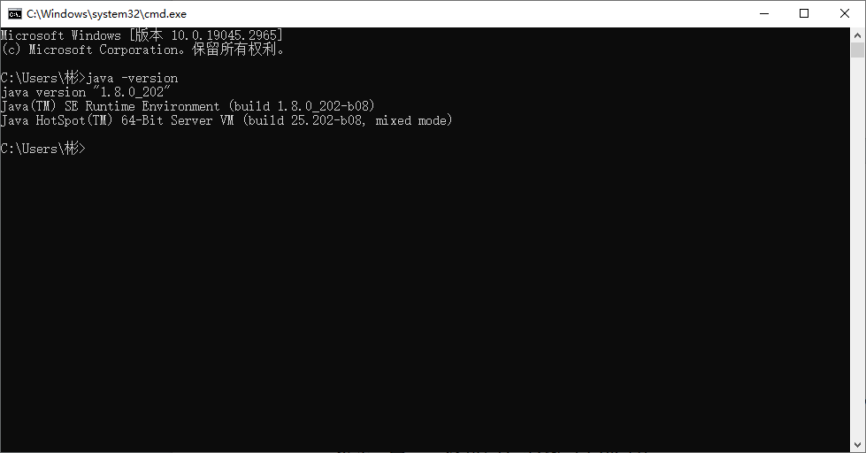

1.3MongoDB安装配置

1.安装步骤
双击安装包运行安装向导，点击【Next】，进行软件安装。
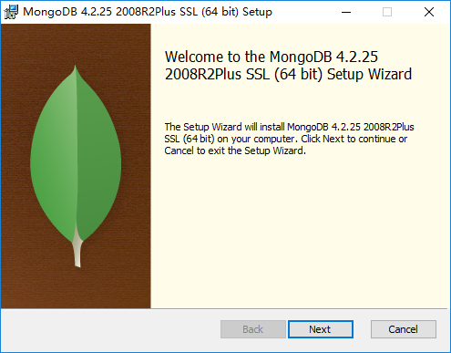
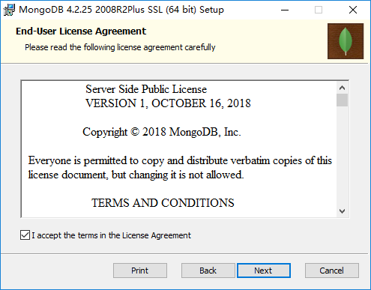
点击选择【Complete】完整版，无特殊情况保留默认配置，安装后以服务方式随系统启动运行。
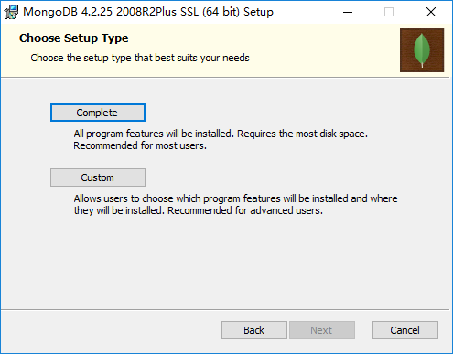
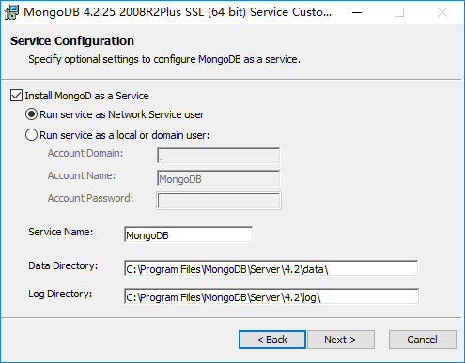
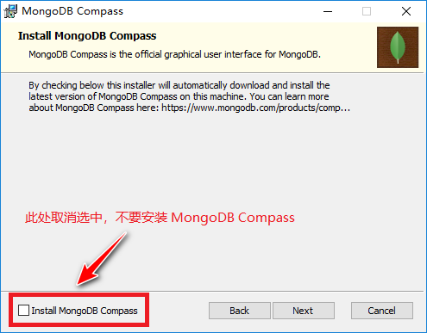
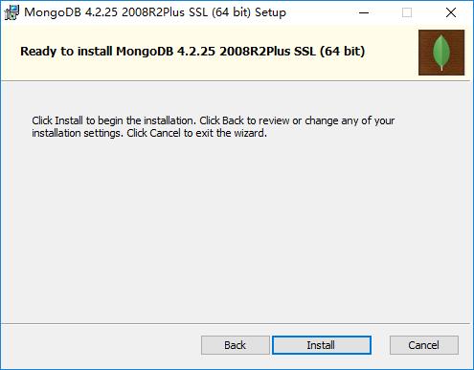
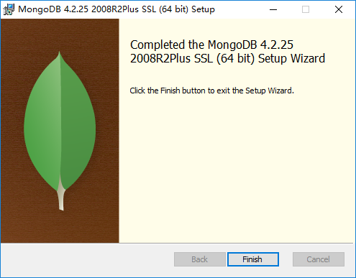

2.修改网络配置
默认情况下，只允许本地客户端访问MongoDB服务，因此需要解除IP限制。
切换至MongoDB的安装目录，修改mongod.cfg配置文件，设置net.bindIp为 0.0.0.0 。
文件默认位置：C:\Program Files\MongoDB\Server\4.2\bin\mongod.cfg

3.重新启动
修改完成后，在 任务管理器 -> 服务 列表中，鼠标右键选中MongoDB，然后选择【重新启动】。
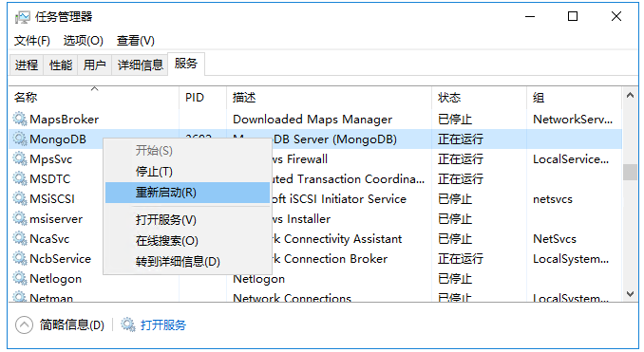

4.设置MongoDB管理员账号设置robot_ly数据库专用用户
在环境变量中设置mongdb路径，系统变量path新建

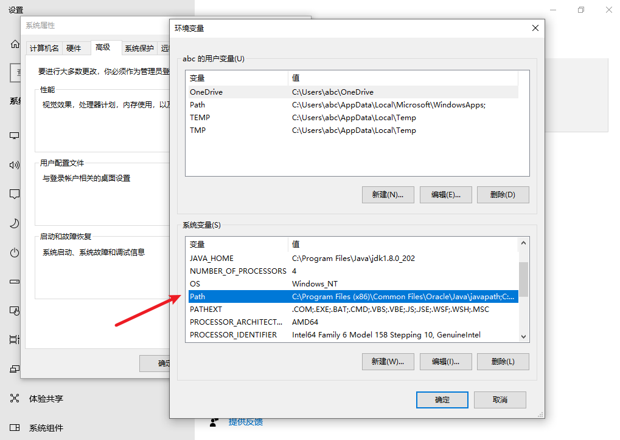
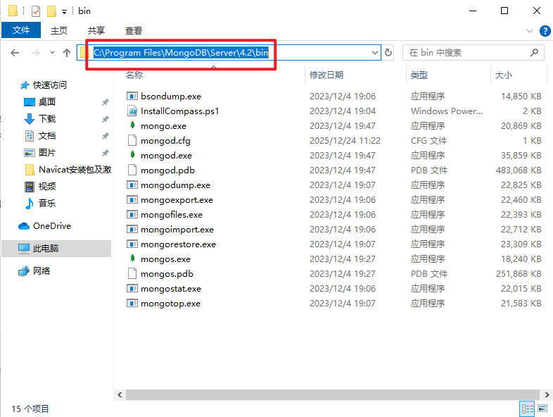
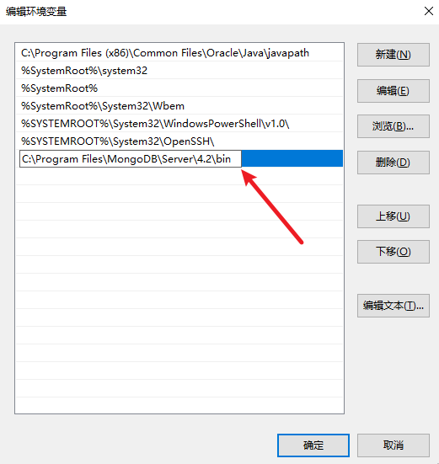
确定，保存，新开命令，输入：mongo，环境变量设置成功
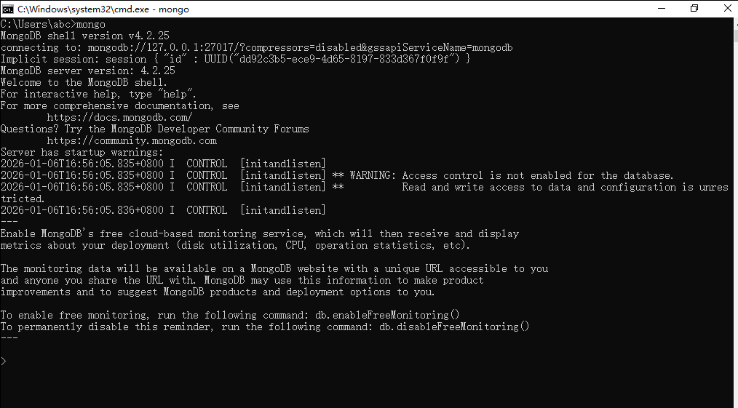
找到 setup_mongo.js 文件所在的文件夹，在目录地址上输入： cmd，进入windows系统的命令行，执行下面的命令，更改配置，重新启动MongoDB Server服务
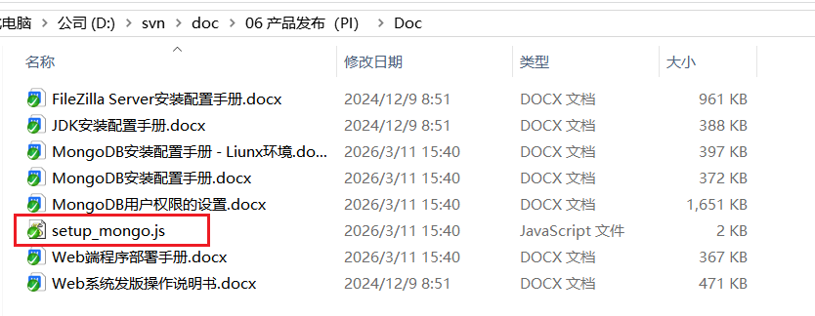
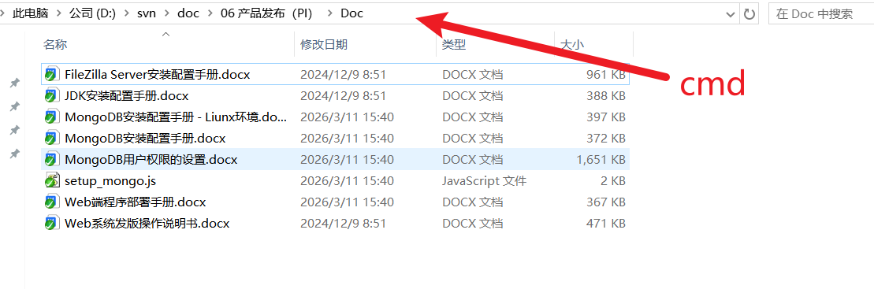
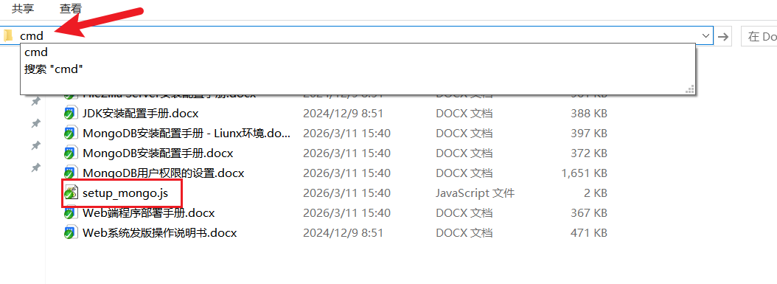
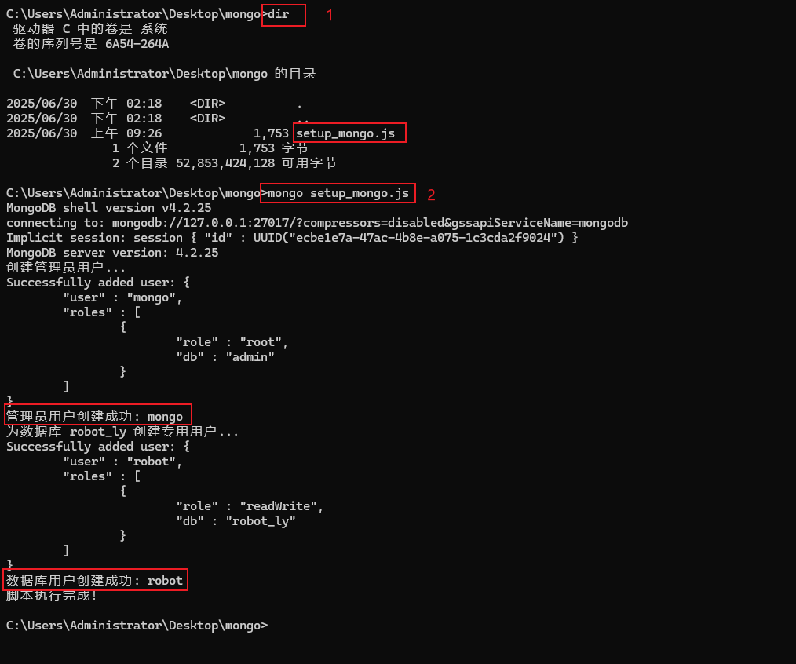
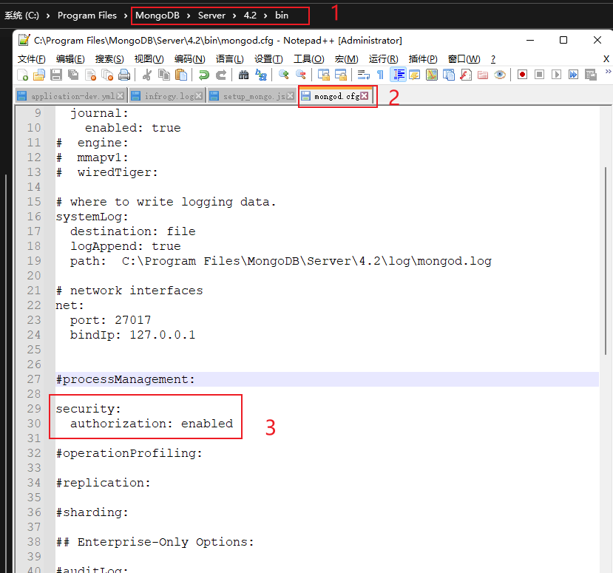
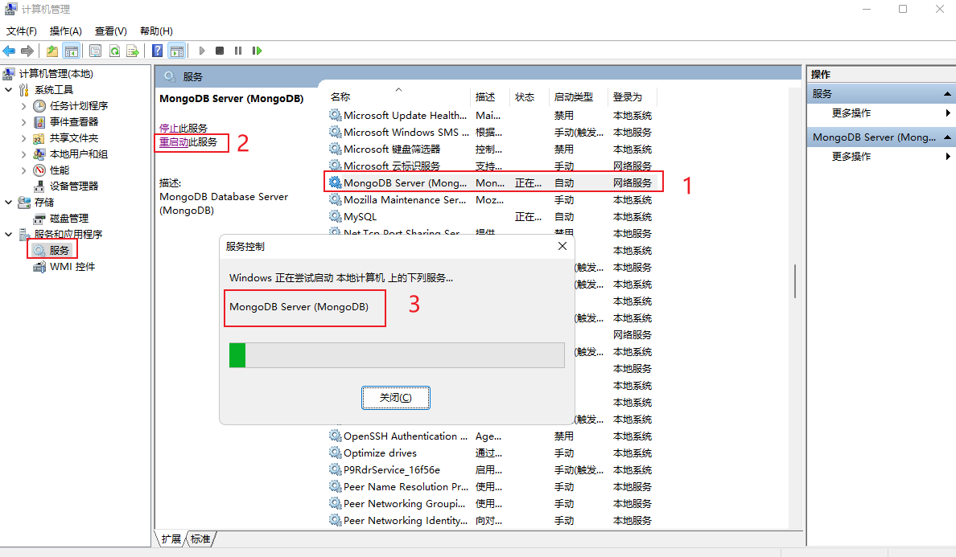

激光扫图

2.1扫图路线规划：
扫图区域应优先采集外部框架（主干道）、其次采集支路（内部道路和窄道），
采集过程尽量画弧转弯。如下图联通道路采集示意图所示。
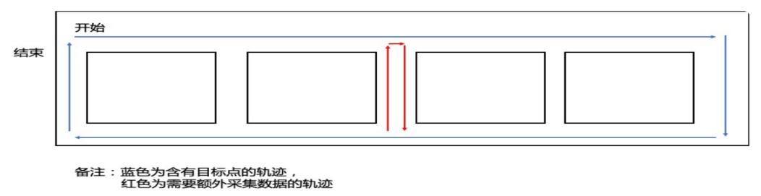
蓝色为主干道且含有所有的目标点，为了保证地图的连通，需要在添加红色轨迹线的道
路进行数据采集， 如图中只选择了三条支路中的一条，先扫蓝色路线，从开始位置扫到结束位置，保证起点和终点重合，再扫红色路线，最后回到终点结束。

2.2机器狗本体扫图
1.远程桌面进入下位机，密码：robot，远程下位机不成功，cmd连接下位机：
ssh robot@192.168.1.100，输入systemctl --user restart vino-server.service，然后再远程连接下位机，连接成功后桌面空白处右键新打开终端，输入命令systemctl --user stop navigation.service结束导航，
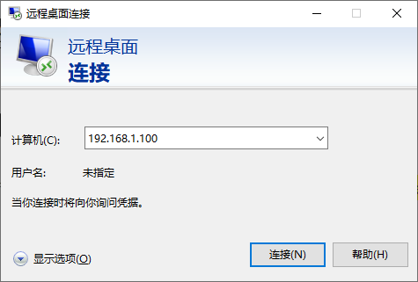
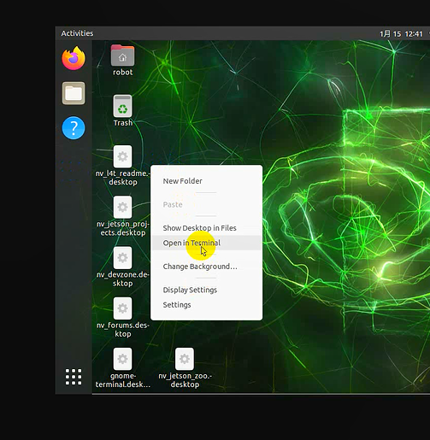
2.新开终端框，输入命令cd /home/root/scripts回车，再输入record.sh进行录包,此步骤单独进行，终端保持开启
3.在原终端进入root文件夹，cd /home/root/，然后ls查看Maps文件夹，没有需要新建Maps文件夹
第一步：输入./1后tab补全再补充地图ID号后回车，遥控机器狗按规划路线进行扫图，注意命令最后地图ID,不要选择已经有的地图ID，上述Maps里面打开的地图有0、1、8、9、10，所以这里选择2号，视现场情况定，可以选择其他ID，
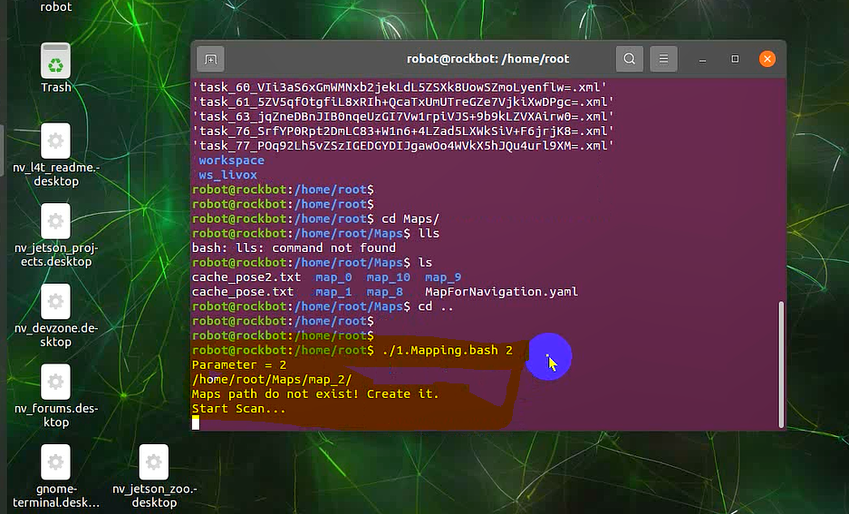
第二步：待第一步扫图完成之后ctrl+c，然后输入./2后tab补全再补充地图ID号后回车，
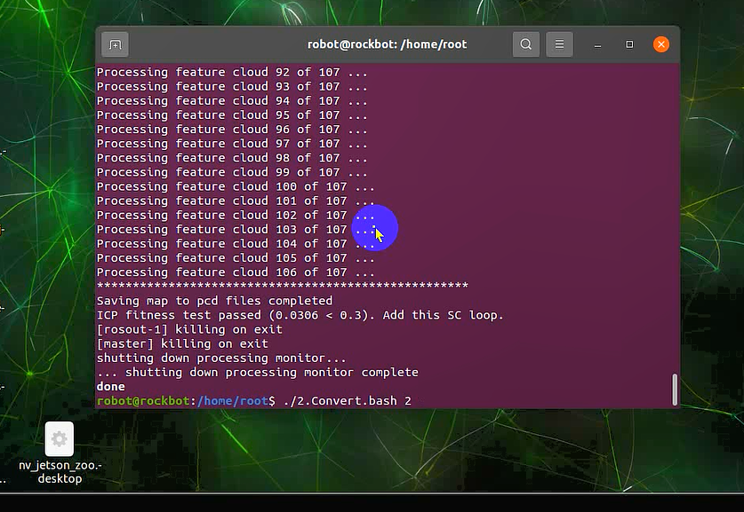
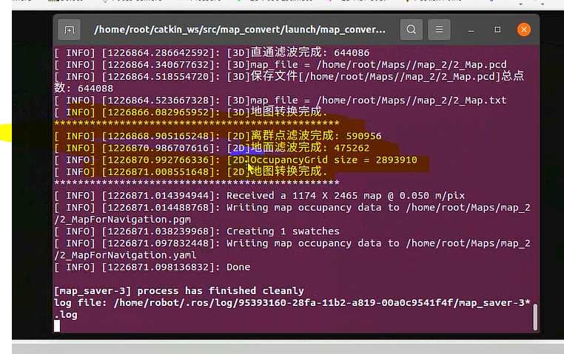
第三步：待第二步执行完成后ctrl+c，执行完成标志如上图黄色区域所示，输入./4后tab补全再补充地图ID号后回车，会弹出rviz终端，如果卡程序地图不展示，重新运行第三步，点击2D Pose Estimate然后在地图中鼠标左键拖拽进行机器人定位
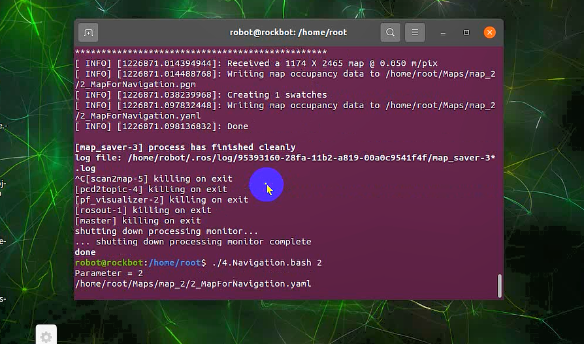
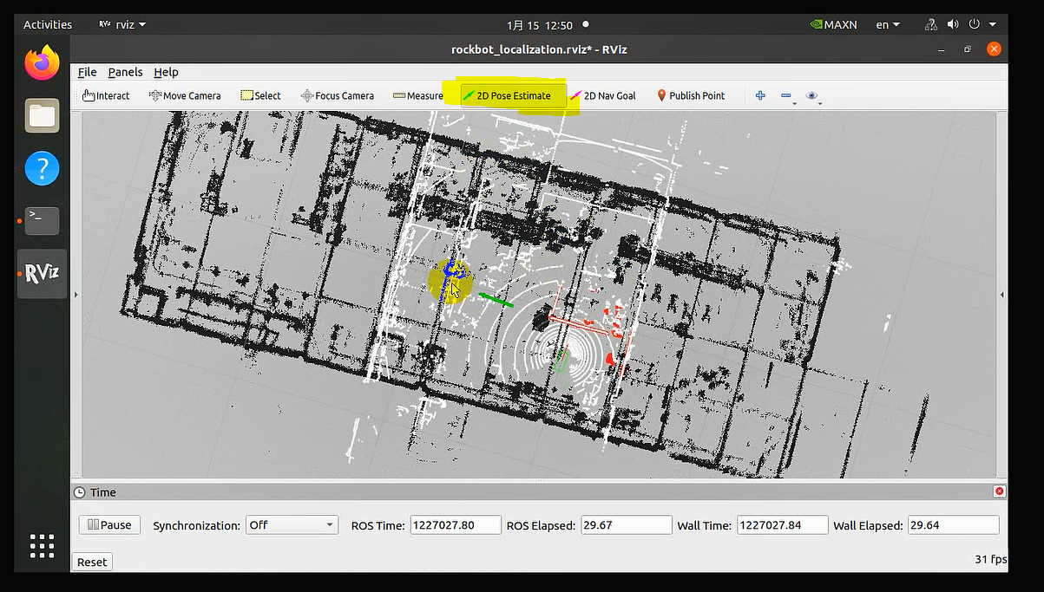

2.3扫描仪扫图
- 将扫描仪按下图进行组装，苹果手机应用商店下载LixelGO，安卓手机问豆包发链接，打开软件右上角+号选择热点连接，打开手机蓝牙和热点根据提示进行步骤连接，
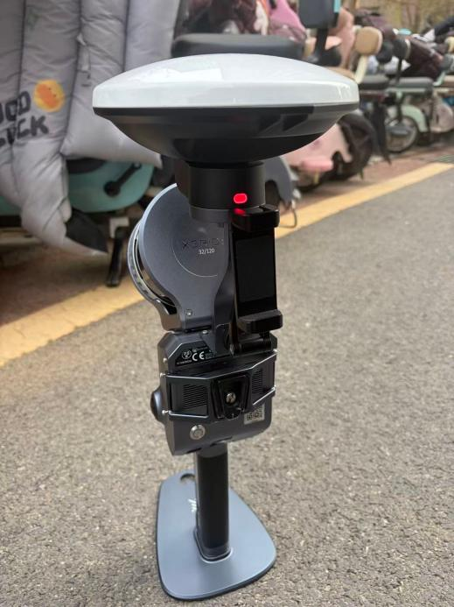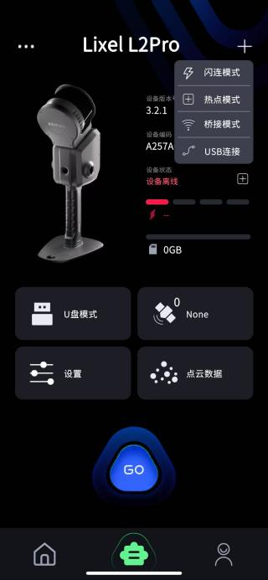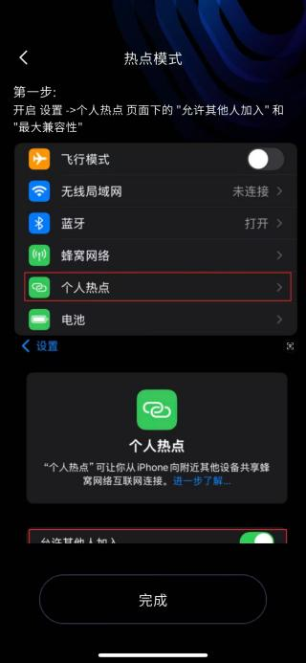
- 购物商城购买cors账号，进入RTK设置界面登录，登陆成功扫描仪会亮绿灯，手机放置到支架上，然后将扫描仪放置在起点地面上，点开始录制，设备准备完毕，出现扫图正在录制画面，然后将扫描仪拿起根据扫图路径进行扫图，扫图结束将设备放置到地面，结束录制。将扫描仪连接电脑，根据日期和扫图名称将扫图文件拷贝出来，上传到网盘发回公司。
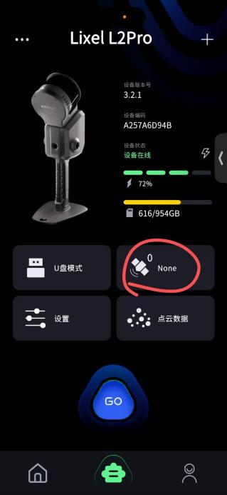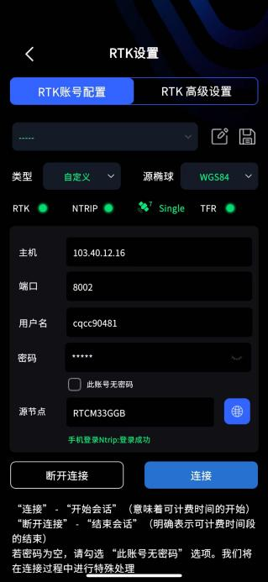
3.公司反馈文件，更改文件名字“地图号_Scan.pcd文件。
通过ftp工具将文件传入home/root/Maps文件夹下，进入下位机页面，按ctrl+c将终端框内进程全部终止，打开或按ctrl+alt+t弹出新终端框，输入cd /home/root回车，在/home/root目录下执行第二步./2按TAB补全回车），待地图转化完成后（会出两行如下星号******），执行第四步（home/root目录下./4按TAB补全回车），下位机显示完整点云（若rviz界面黑屏，需重新执行./4）：在rviz界面点击2D pose estimat绿色笔从机器人尾部画到头部。对应现场机器人实际位置，直到激光点云匹配成功(此时机器人指示灯变为绿色，控制平台匹配率98%以上)。
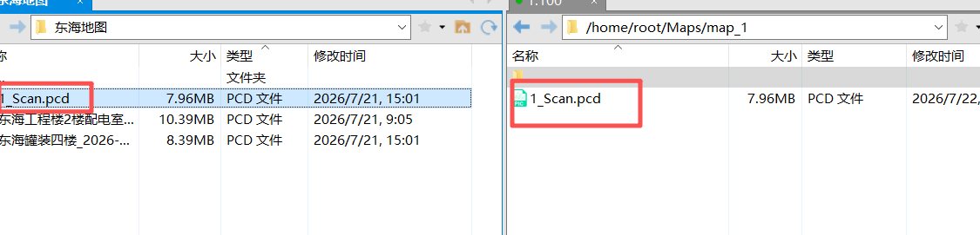
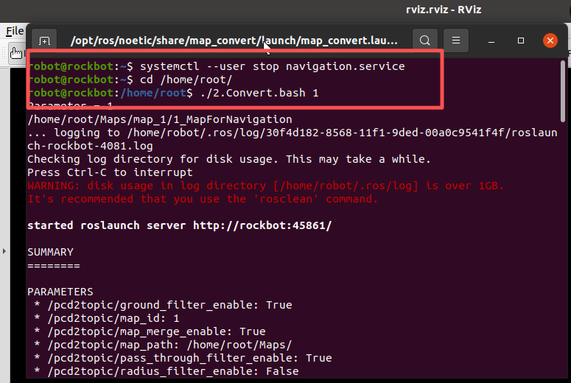

网络配置

3.1后台搭建
将后台电脑用网线与交换机连接，无线网桥与交换机连接，网线一端插入网桥POE IN口，网线另一端插入POE的poe口，然后再用一根网线连接POE的LAN口与交换机LAN口。
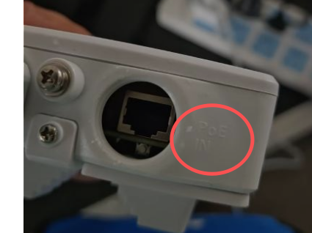
保持机器狗，后台电脑，交换机开机，用网络搜索工具搜索局域网IP，如有需要根据现场情况修改IP。

3.2修改工控机IP
远程桌面进入下位机，按照如图所示步骤进行操作
远程登录下位机：192.168.1.100，密码：robot
远程下位机不成功：
systemctl --user restart vino-server.service
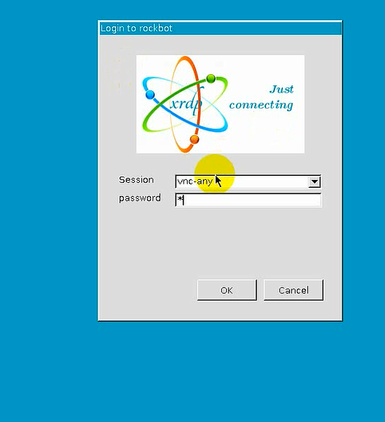
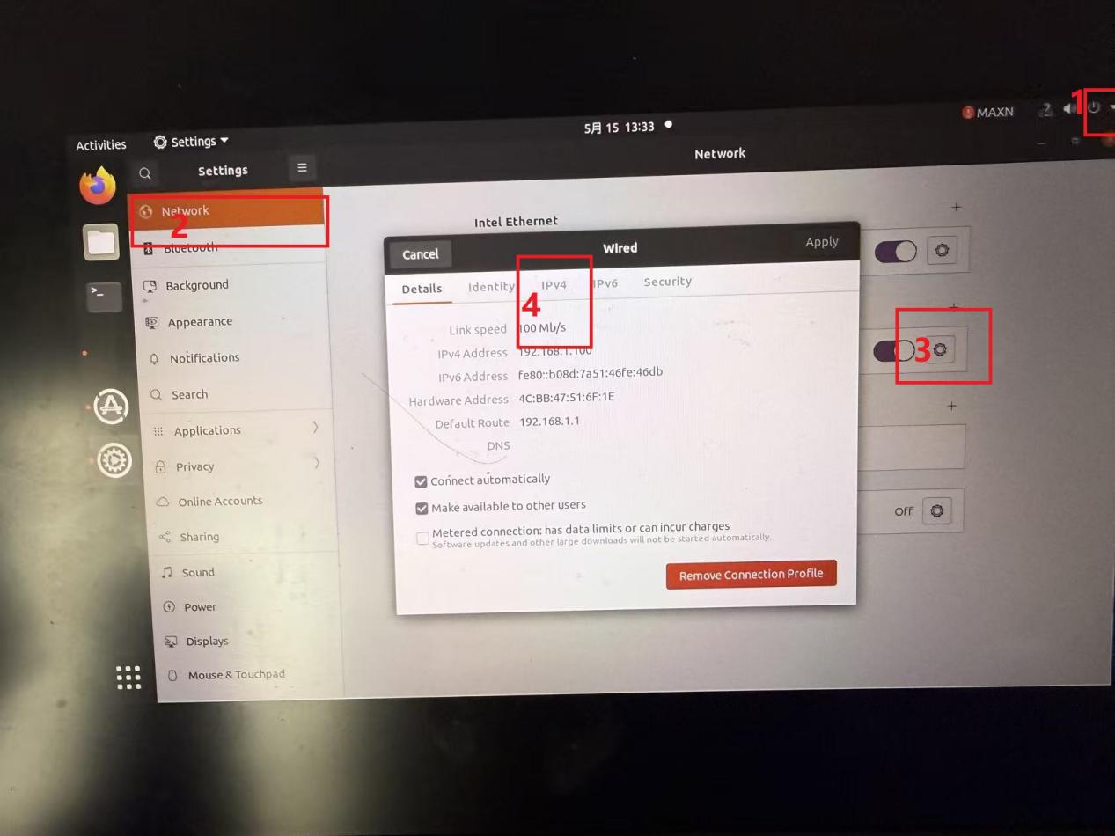

3.3升级下位机
使用Xshell工具连接下位机，用户名密码都是robot,点击Xftp连接，进入/home/root文件下将robot进行备份，杀死下位机进程，在工控机命令界面内执行ps ax|grep robot，通过最右边一列找到包括/home/root/robot的一行，记下该行第一列的id
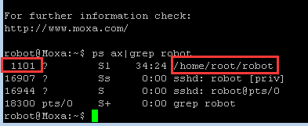
执行sudo kill -9 id。注意id为上一步找到的id
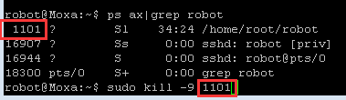
删除robot、robot.pid，将最新的robot传输到/home/root文件下，修改新程序名称为robot，并将程序文件属性调整为可读写（点击文件右键，将文件属性修改为777），重启机器狗
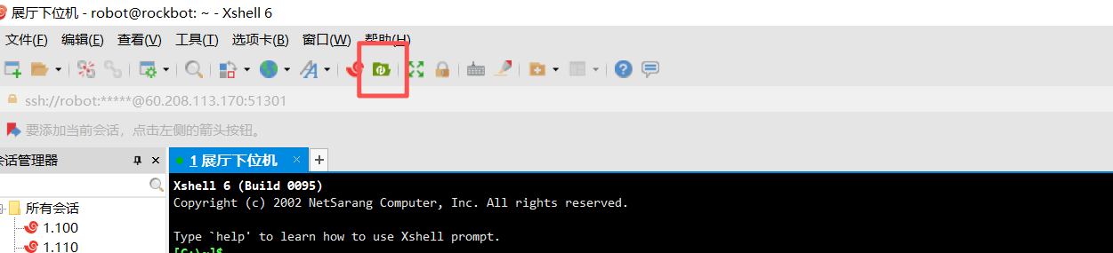
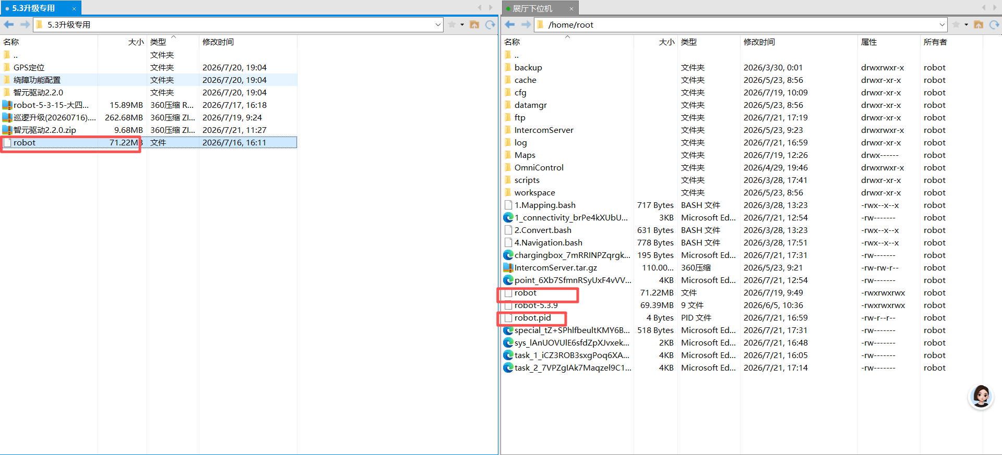
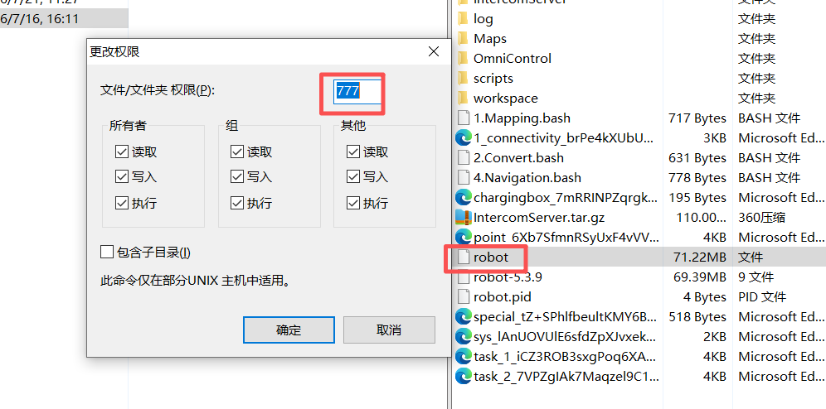

3.4下位机文件修改配置

3.4.1robot.ini修改
/home/root/cfg文件下，先备份在删除，会重新生成最新的 robot.ini
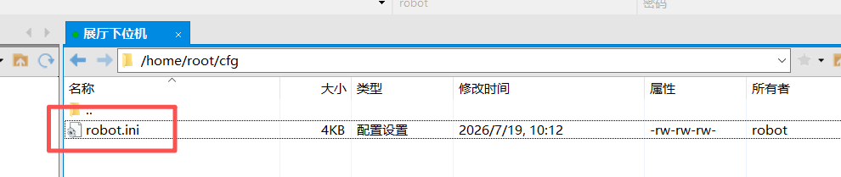

3.4.2 IfNewDataRep=1
巡检数据上送改为1
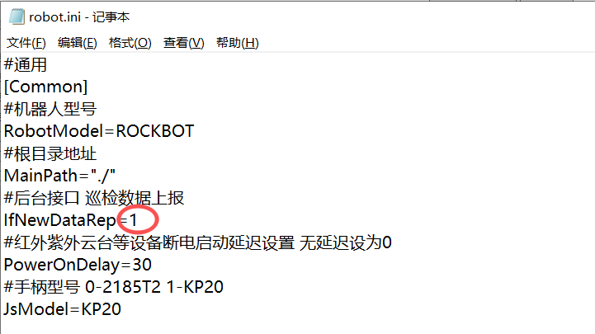

3.4.3云台IP
根据现场实际情况更改云台IP，默认ip为210，更改完成后，下位机配置文件也需要更改，如图所示
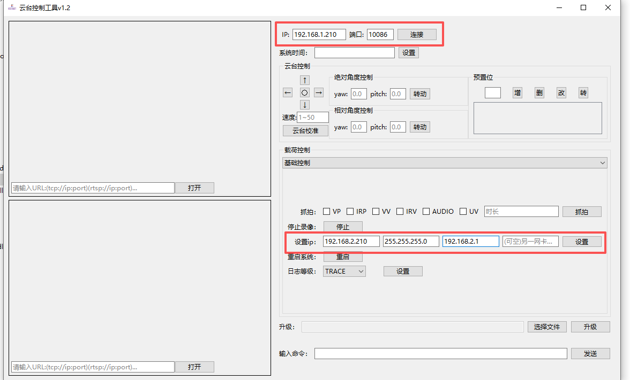
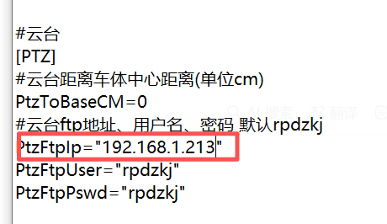
3.4.4模式识别
启用PR模式识别需要配置为0，启用本体模式识别需要配置为1，配置更改完重启机器狗
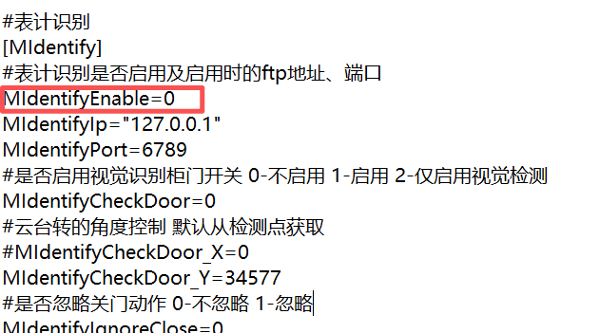

3.4.5充电时间
充电、断电重试时间建议改为150，充电自主进桩运动长度1500
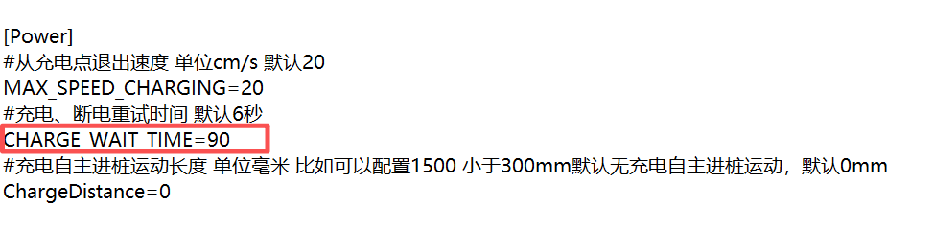
3.4.6下位机日志
主要日志：robot.log other.log
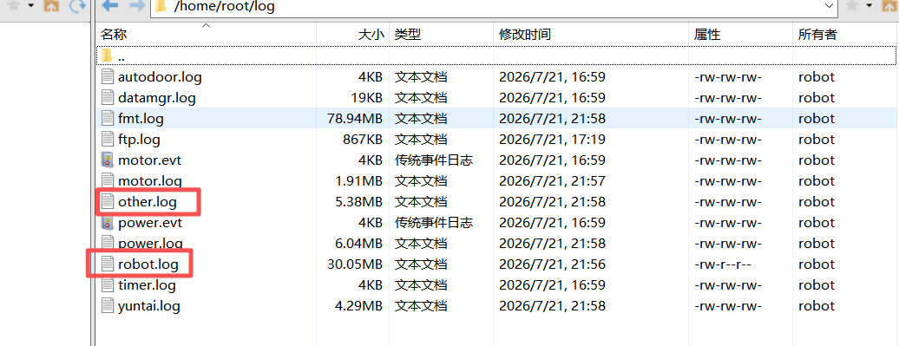
3.4.7etc/vsftpd.conf修改配置
接公网做端口映射需要配置此项
将台账做好发送至研发，研发配置好反馈回现场
增加最后三行配置
修改后传到home/robot/文件后，使用命令复制到etc
sudo cp /home/robot/vsftpd.conf /etc
说明：sudo cp /目标文件 转移目录
**使用`sudo systemctl restart vsftpd.service`重启服务**
**使用`sudo systemctl status vsftpd.service`查看服务重启状态，成功会有`runing`字段**

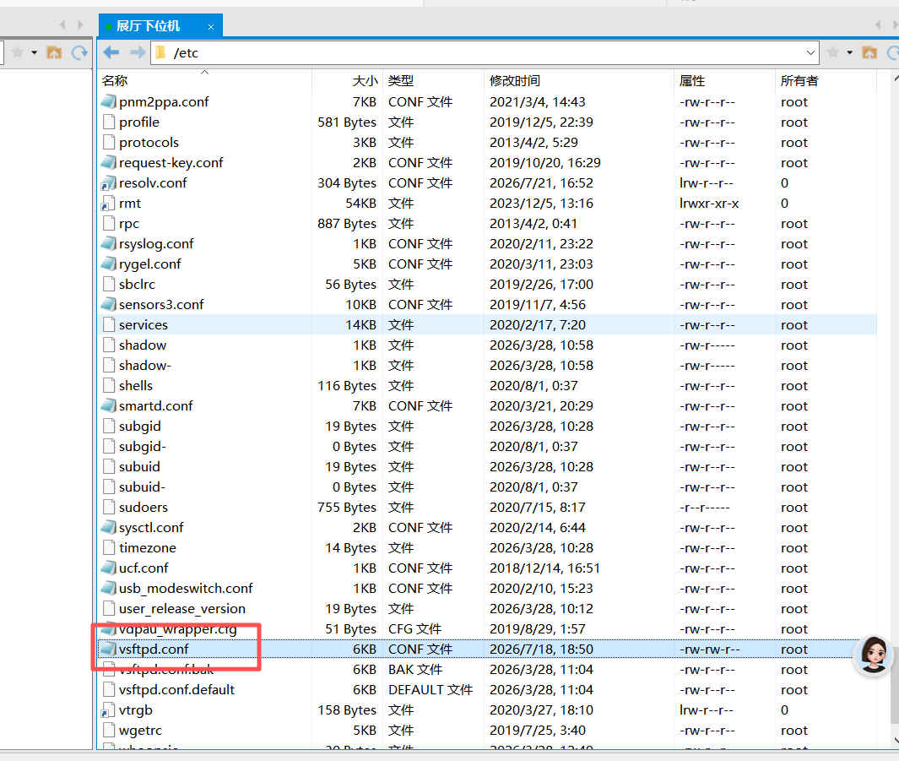
3.4.8下位机时间修改
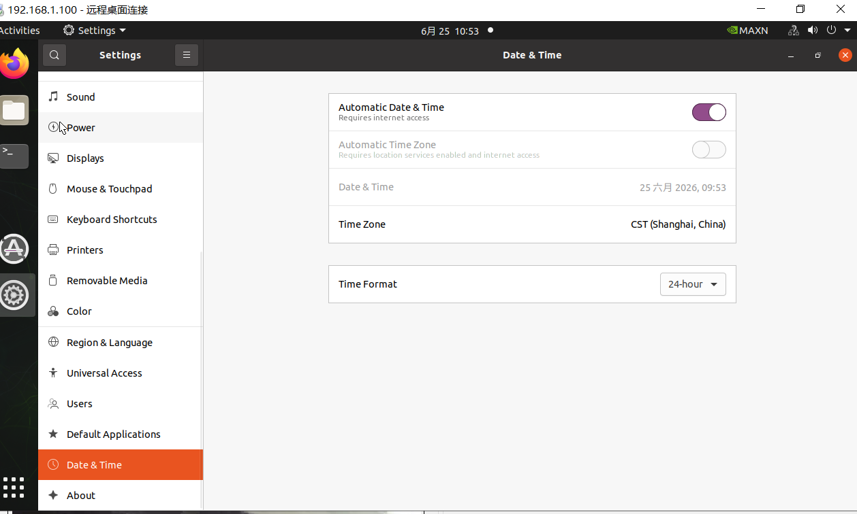

3.5驱动

3.5.1更改IP
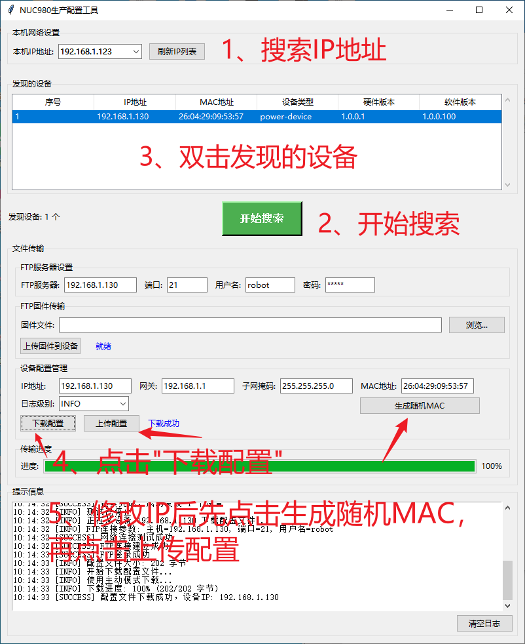

3.5.2删除旧版本
192.168.1.100 密码robot
192.168.168.100 密码1

*************
若升级版本需要先删除旧版本，如：M1_NX_2.1.9.tgz
ssh -J robot@192.168.1.100 robot@192.168.168.100
cd /home/robot/
rm install.sh M1_NX_2.1.9.tgz
旧版本查询：进入Xshell
ssh robot@192.168.168.100
cd /home/robot
ls
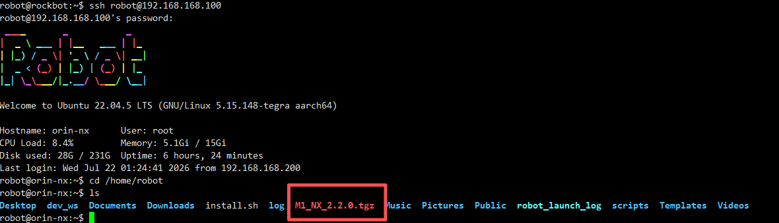

3.5.3升级版本
1.在文件所在目录框中输入cmd
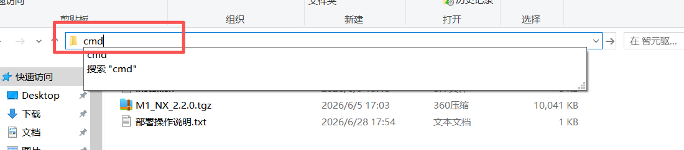
2. 拷贝软件包到智元主机
scp -J robot@192.168.1.100 .\install.sh .\M1_NX_2.2.0.tgz robot@192.168.168.100:/home/robot
3. 登陆智元主机
ssh -J robot@192.168.1.100 robot@192.168.168.100
4. 执行安装脚本
sudo bash ./install.sh
本地windows主机 找 C:\Users\MSI\.ssh\known_hosts 删除known_hosts文件

3.5.4修改配置
1./opt/ros/noetic/share/rockbot_navigation/launch
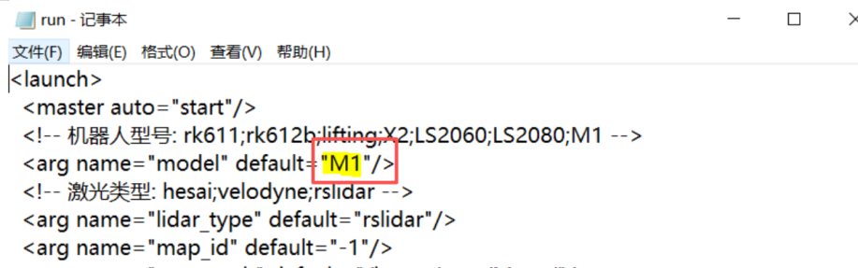
2./opt/ros/noetic/share/odom_interface/config/param
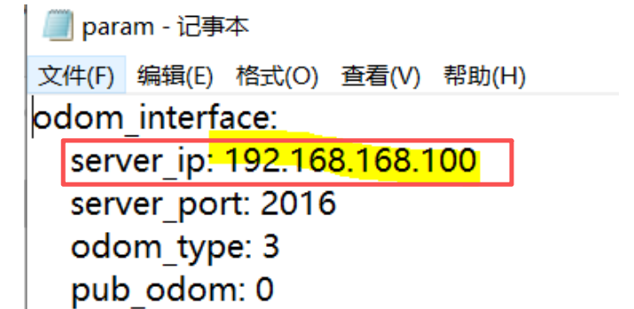
3.后期升级导航后也需要查看

3.6激光

3.6.1修改IP
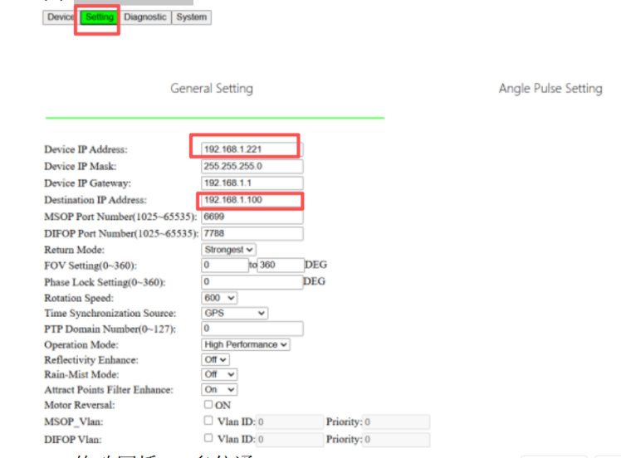

3.6.2升级绕障
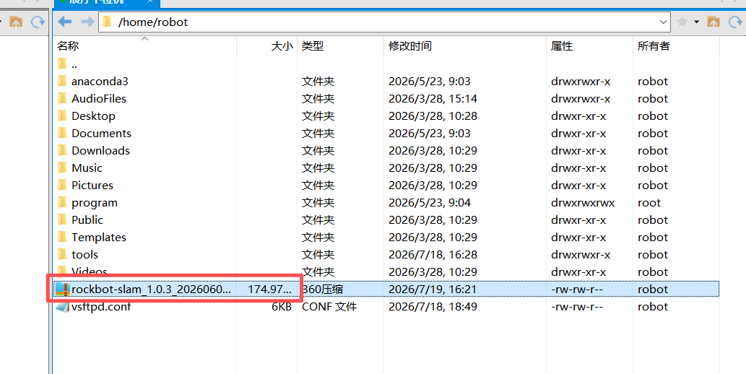
升级文件传输到robot文件下即可
sudo dpkg -i rockbot-slam_1.0.3_20260605_163358_arm64.deb

修改配置一：
/opt/ros/noetic/share/rockbot_navigation/launch/run.launch

<include file="$(find local_planner)/launch/run_$(arg model).launch">
</include>
<!-- ROCKBOT 导航-->

修改配置二：
/opt/ros/noetic/share/local_planner/launch/run_M1.launch

<param name="dirDiffThre" type="double" value="0.1" />
<param name="stopDisThre" type="double" value="0.2" />

3.6.3匹配率低于配置的值导航不走
/opt/ros/noetic/share/rockbot_navigation/param/rk_local_planner_params_M1.yaml

fitness_score_threshold: 这个配置项，匹配率低于配置的值导航不走

模型配置

4.1设备模型配置
- 后台配置文件更改如图
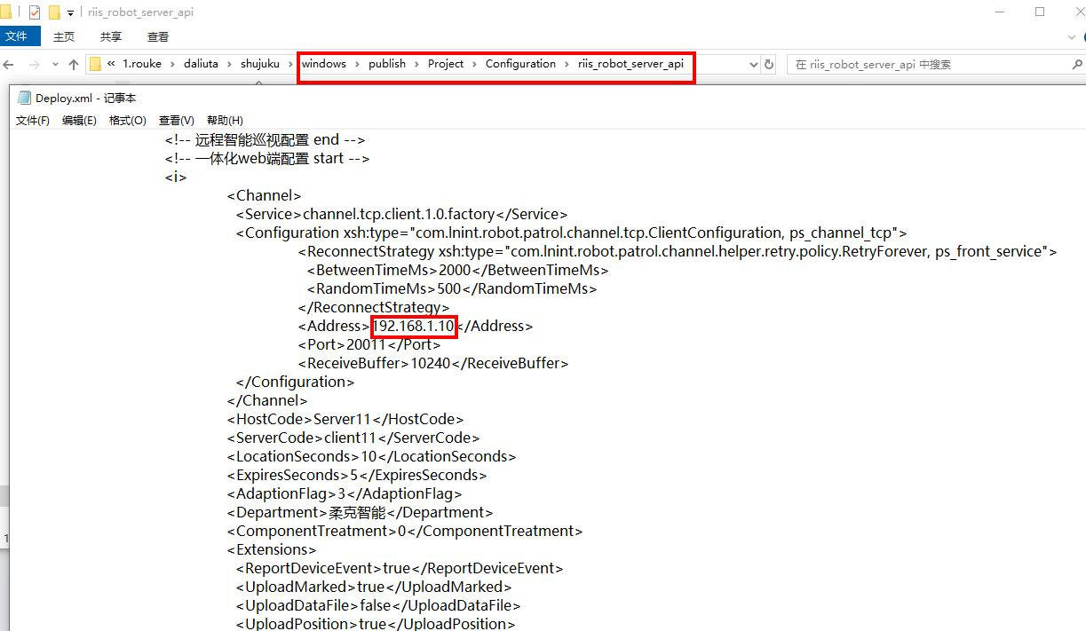
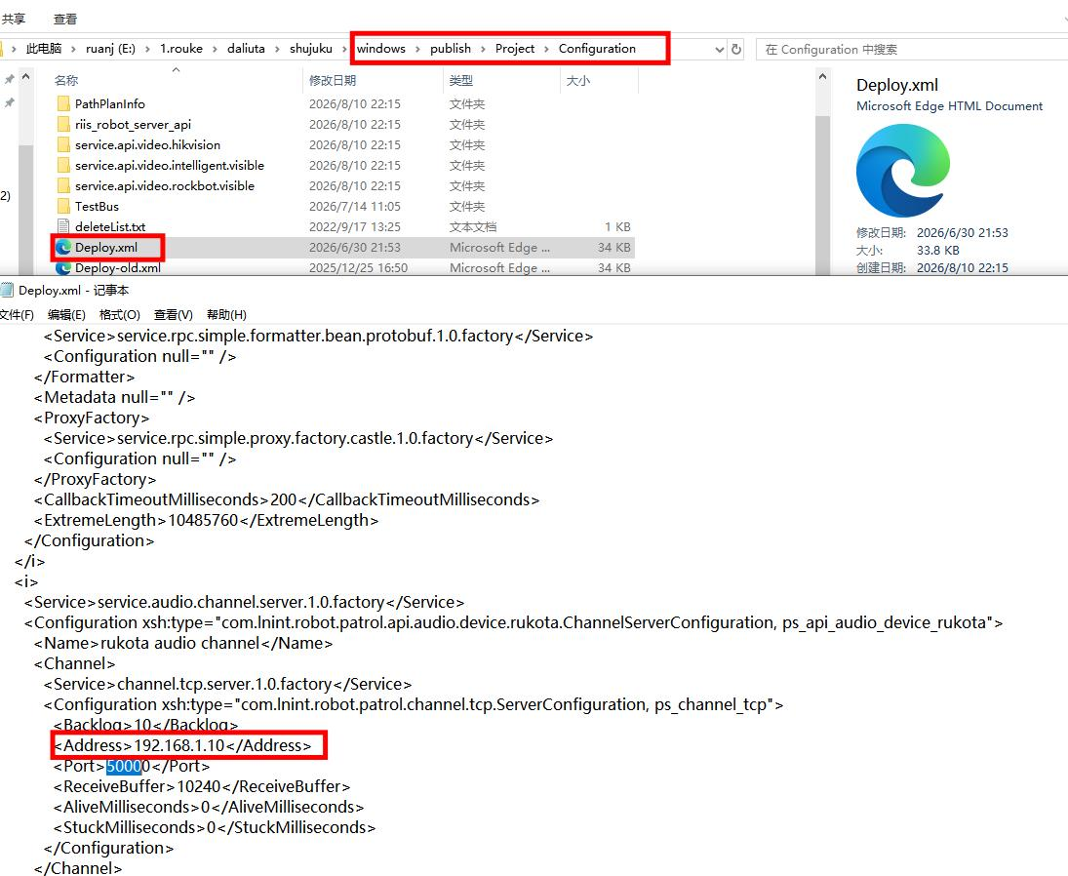

2.打开数据库mysqld.exe，后台ps_patrol_service_daemon.exe，ps_patrol_model_tools.exe，密码:123456a？
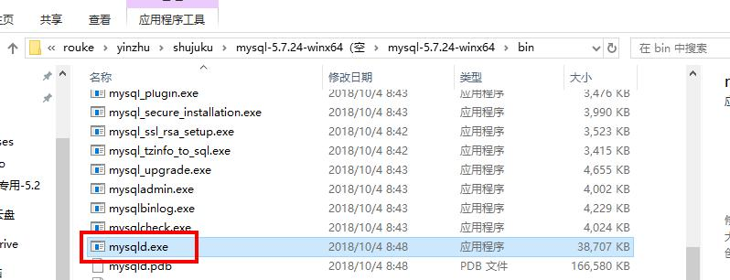
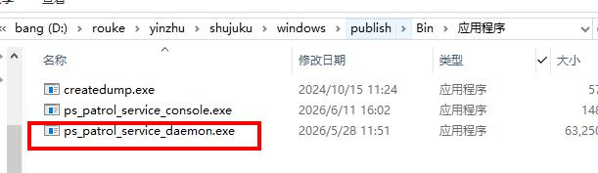
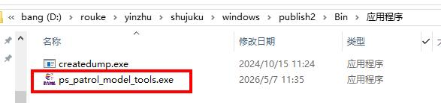
3.新建站点，外部系统中的设备标识填写Station+站点字母全拼，例如：银珠电力： StationYinZhuDianLi
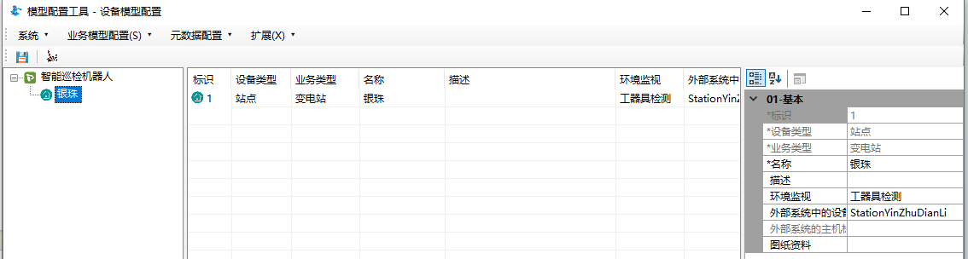
4.站点下面新建区域
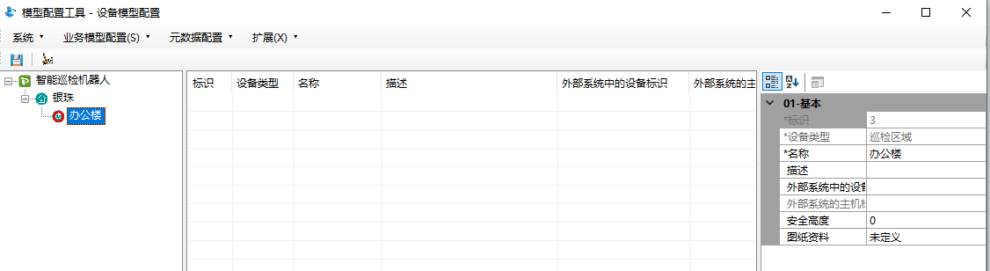
5.区域下面新建间隔
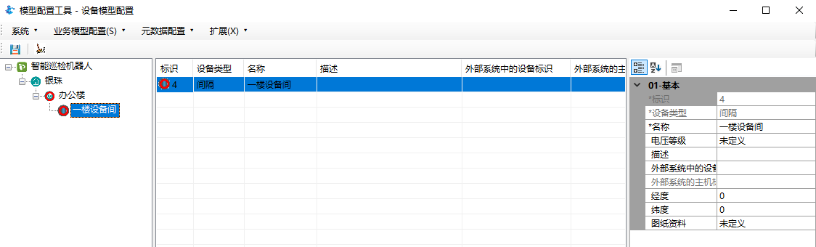

6.间隔下面新建设备，化工厂一般建立蜗壳层，室内屏柜建立屏柜，变电站建立刀闸等设备，建立完成后点击设备型号，可以选择需要看的设备数量和型号，修改别名，屏柜类型观测外观类选择异物状态，不要勾选本体外观
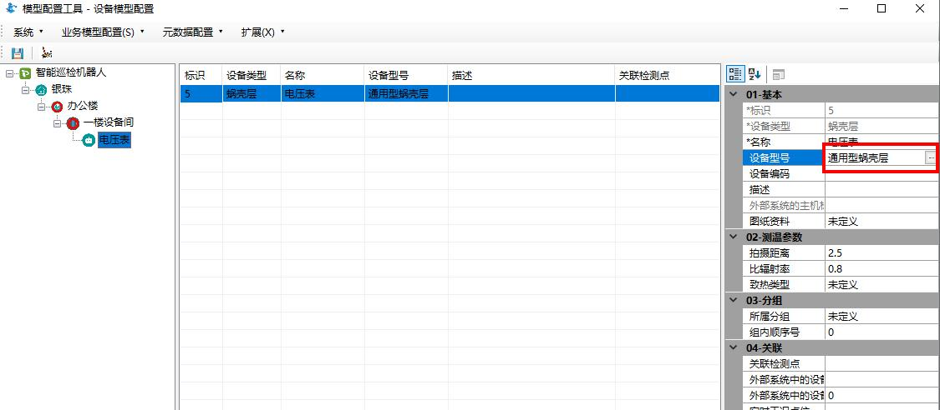
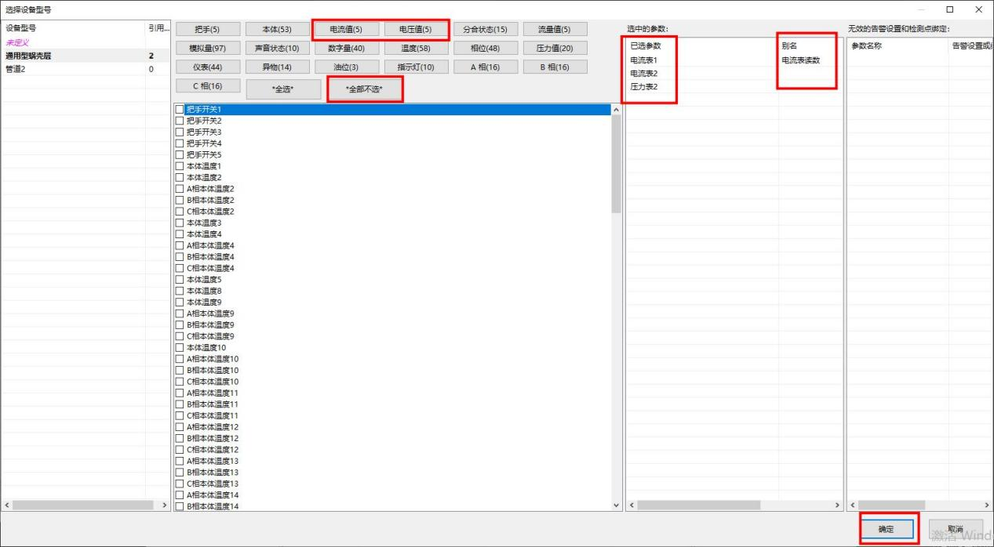
7.在机器人模型配置中导入机器人配置，化工厂等站点一般好几台机器狗，建议在区域下面导入机器人配置，根据现场情况进行配置修改，机器人、云台、电源管理器、气体传感器、热像仪、故障显示器、视频服务器IP，接入公网的IP和端口号由研发提供，需要修改配置如图，其余配置不需要修改

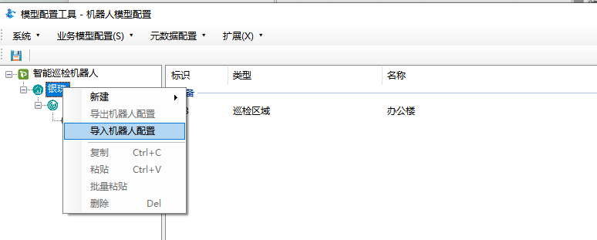
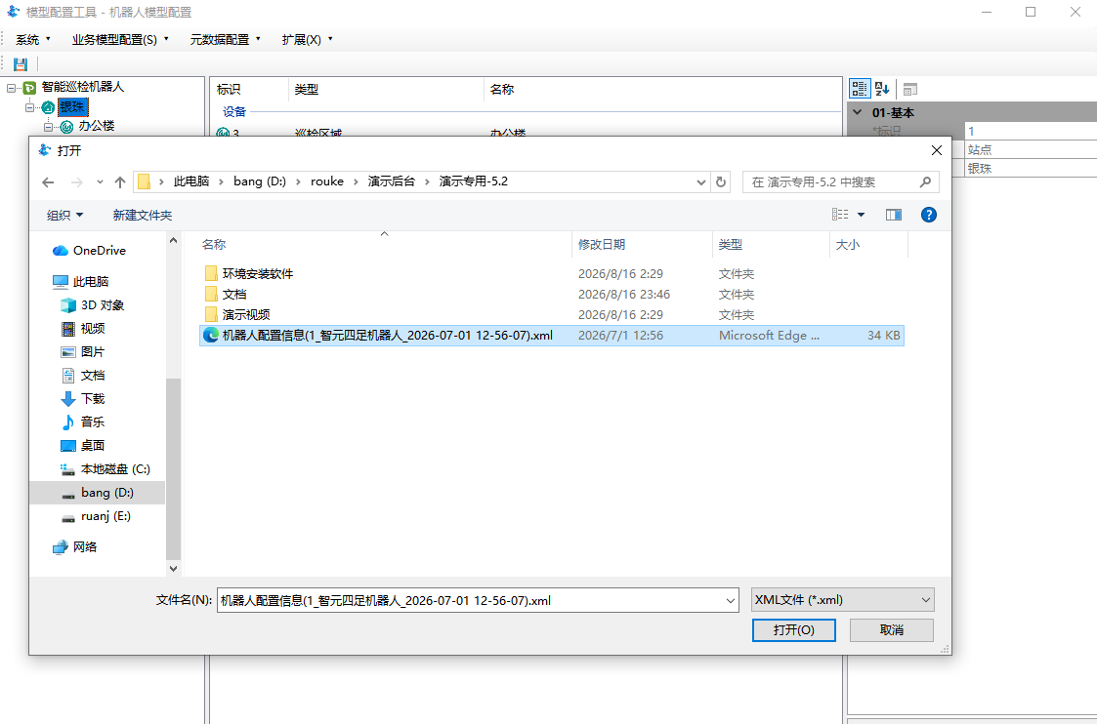

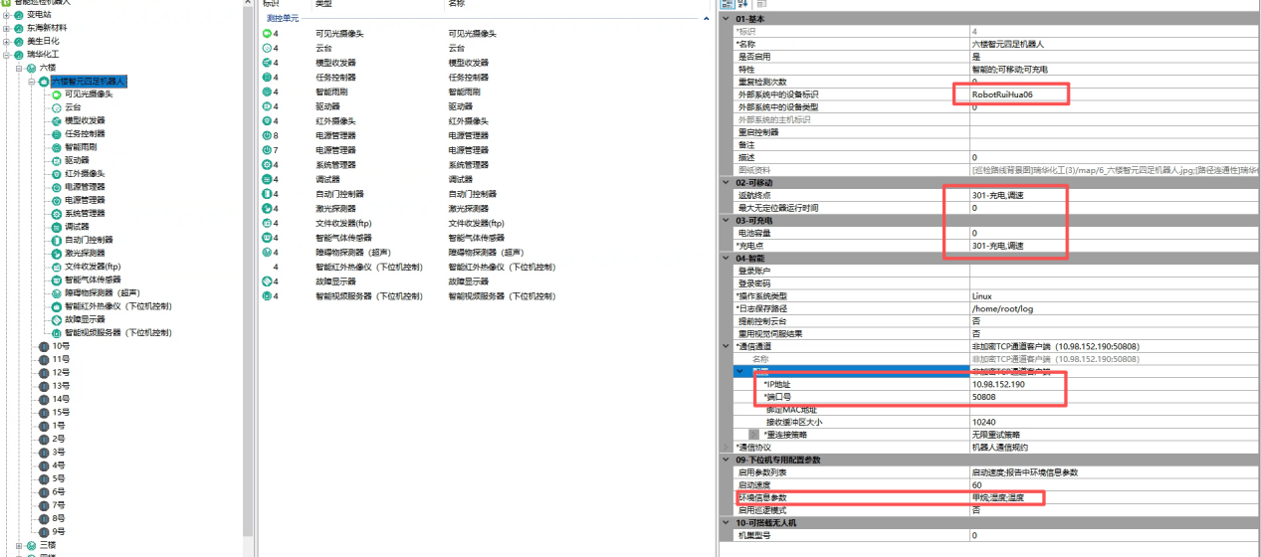
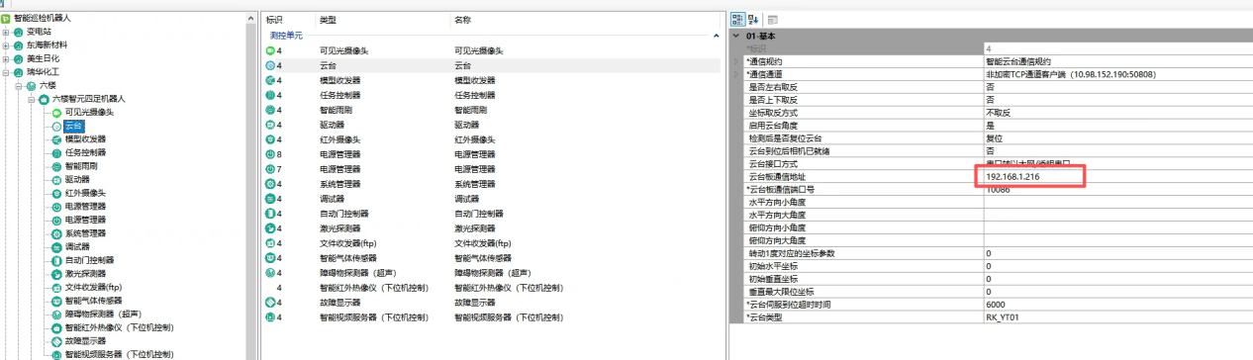
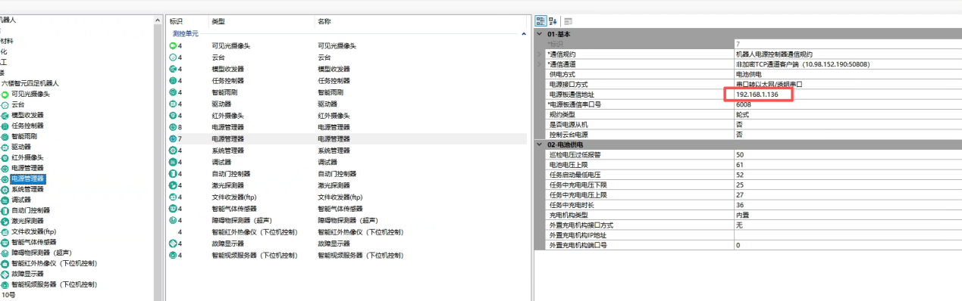
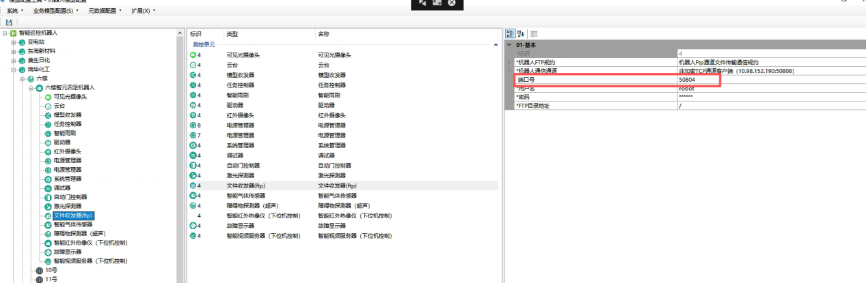
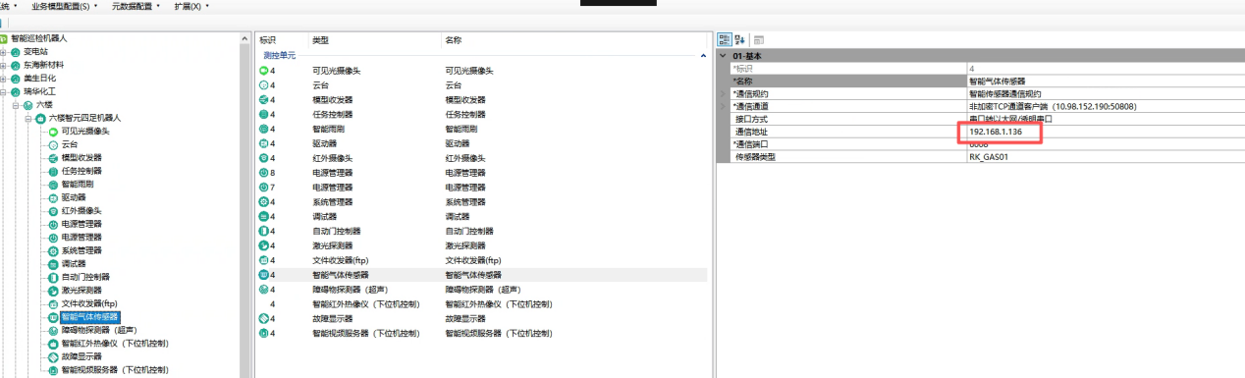
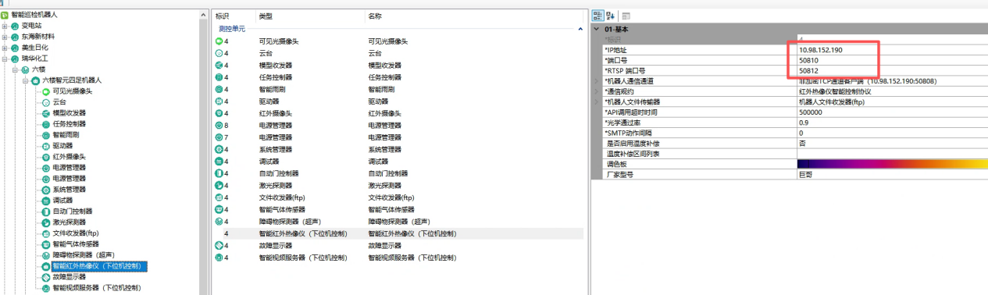
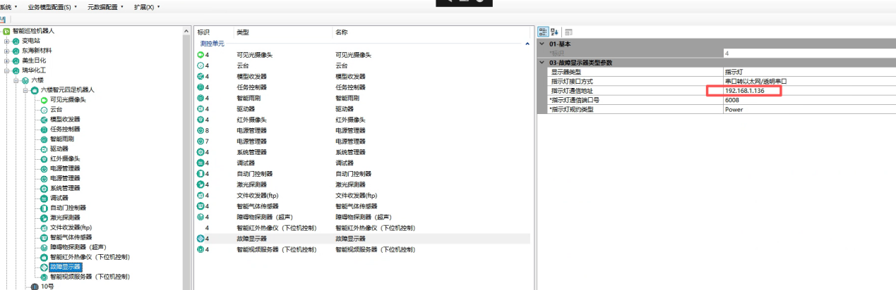
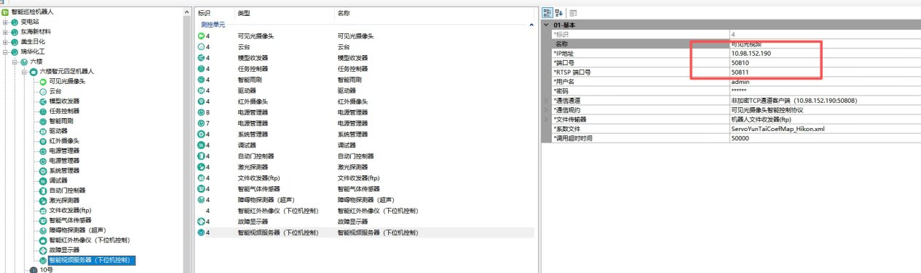
8.然后继续在变电站右击建立充电箱，停靠点选择1，类型选择常闭，
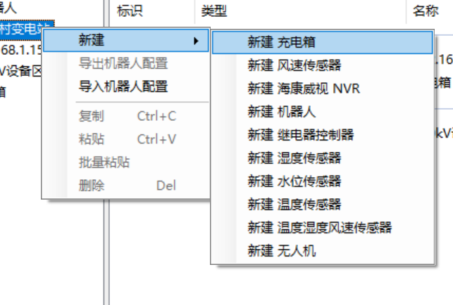
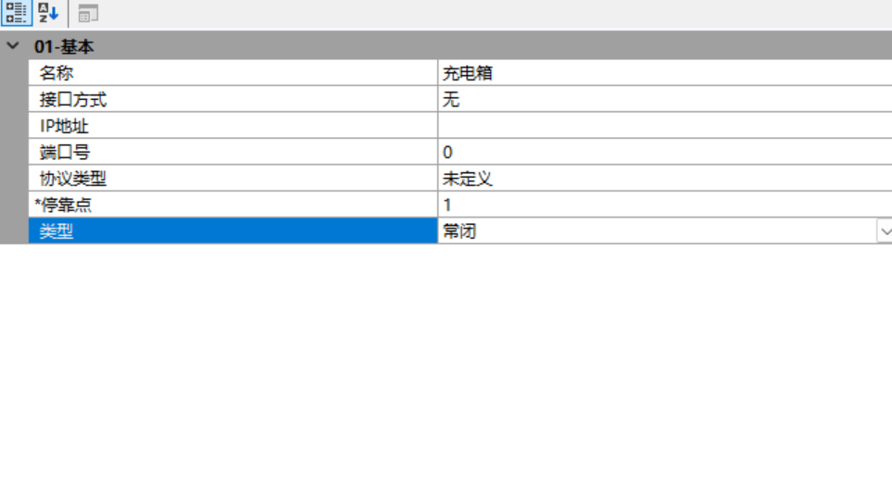
9.然后继续在变电站右击建立海康NVR ，设置默认密码RK-nvr2020，建立完毕后选择机器狗找到可见光摄像头和红外摄像头，更改NVR通道和视频预览通道设置云台内的红外与可见光通道，一般情况下可见光配置0，红外配置1，都选择主码流
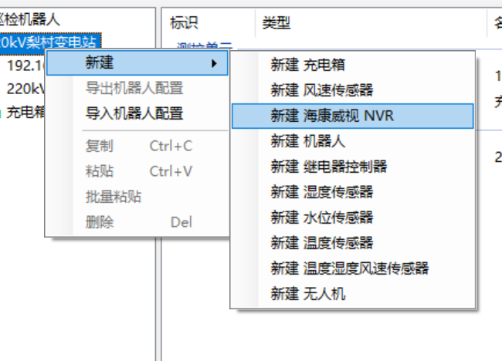

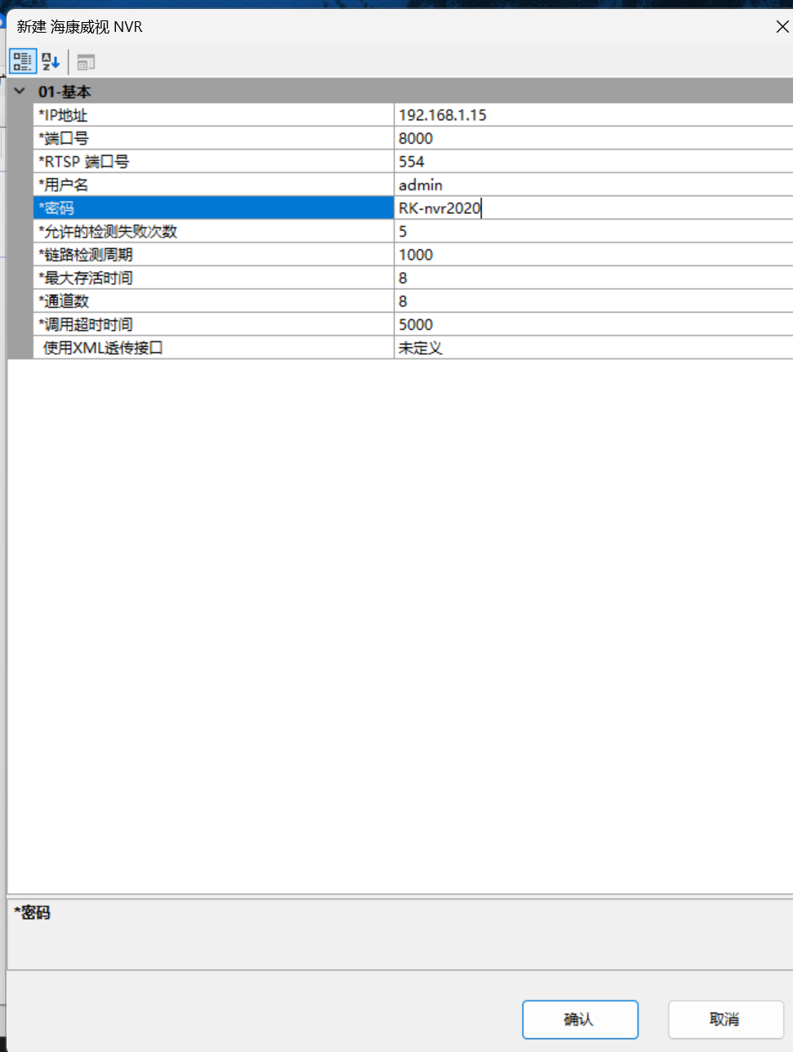
NVR配置，可见光视频流和红外视频流分别使用两个端口进行区分，填加通道前需要配置自定义协议，可见光端口：8554、红外端口8556，通道配置：IP地址填写云台的IP，协议类型：选择添加的自定义协议，用户名密码：用户名填写admin ，密码不用填写
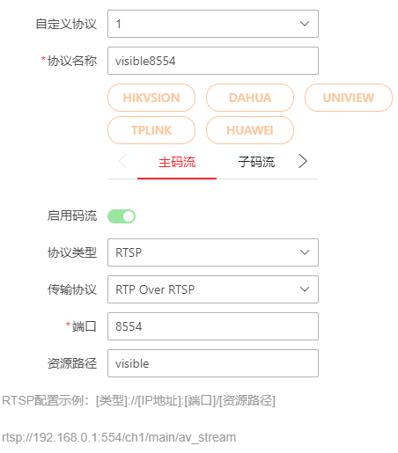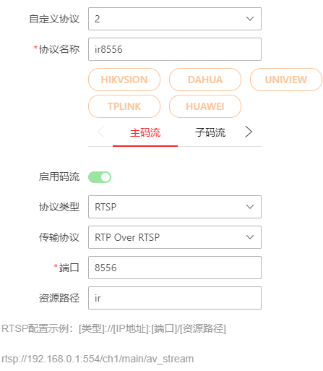
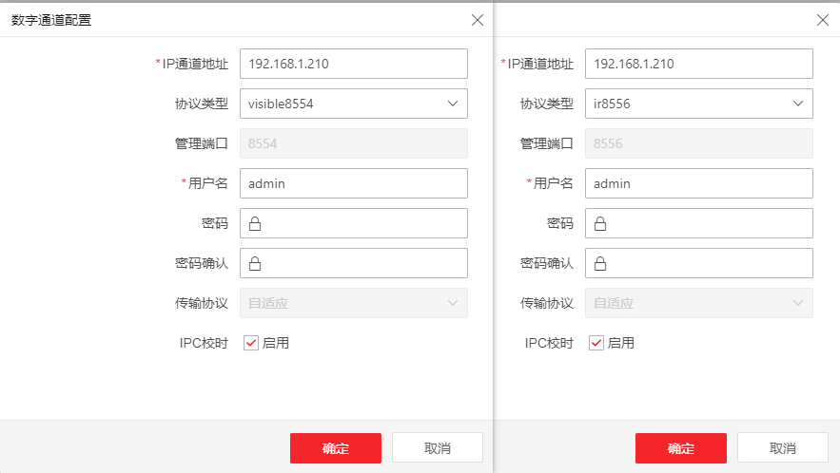

4.2停靠点检测点建立
地图名称为地图编号_机器人名称，定位模式为激光定位
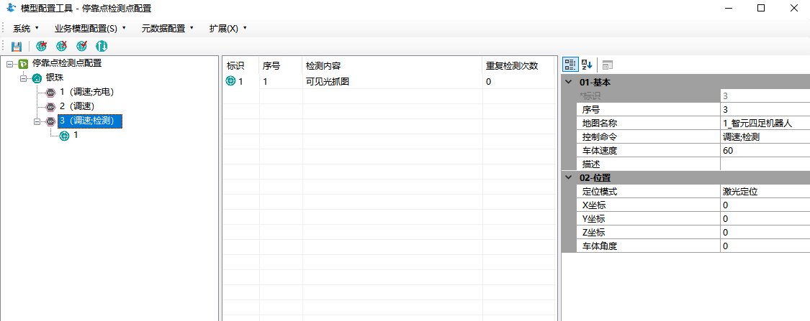

4.3更新停靠点
遥控机器人至停靠点位置，切换为手动模式，选择要更新的停靠点，依次点冻结更新存库，查看后台停靠点坐标有无保存上，如果没有保存，需要手动输入停靠点坐标，x和y值放大10000倍，鼠标放置在θ上等待一会会显示车体角度。
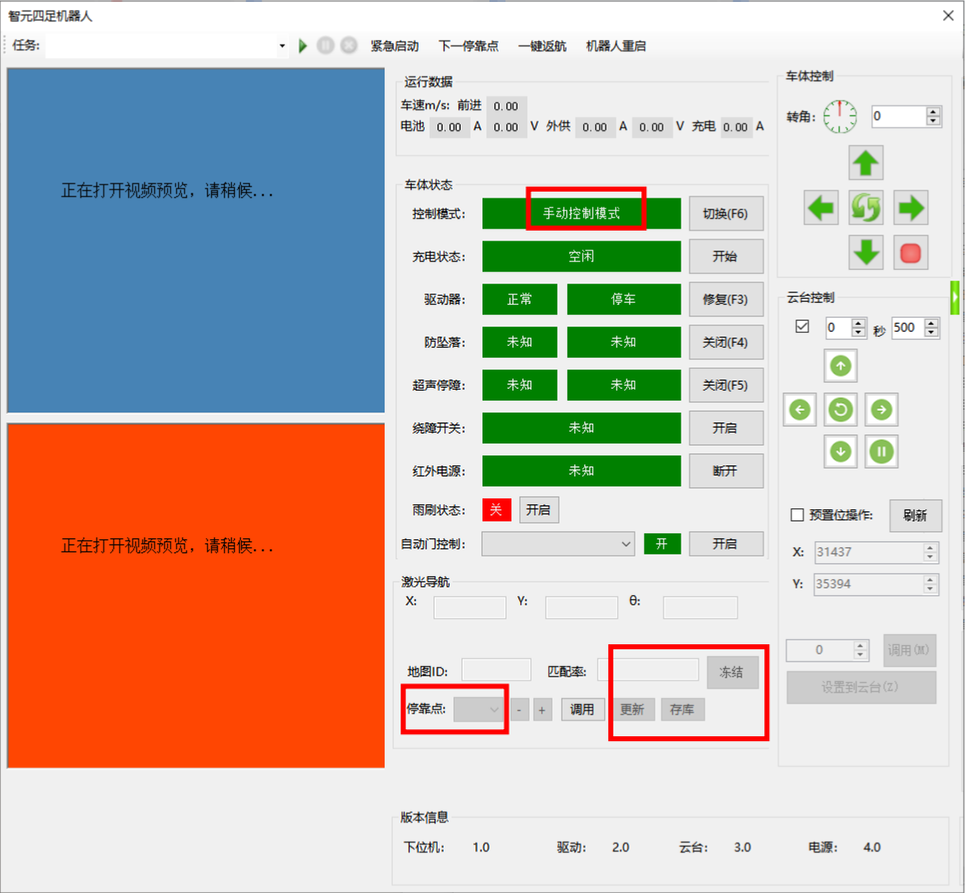
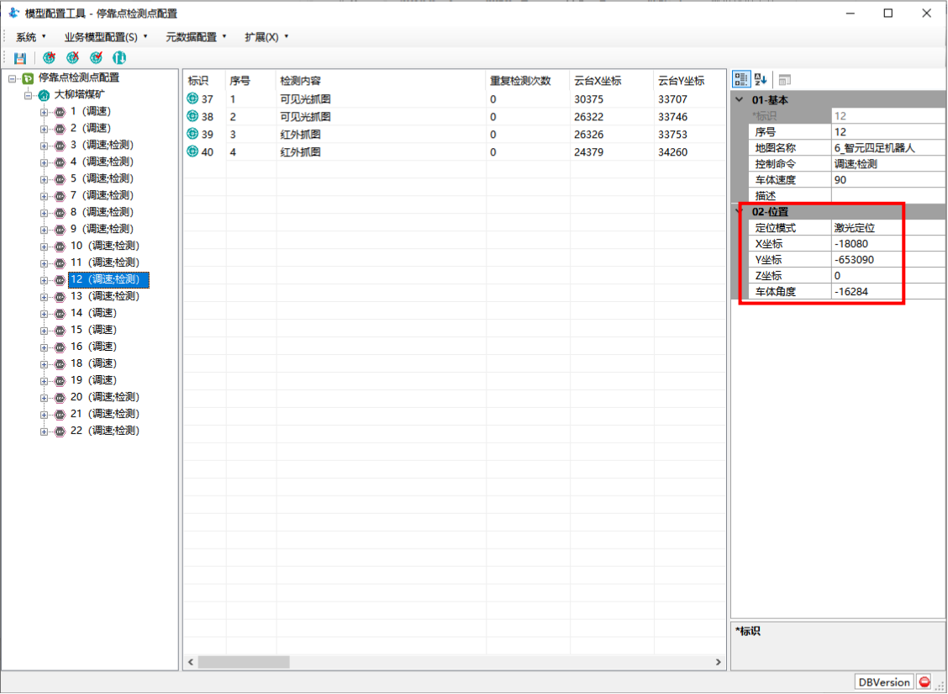

4.4关联检测点
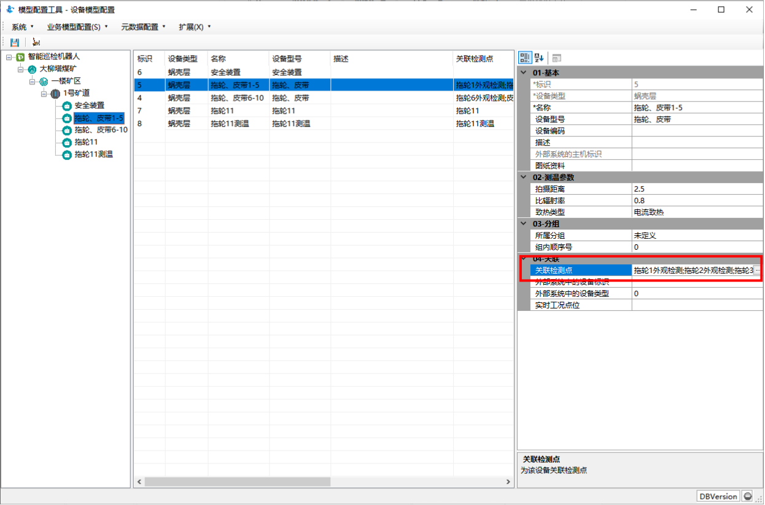
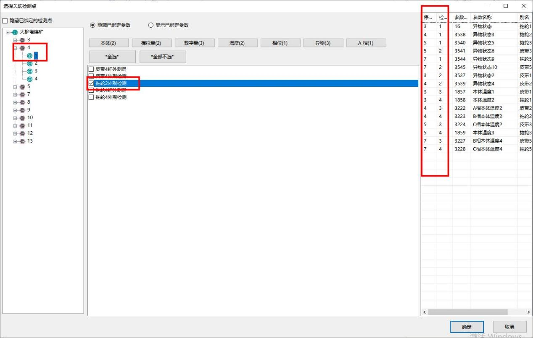

4.5图纸导入
1.在停靠点检测点配置中导出停靠点模型，在机器人下位机home/root/Maps下导出txt格式地图，打开output软件，需要安装环境，联机下载，导入txt格式地图文件，然后导入停靠点模型，点击连接停靠点，自动连接停靠点，有错误的连线可以删除，用停靠点连线进行手动连线，打开捕捉功能可以自动捕捉停靠点，停靠点可以用缩放停靠点功能放大缩小，选择线段按f4可以修改是否允许掉头，窄路一般设置否，后面在后台巡检任务任务项中将停靠点速度改为负速度。
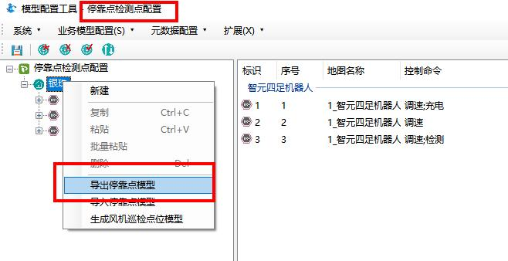

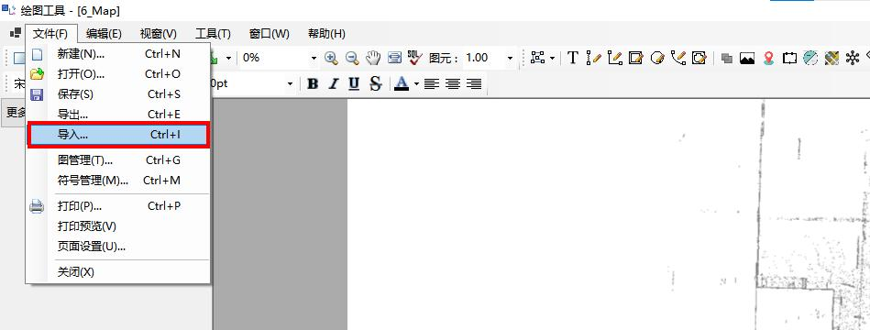
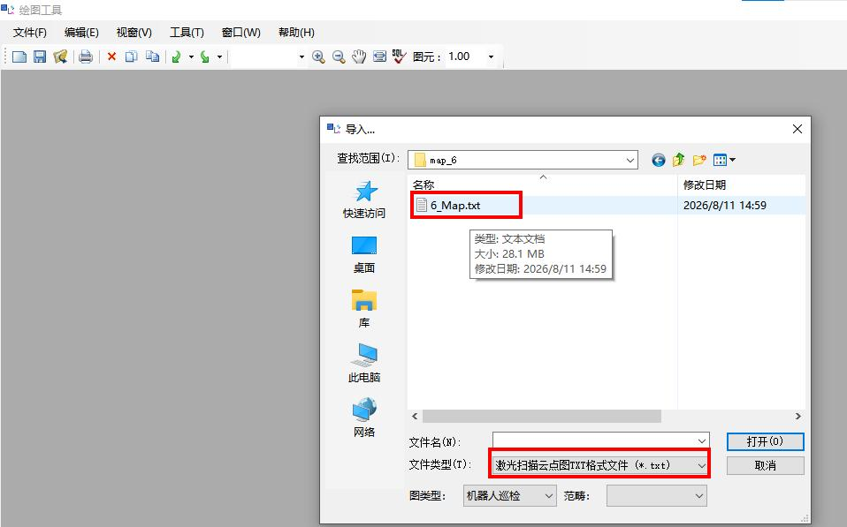
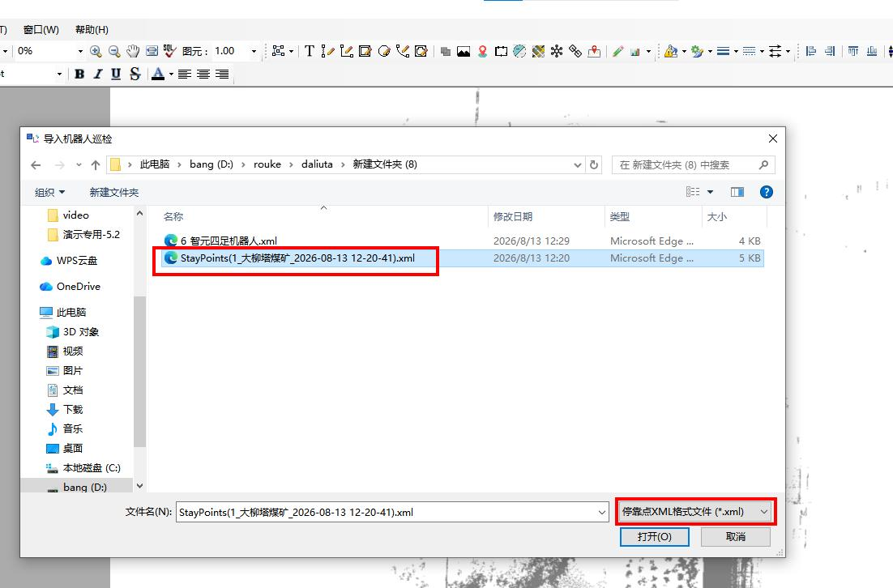
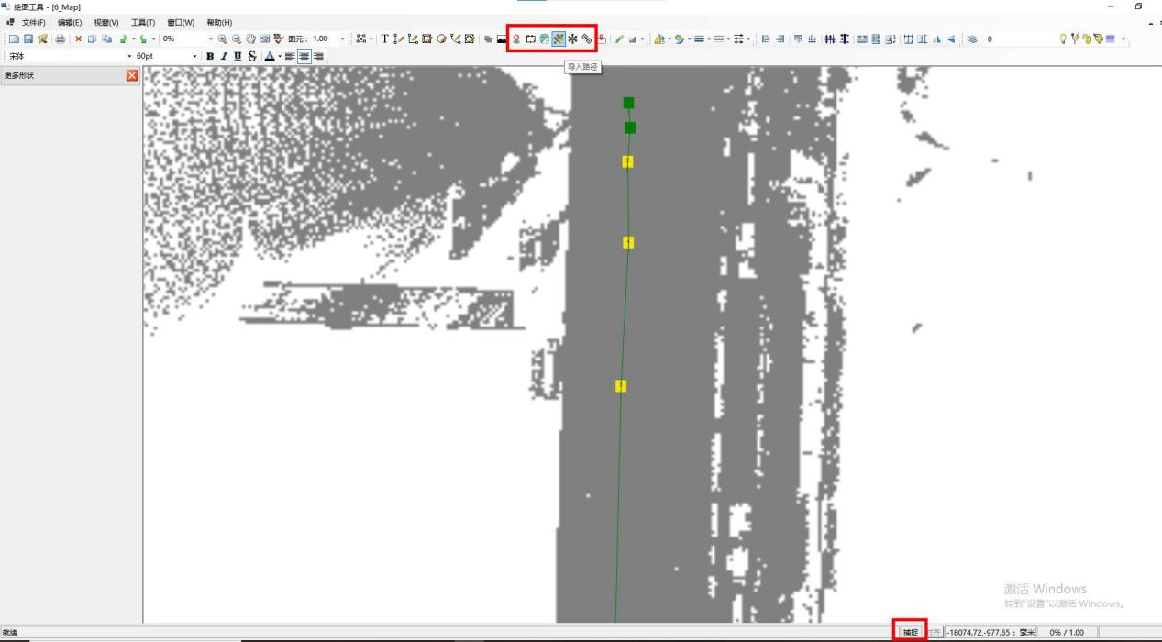

2.奖处理完成的图纸保存，导出三种格式的图纸。
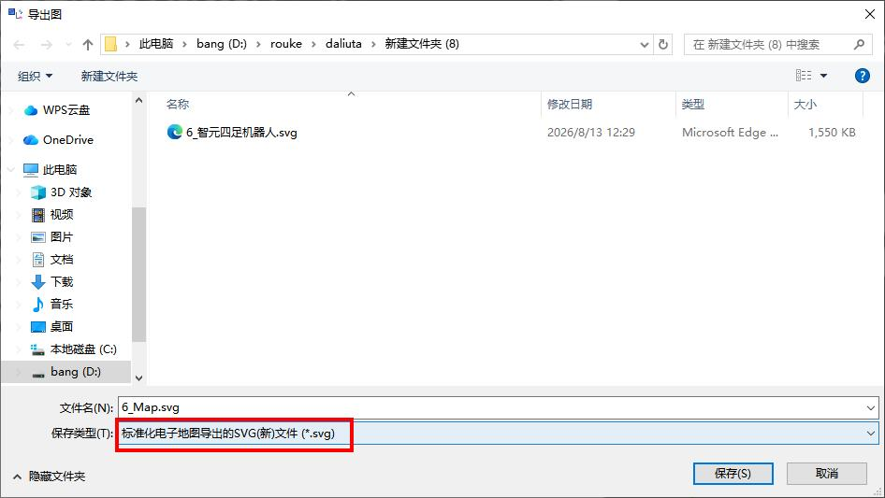
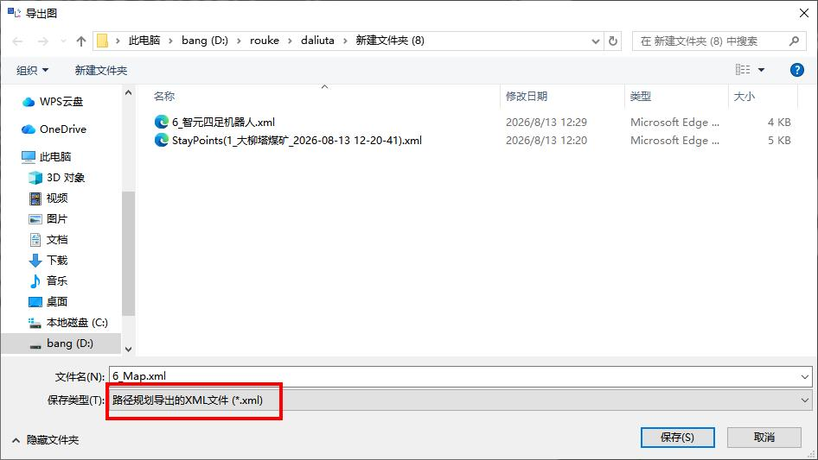
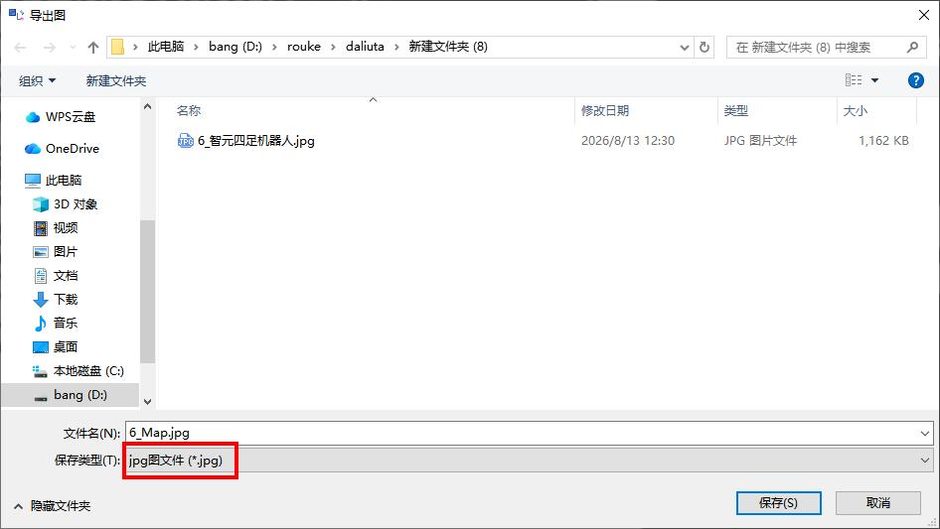
- 将导出的三个地图名字改为地图编号_机器人名称，导入设备模型站点或者区域里面，停靠点站点只有一个机器狗的情况下可以导入在站点级的图纸资料，也可以导入站点下的区域，站内有多个区域且多台机器狗的情况下图纸资料只能选择在区域导入，导入站点层级会把区域其他图纸覆盖掉
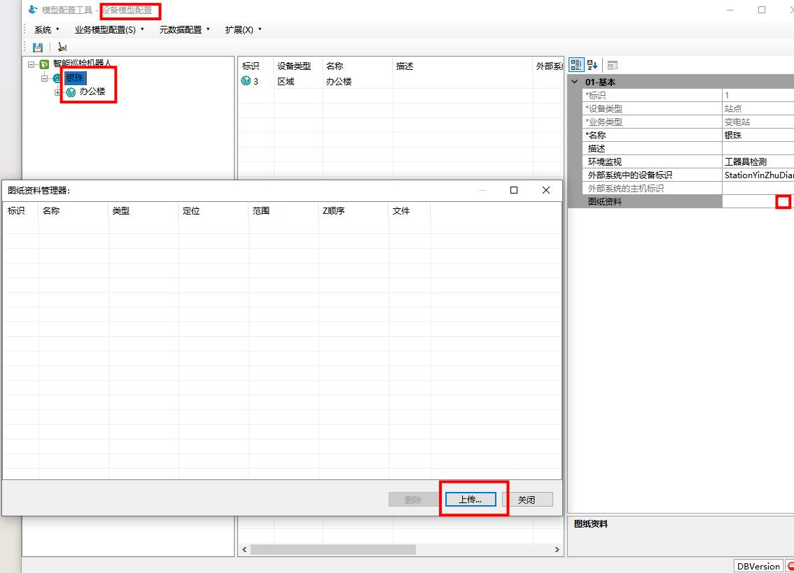
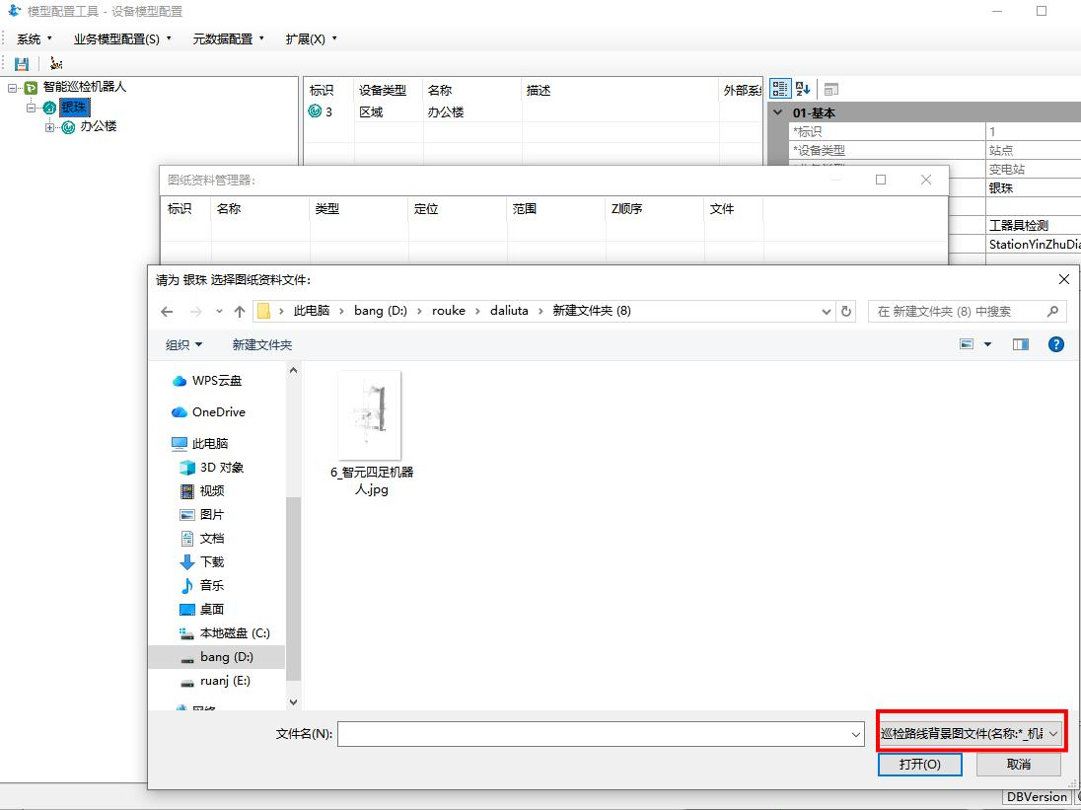
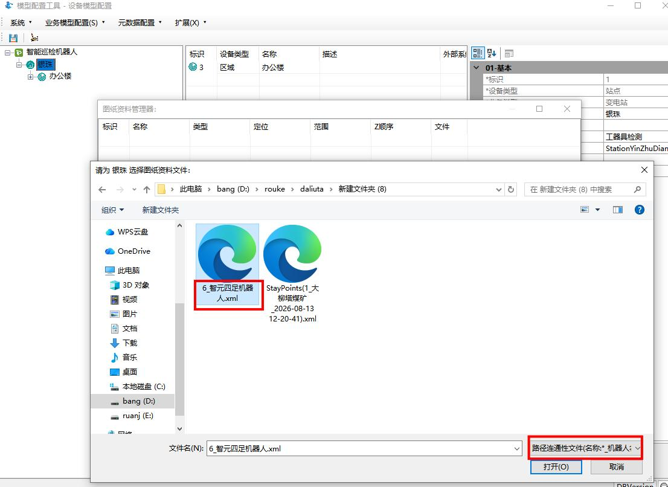
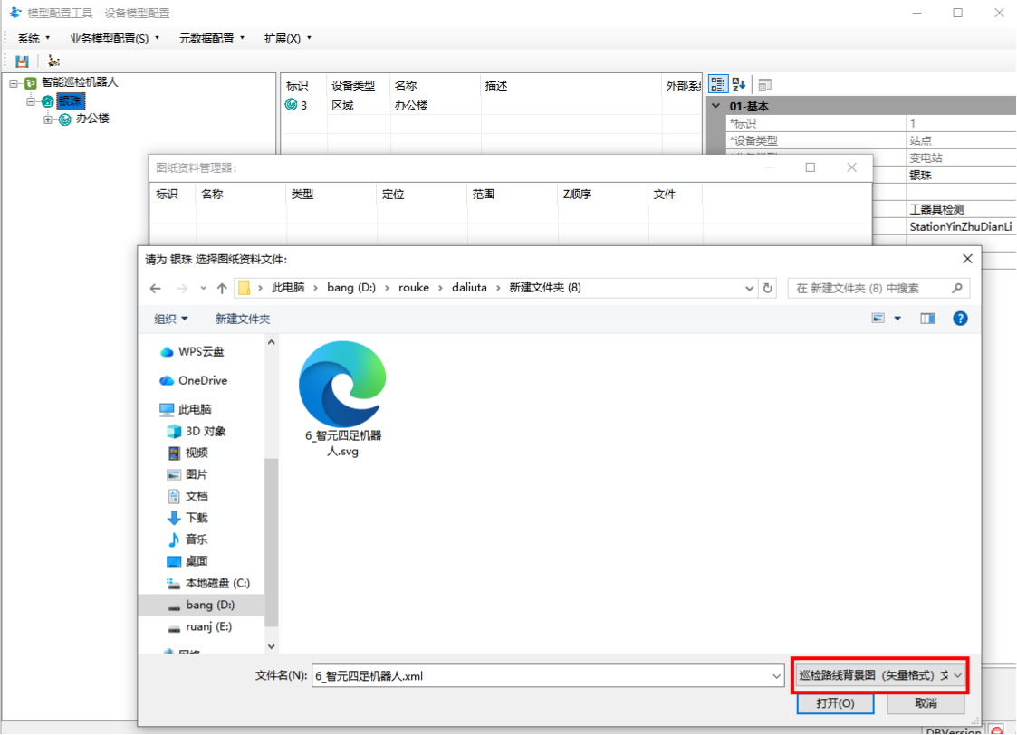

4.6任务建立
如图建立任务，选择任务项，可以选择左侧设备或者右侧停靠点建立任务点，生成闭合路径，闭合路径可以手动编辑规划路线，编辑完成检测一下，没问题点确定保存
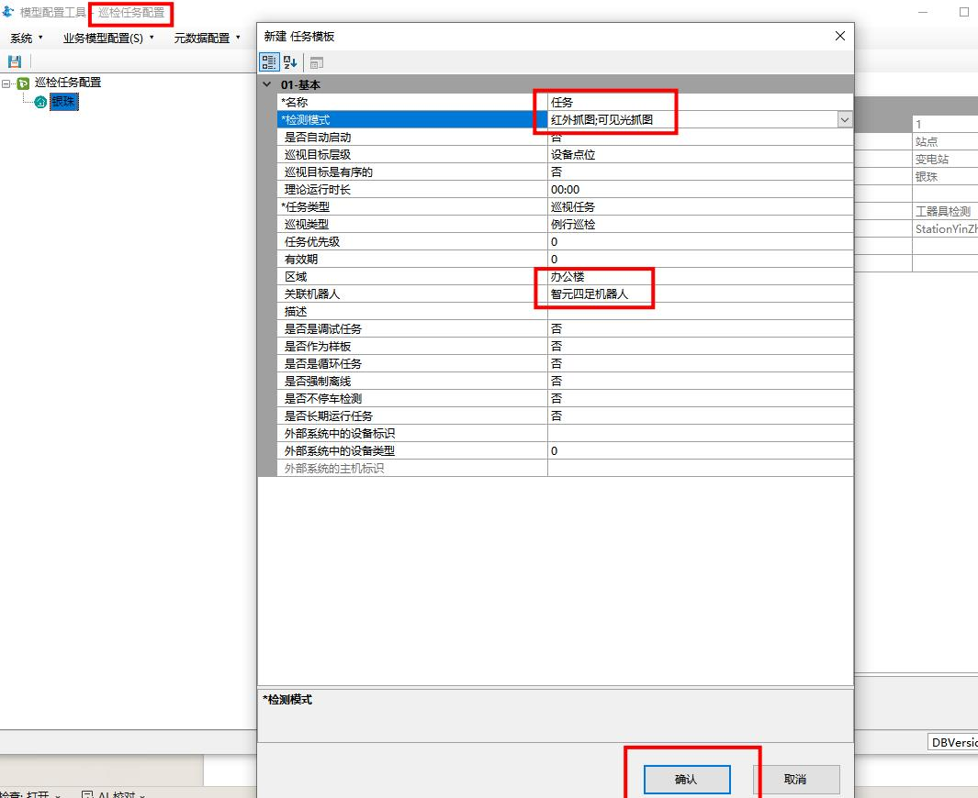
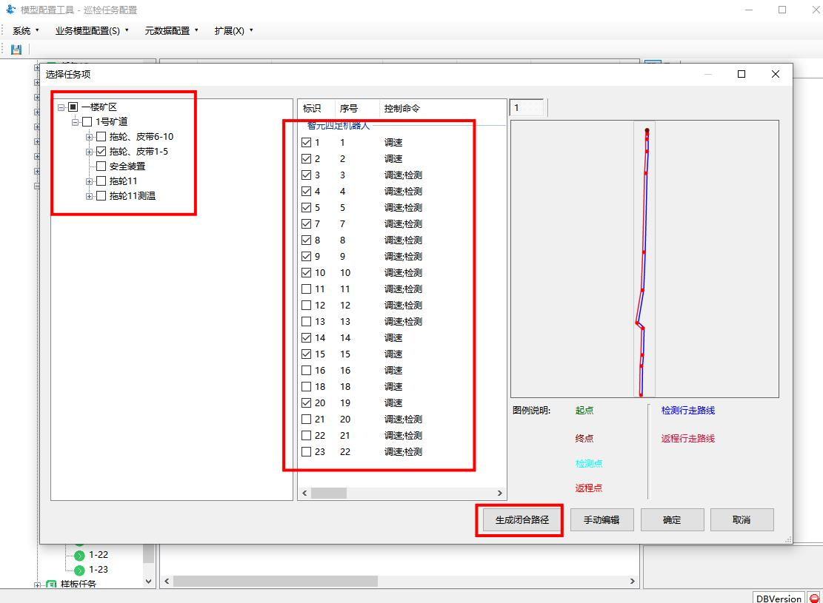

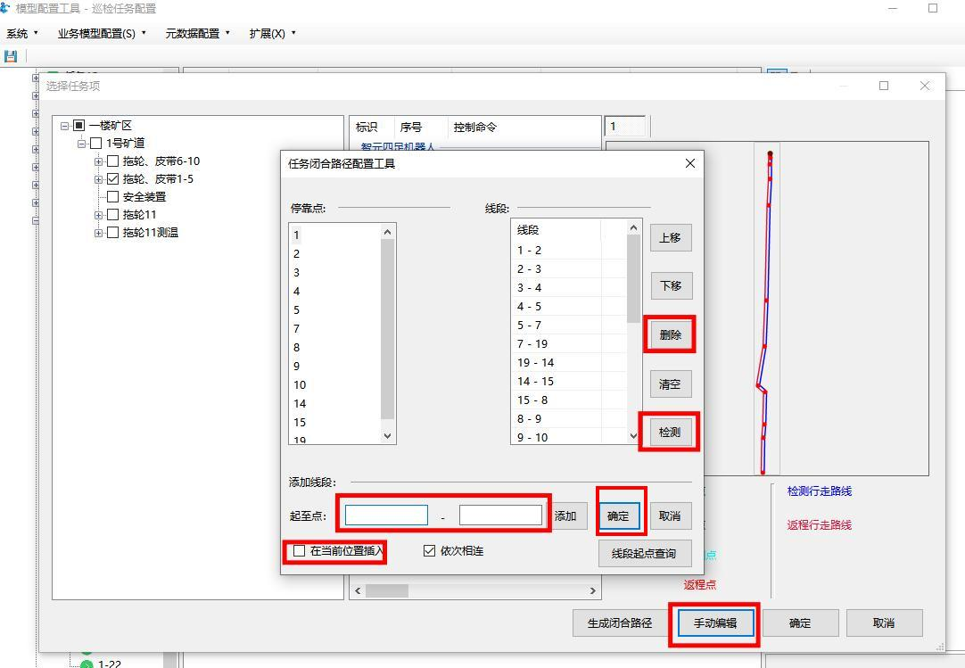

4.7测点配置
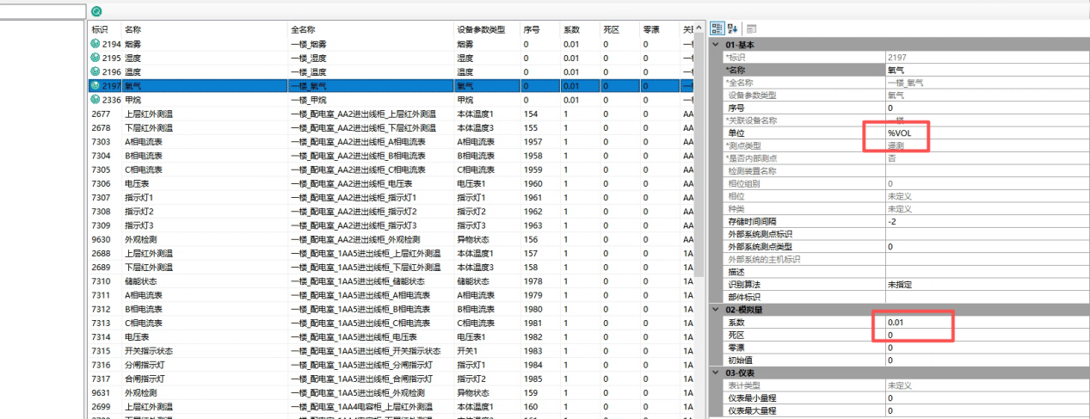
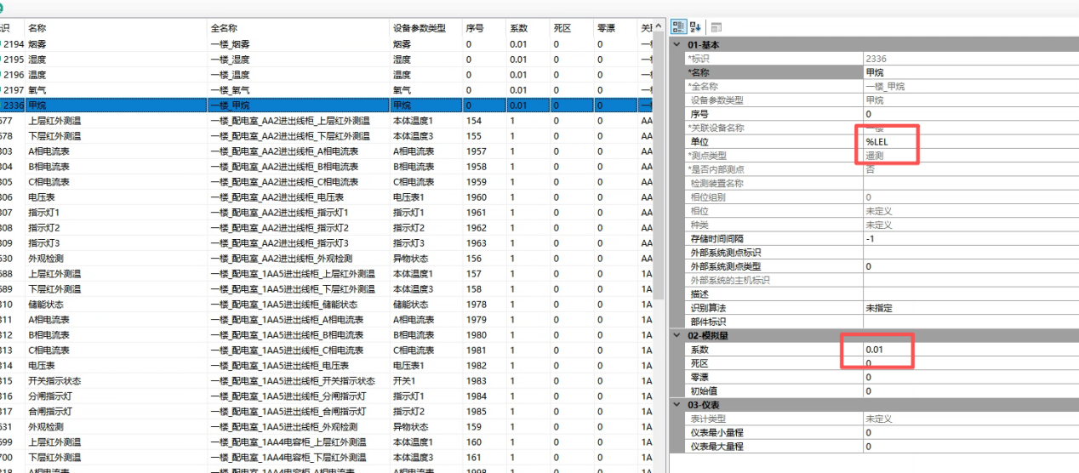
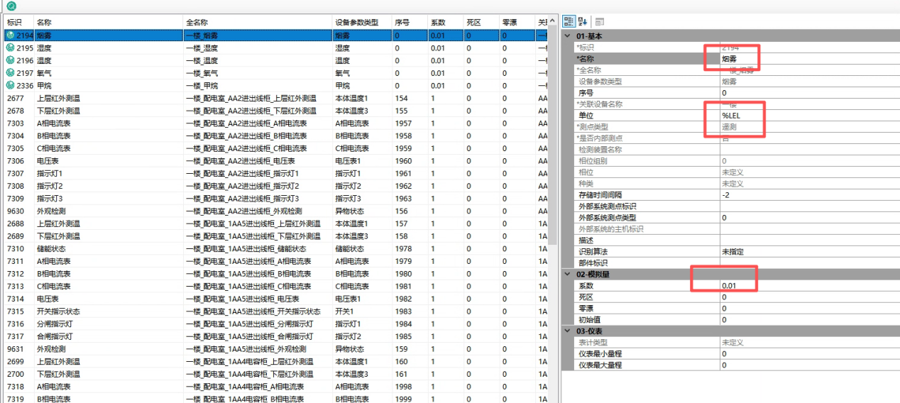
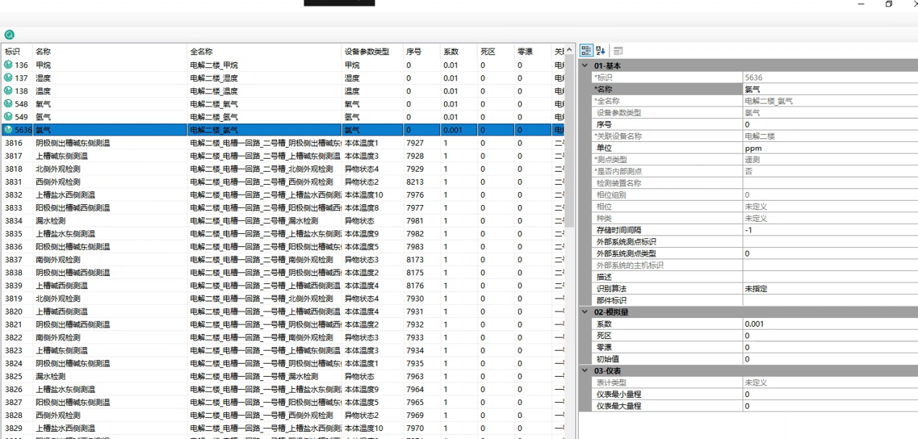
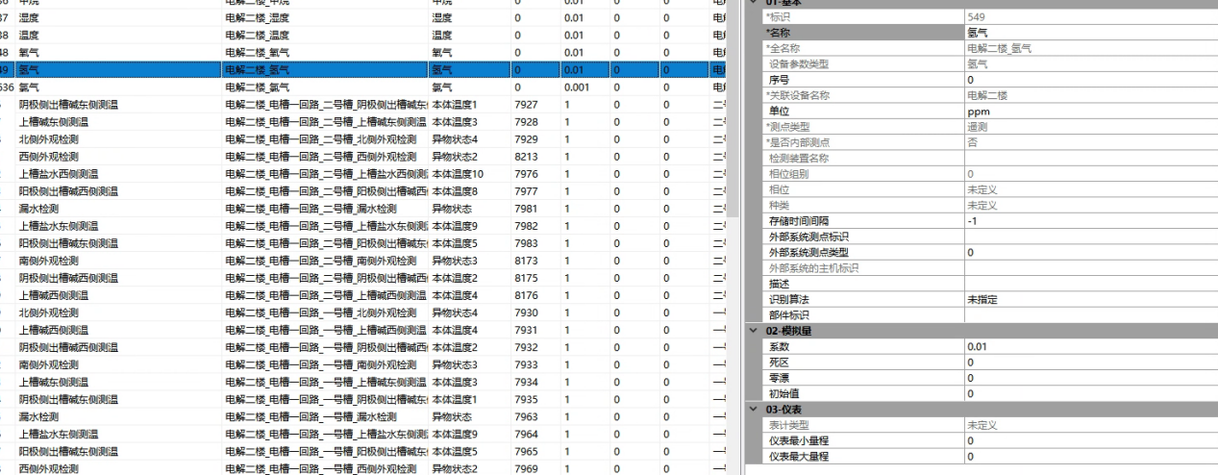
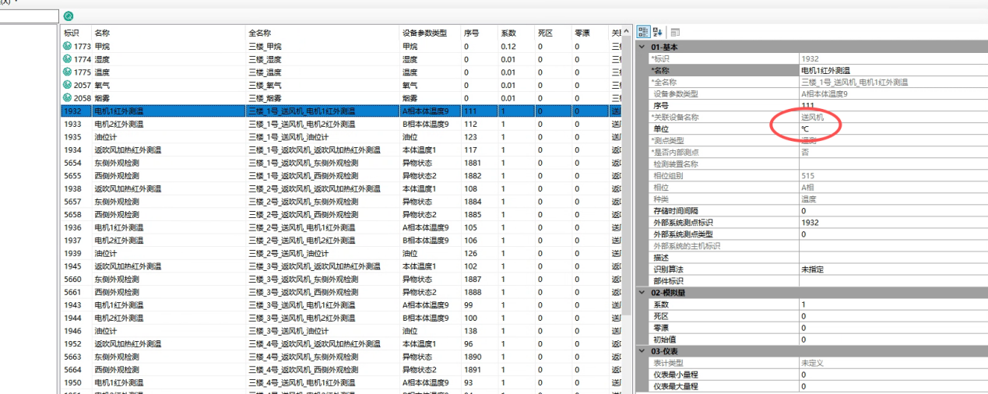
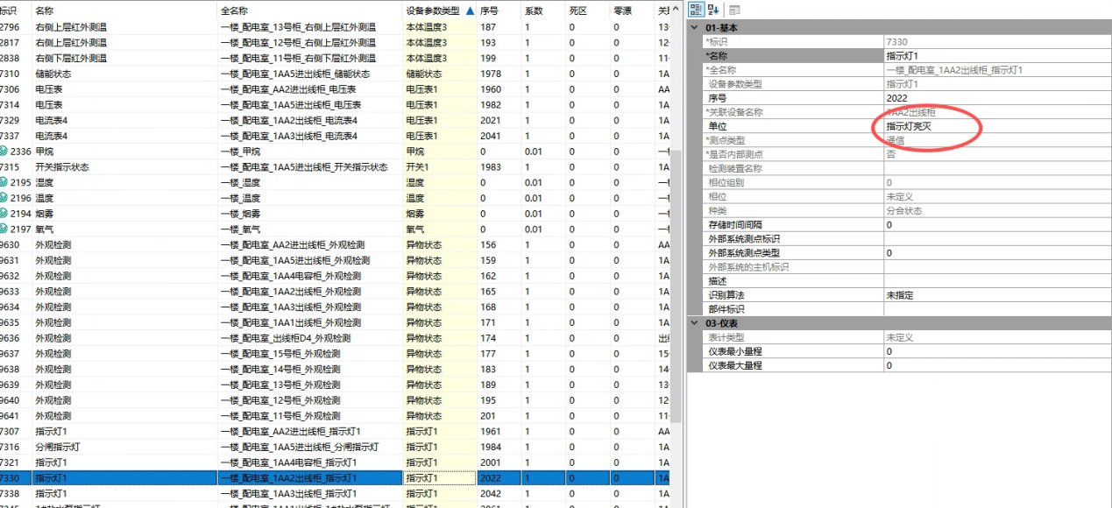
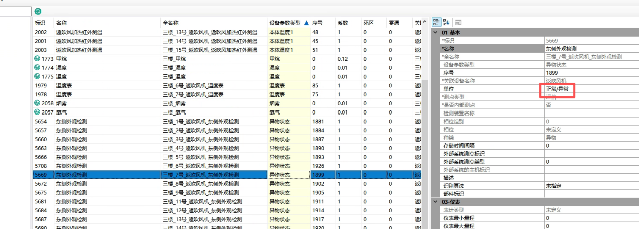
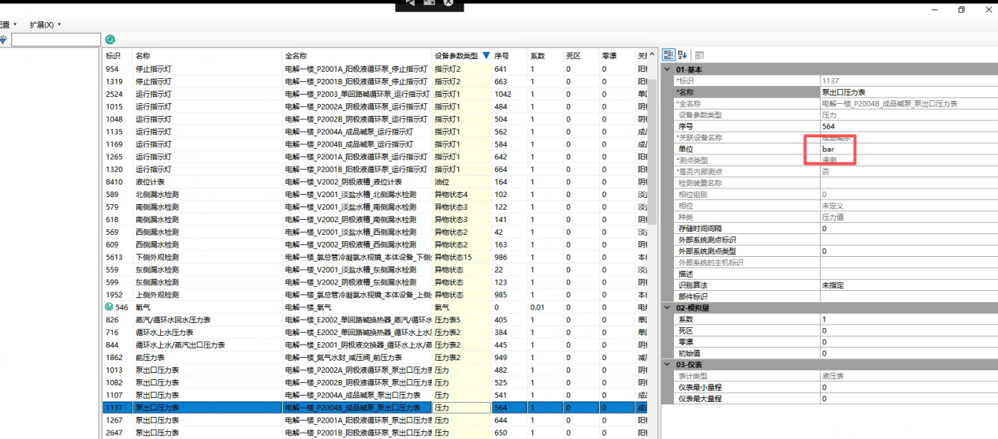
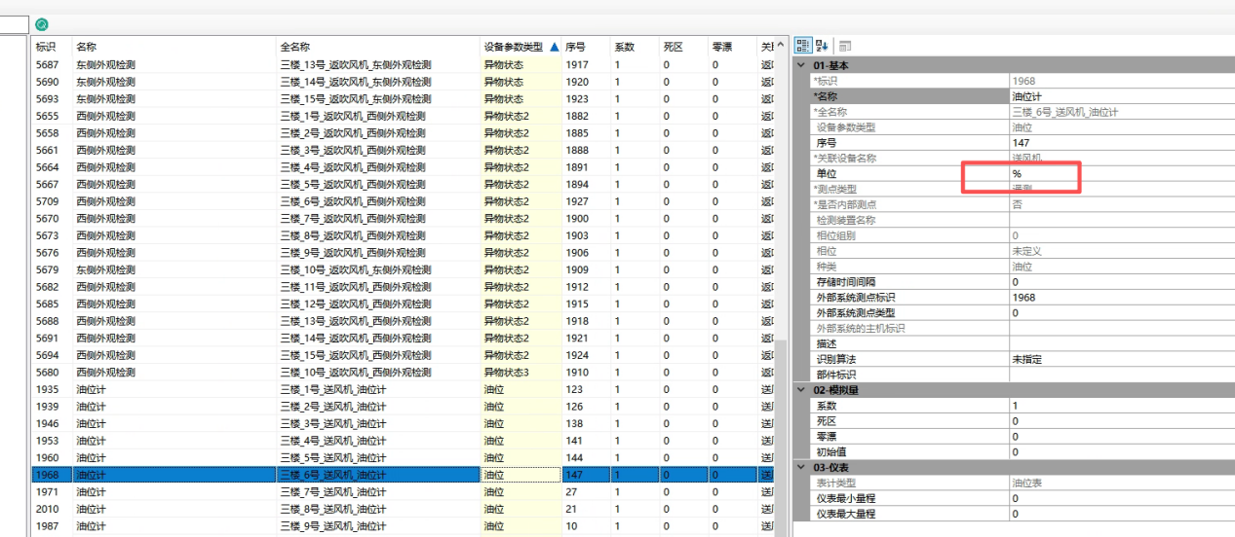
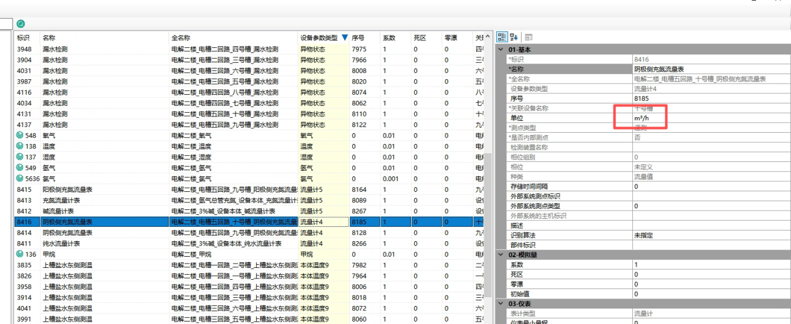
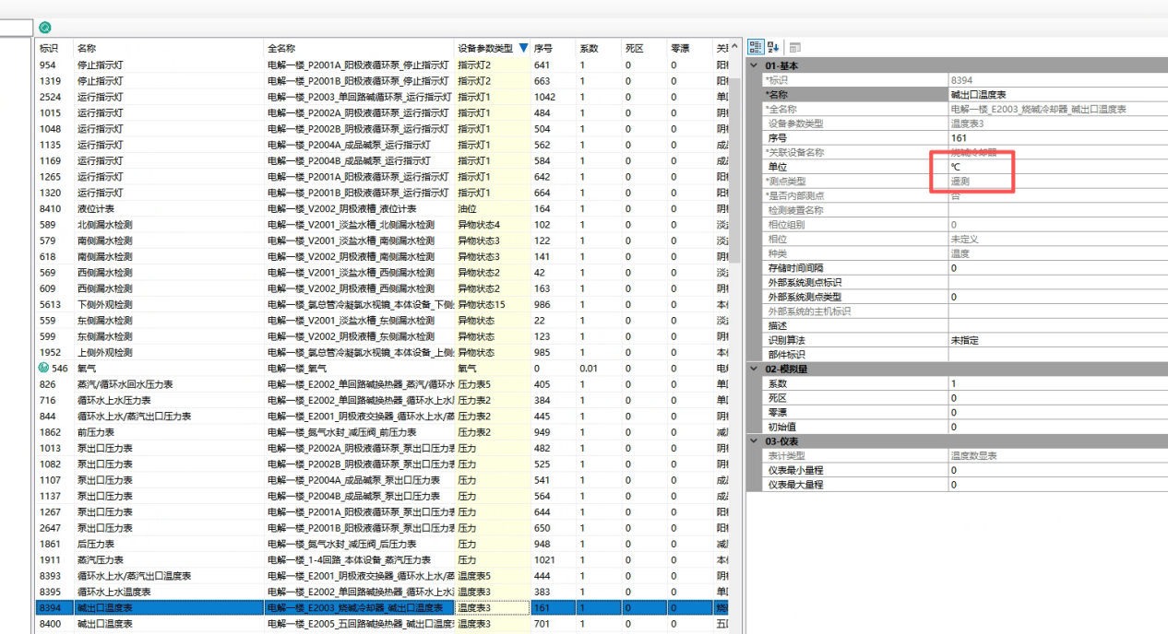
手动添加测点单位
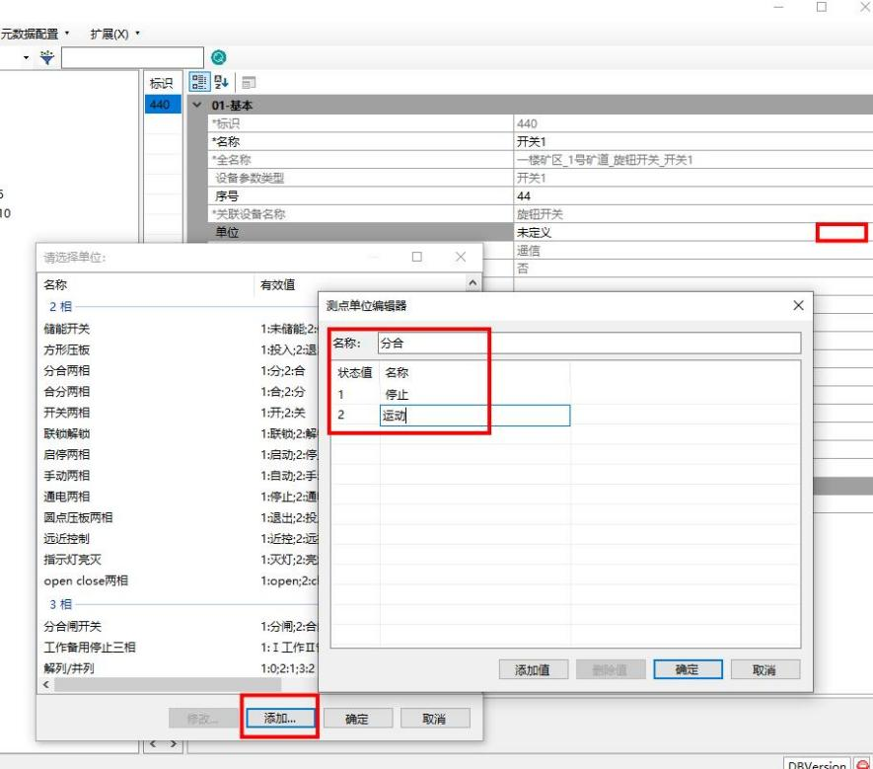

4.8告警配置
- 温湿度气体烟雾告警值建立在区域里面，常见报警值配置如下图
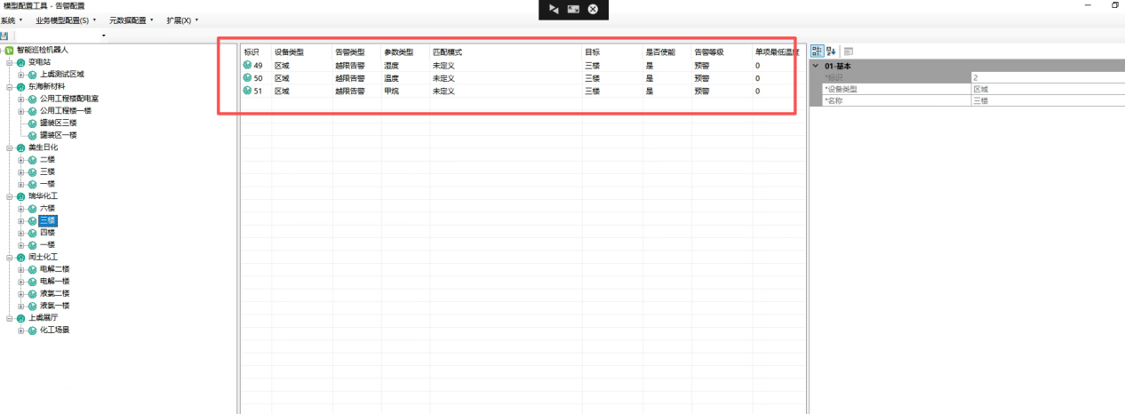
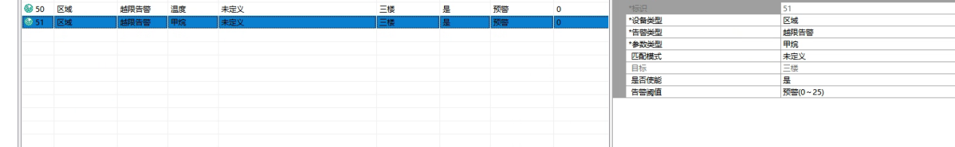
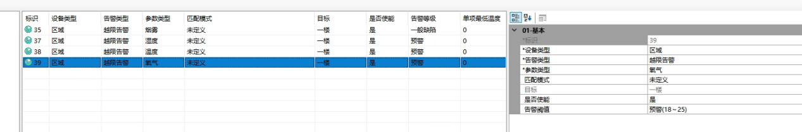
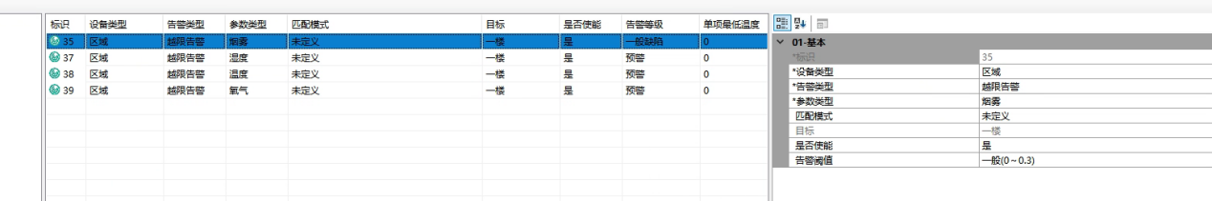
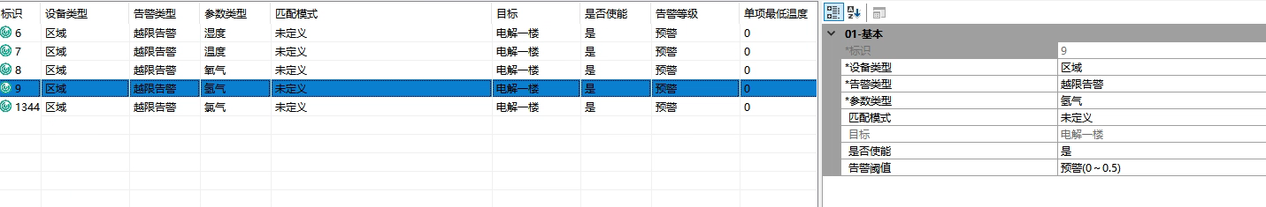
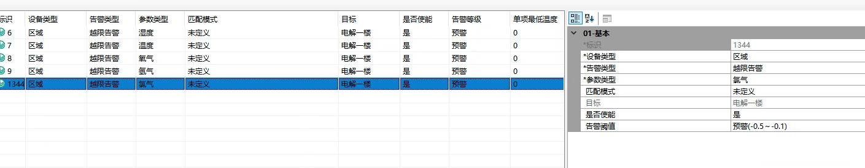
2、常规设备设置
一般设置红外测温、仪表读数、外观，如图：
仪表选择越极限，测温选择超温告警，外观选择异物告警
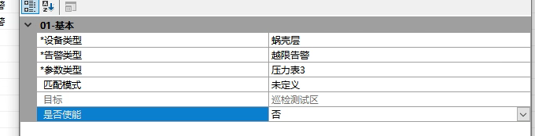
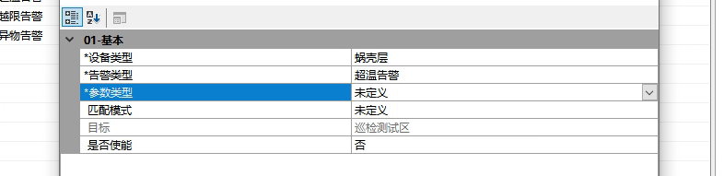
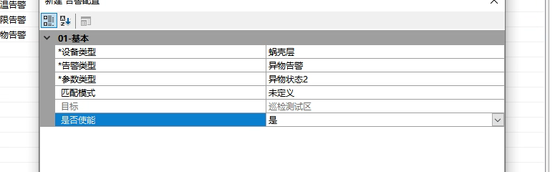
告警阈值设置，三个点进去之后新建告警阈值即可
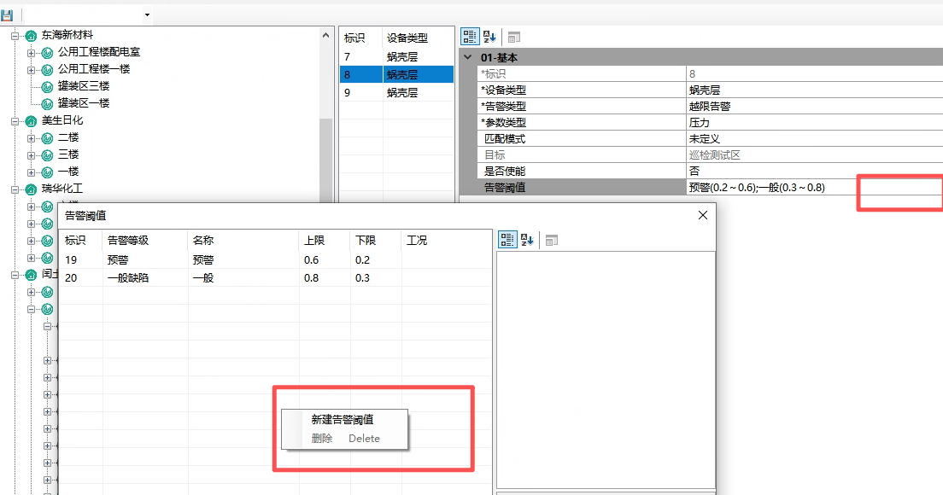
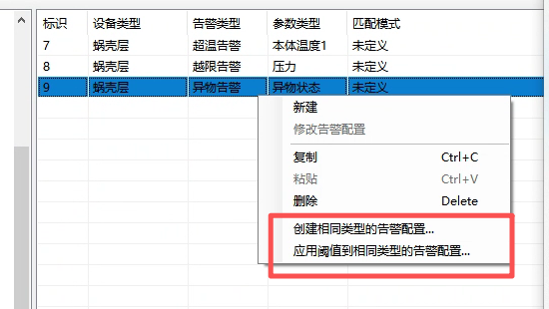

4.9打点
任务建立完成，可以后台手动调用停靠点进行打点。
1.近景打点
近景图片主要用于近景信息标定。选择好对应的倍数、聚焦值、云台坐标，就可以近景打点了
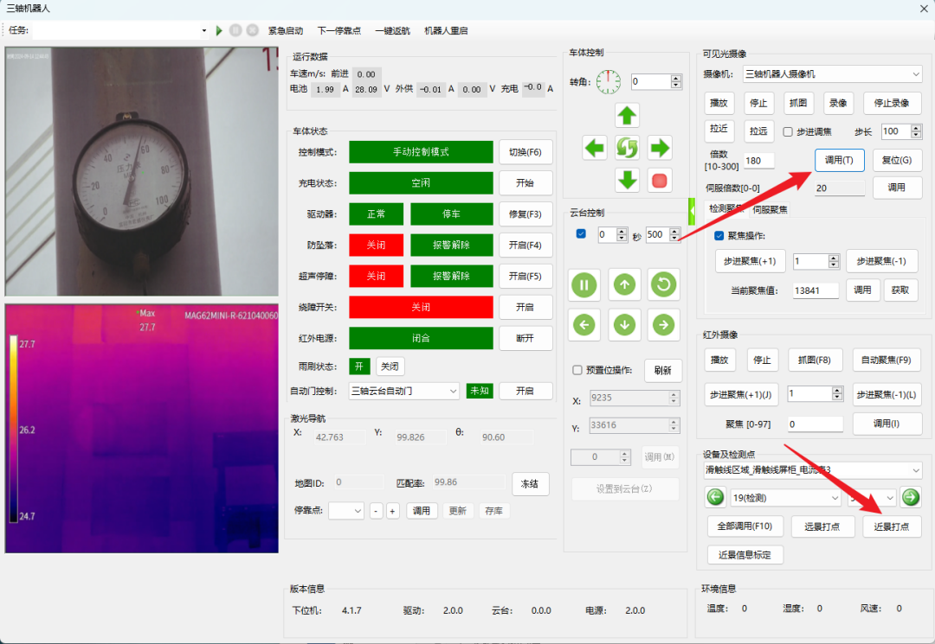

2.远景打点
远景图片用于匹配矫正，执行任务时会根据近景打点时的图片进行云台位置的矫正
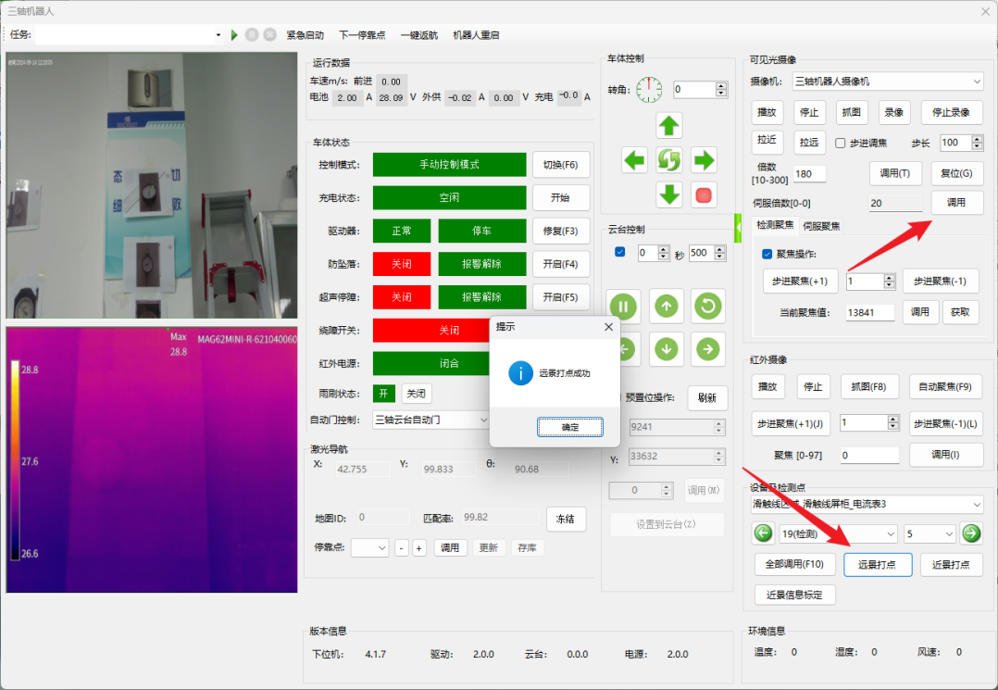
3.可见光信息标定
可见光普通仪表识别类型选择仪表，数字表选择数字表记，分合状态选择断路器。
红外画框是使用线段进行绘图，线段需要闭合时鼠标左键双击，识别类型默认即可。
流程如下：
1、点击近景信息标定，弹出云台打点信息框。
2、点击开始画框，可见光标定是四边形图案，鼠标左键长按，开始标定测点，刚绘制完成的标定框是蓝色。
3、点击蓝色标定框使其变为黄色
4、双击测点后，测点会从检测点测点列表跳转至下方测点列表
5、可见光标定需要选择识别类型，根据测点选择对应的识别类型
6、完成后点击确定按钮保存
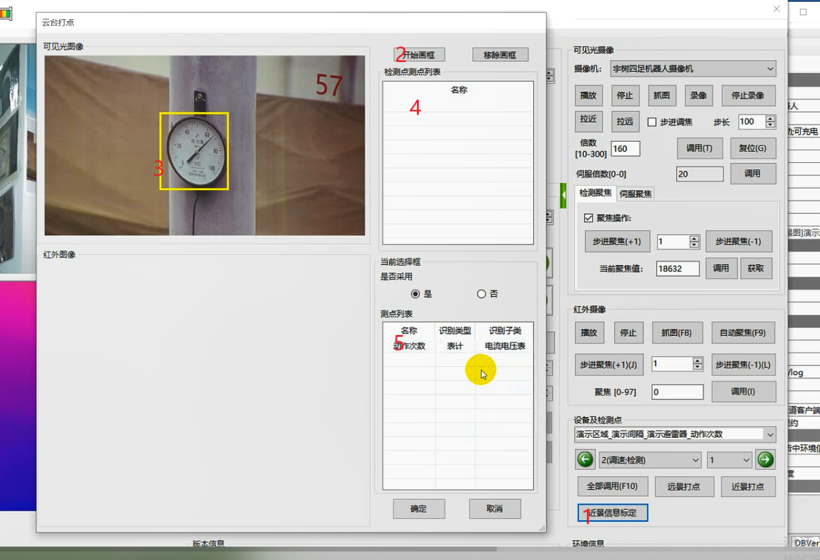
4.红外信息标定
红外画框是使用线段进行绘图，线段需要闭合时鼠标左键双击，识别类型默认即可。
流程如下：
1、点击近景信息标定，弹出云台打点信息框。
2、点击开始画框，红外画框是使用线段进行绘图，线段需要闭合时鼠标左键双击，刚绘制完成的标定框是蓝色。
3、点击蓝色标定框使其变为黄色
4、双击测点后，测点会从检测点测点列表跳转至下方测点列表
5、红外标定识别类型默认自动匹配即可。
6、完成后点击确定按钮保存
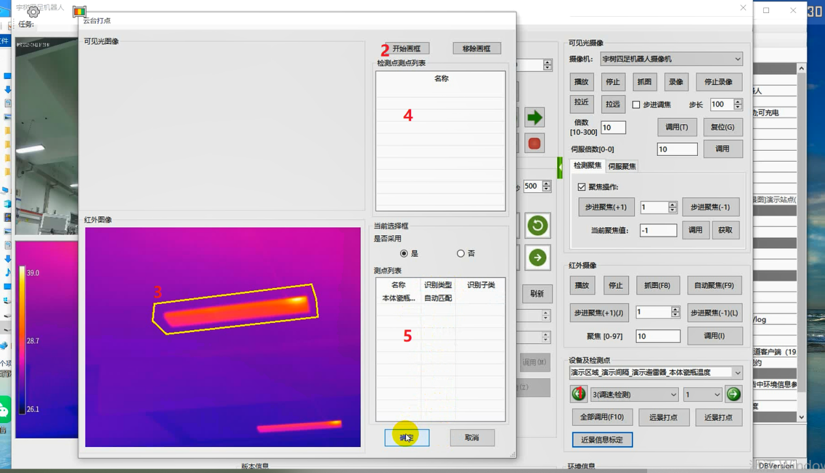
打点得图片存储位置publish2/Project/Data/Strike ，红外图片名是 infrared_站点id_检测点id.jpg 可见光图片是 vedio_站点id_检测点id.jpg , id换成数字
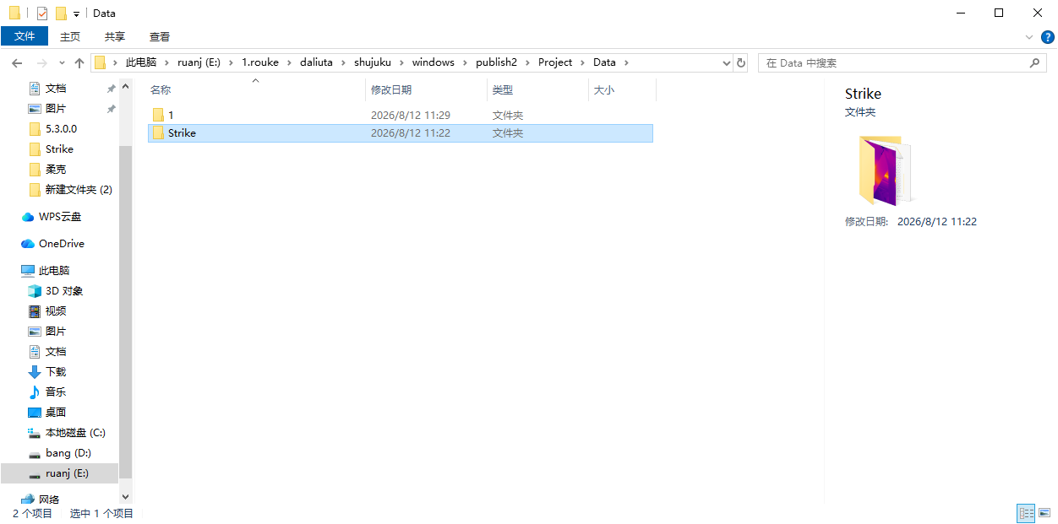

模式识别

5.1本体模式识别
1.部署安装
1、把下面文件 拷贝到机器人的/home/robot/Documents目录下。
ultralytics_objDetect_PowerPlantDevicesApp.zip
install_app.sh
2. 执行命令：
1）cd /home/robot/Documents/
2）sudo chmod 777 install_app.sh
3）sudo ./install_app.sh
5.2模式识别重启、运行状态查看
（1）手动重启：
su robot
/home/robot/program/ultralytics_objDetect_PowerPlantDevicesApp/device_recognition_monitor.sh restart

（2）查看是否正在运行：
su robot
/home/robot/program/ultralytics_objDetect_PowerPlantDevicesApp/device_recognition_monitor.sh status
如果输出信息的第一行末尾显示 is running, 说明服务正在运行。
5.3停止服务
关闭机器狗本体的模式识别程序
手动停止模式识别服务（一般不需要）
（1）出现故障时手动停止服务：
/home/robot/program/ultralytics_objDetect_PowerPlantDevicesApp/device_recognition_monitor.sh stop
（2）临时关闭监控自启动
sudo systemctl stop device-recognition-monitor.service
（3）永久关闭监控自启动
sudo systemctl disable device-recognition-monitor.service
（4）配置变更后重载
sudo systemctl daemon-reload
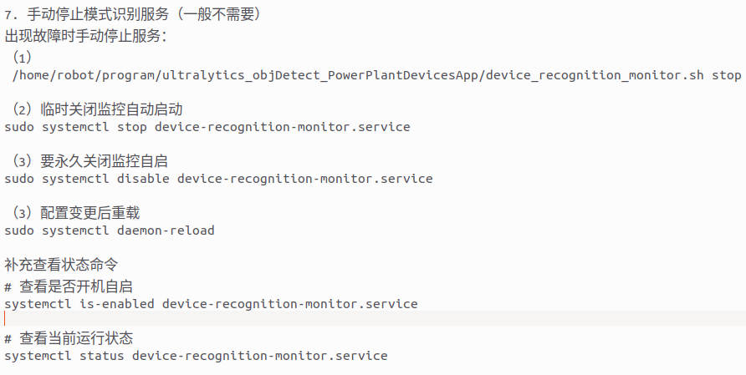
下位机更改文件/home/root/cfg/robot.ini，配置改为1
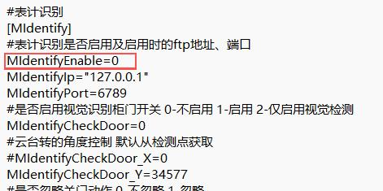

5.2PR模式识别
设备模型配置导出模式识别配置文件，打开pr模式识别配置工具，密码lnint，导入配置文件进行标定，任务执行中保持PR-Mod.exe开启
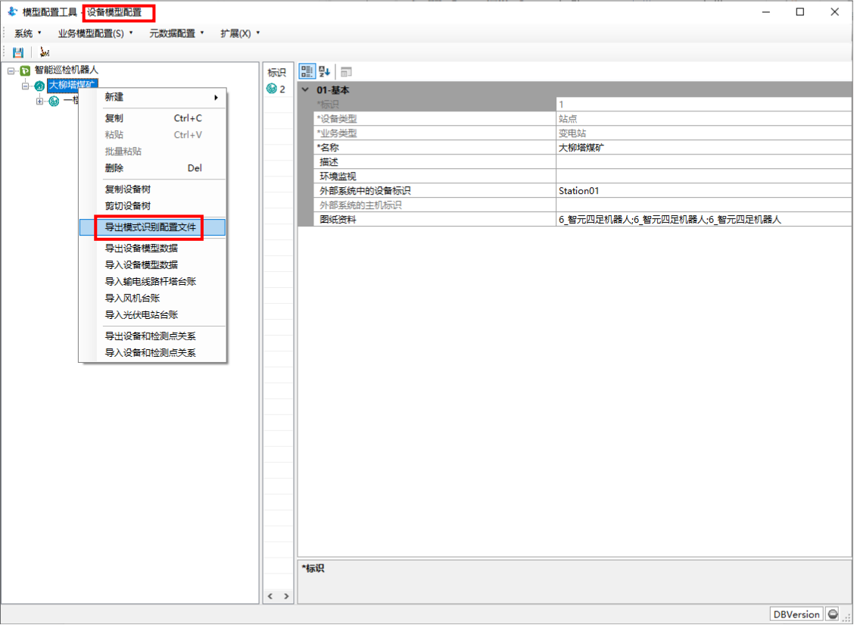
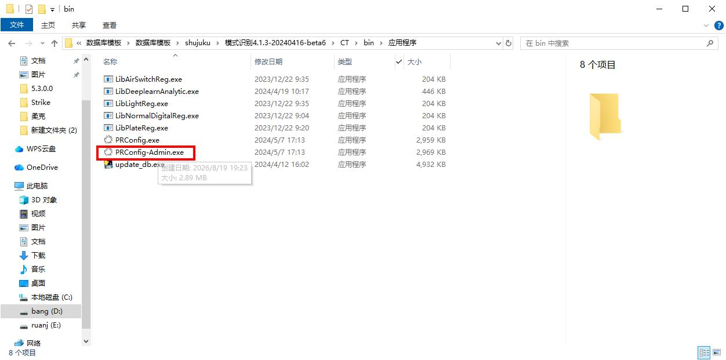
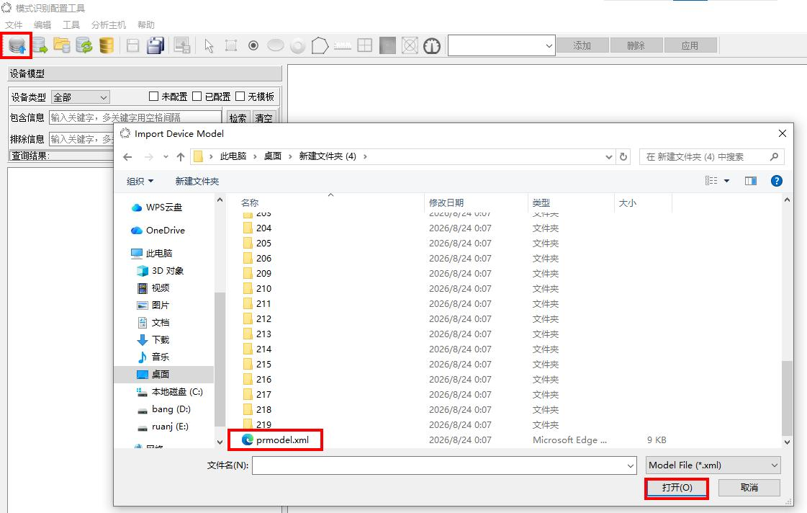
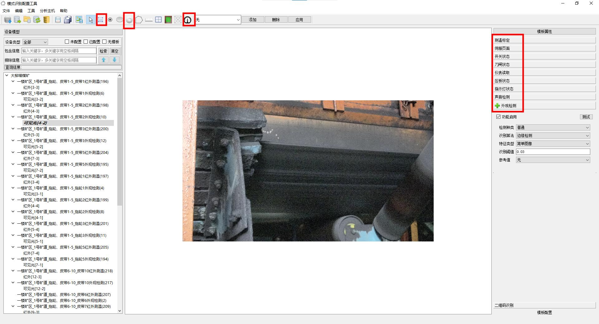
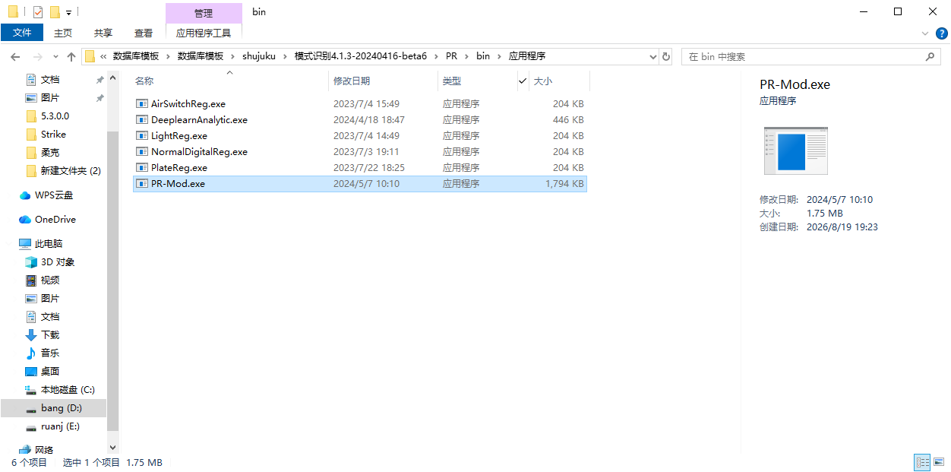

六、云台配置

6.1系统配置
把阈值调到10，然后重启云台，阈值越低补灯光越不灵敏
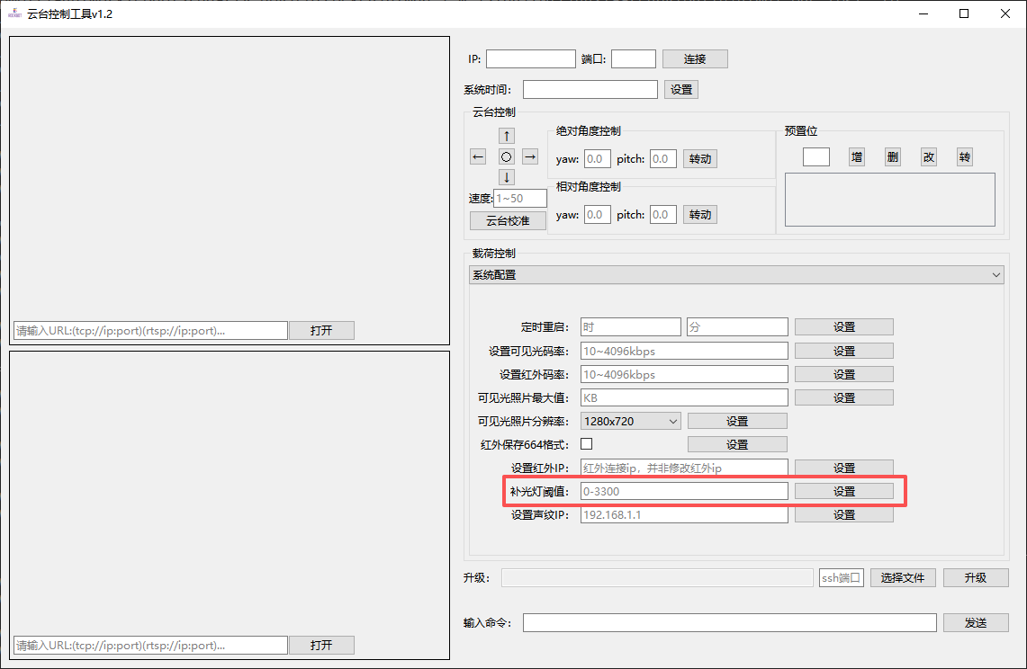

6.2外设控制
正常情况下机器狗运行任务补光灯才会自动开启，外设控制选择AD阈值10-3000，点击光敏控制，机器狗在非任务状态下也可以自动开启补光，方便现场测试灯光问题
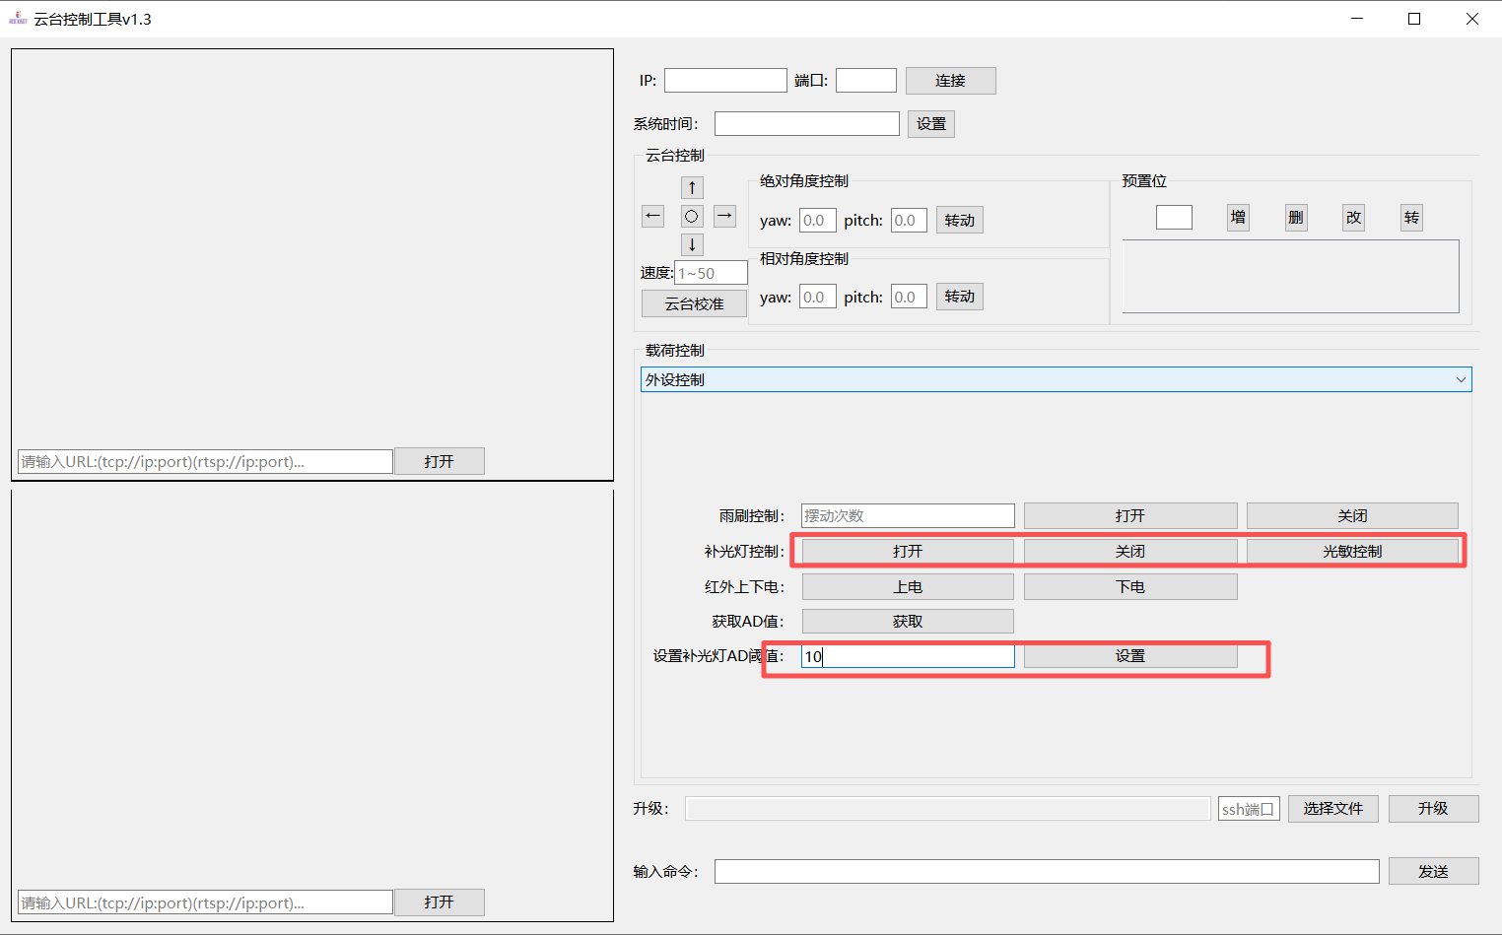

6.3云台码流
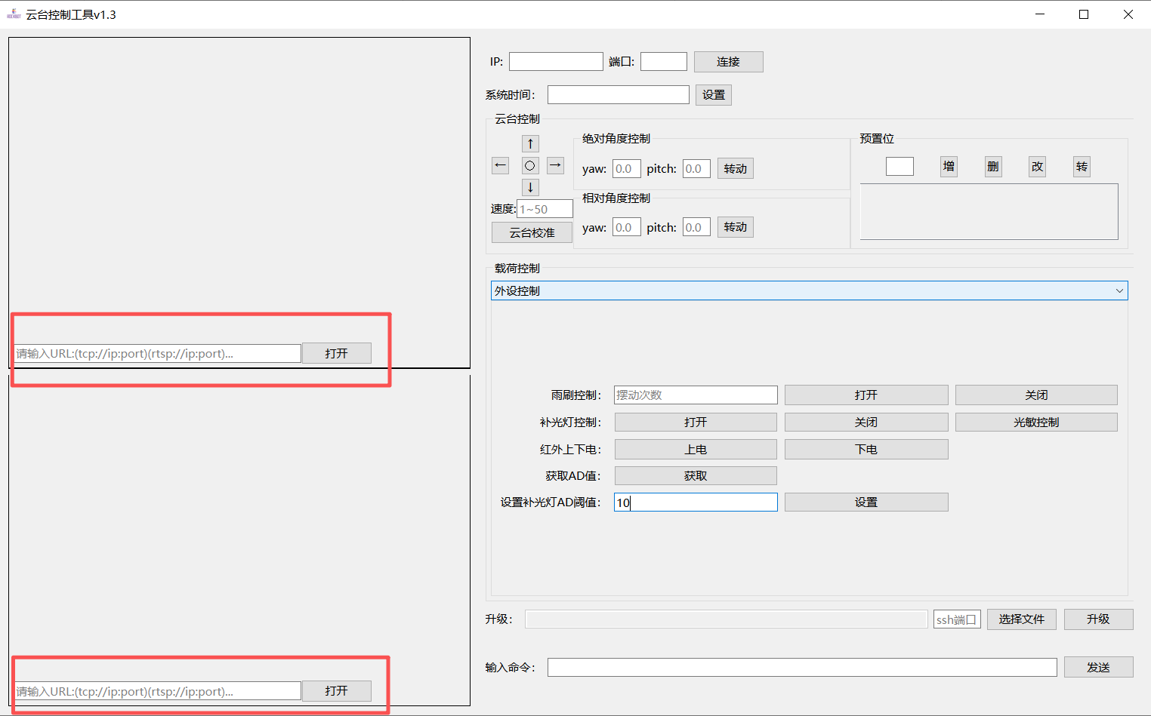
云台码流地址：可见光rtsp://192.168.1.210:8554/visible
红外rtsp://192.168.1.210:8556/ir

6.4抓取可见光红外图片
VP可见光，IRP红外，点击抓拍即可，云台工具抓图存在的位置：/mnt/sdcard/data/notask
云台登陆Xshell，用户名和密码都使用：root(权限高推荐使用)

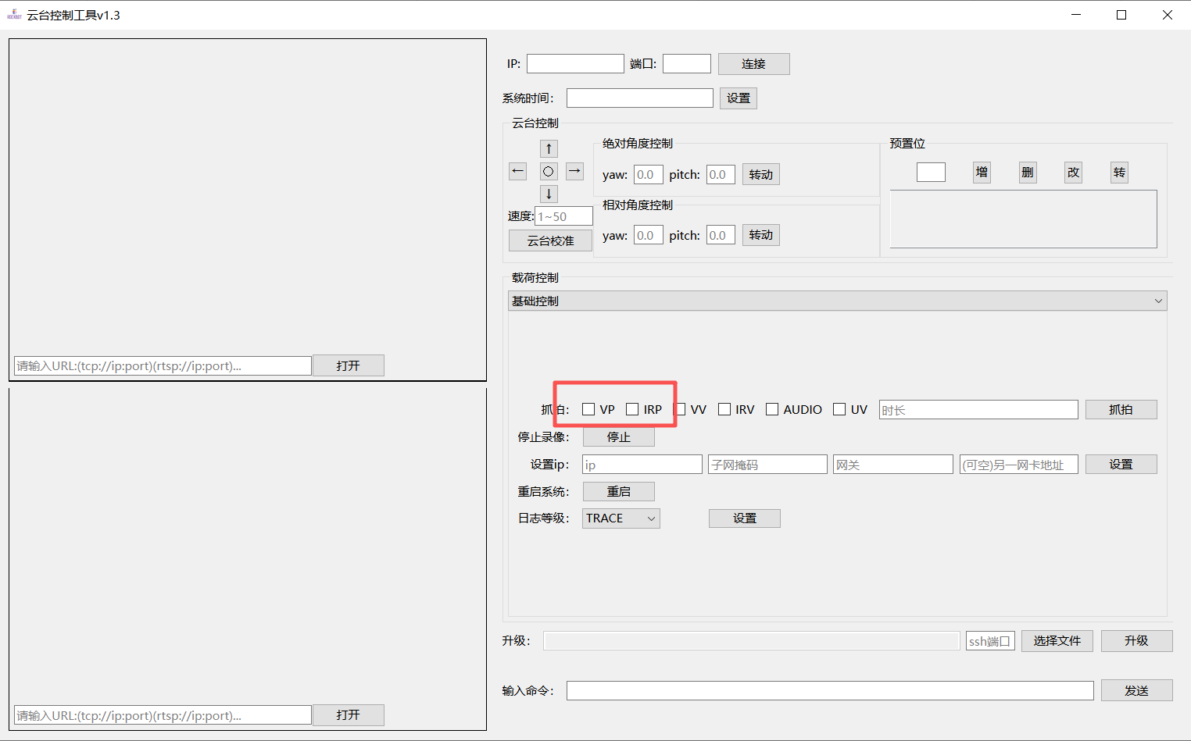

6.5常用功能
云台控制（速度），云台校准，自动聚焦，变焦等
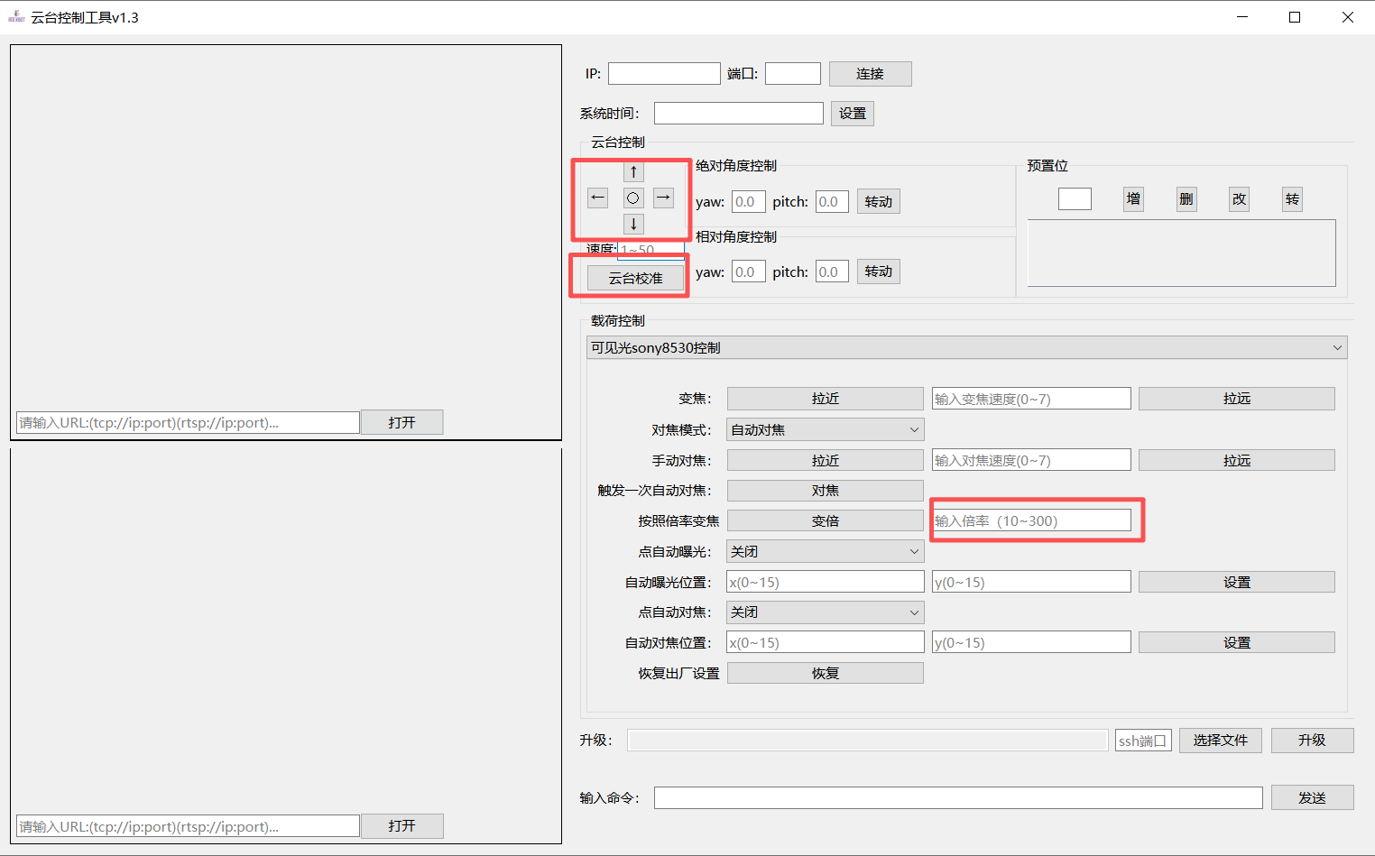

6.6系统配置
可见光、红外码率根据要求配置，上虞现场目前配置成500
可见光照片分辨率是机器狗任务抓图的分辨率
推送28181根据现场情况设置
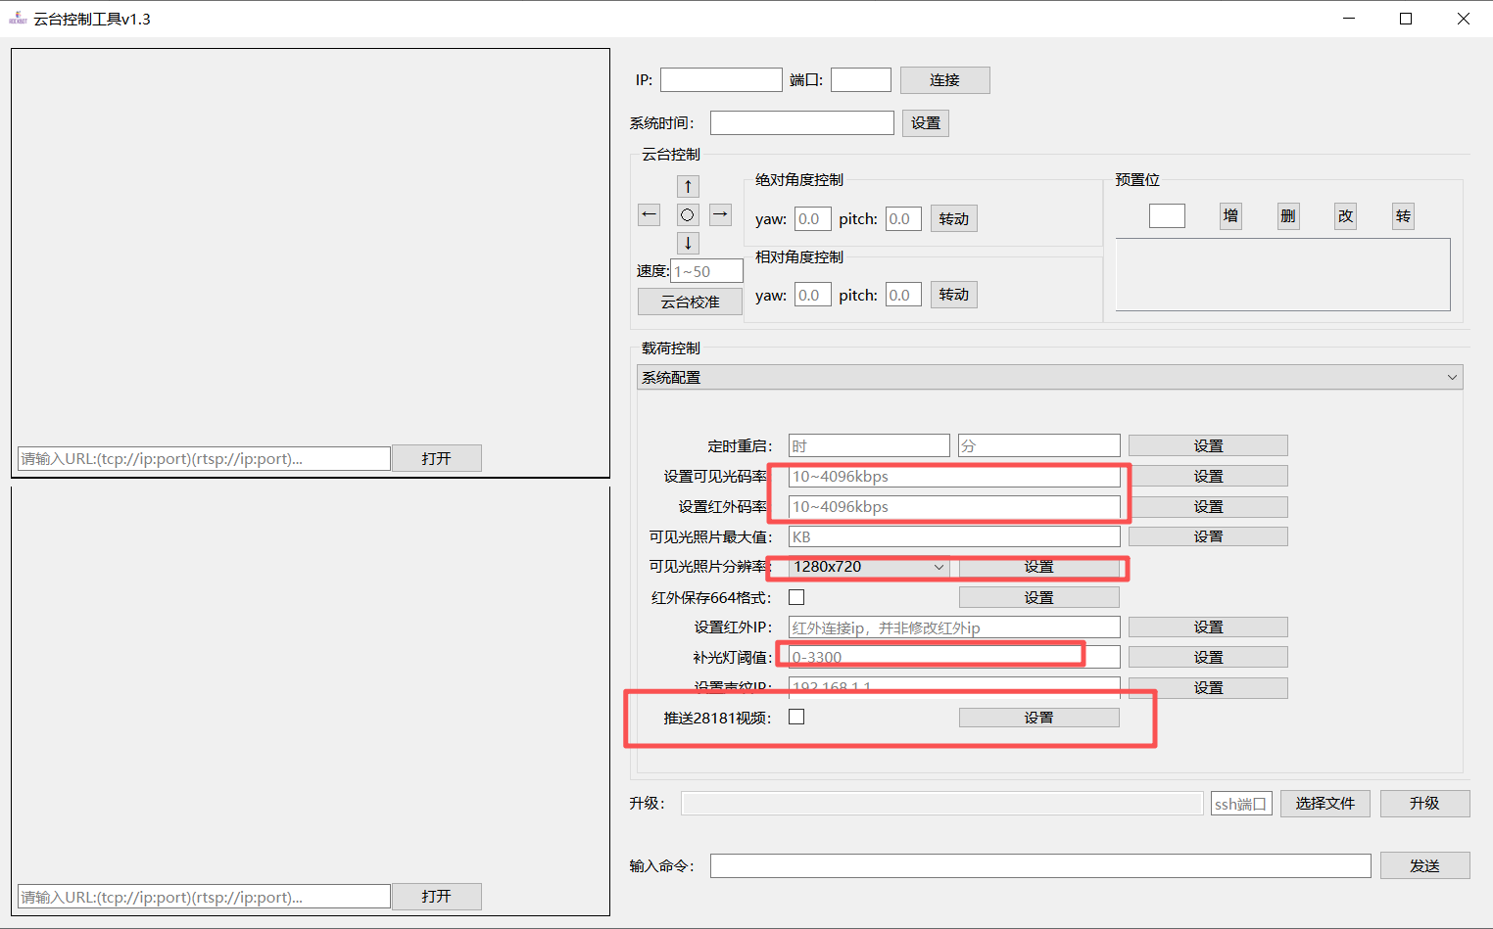

6.7巡逻模式
巡逻模式：升级云台版本
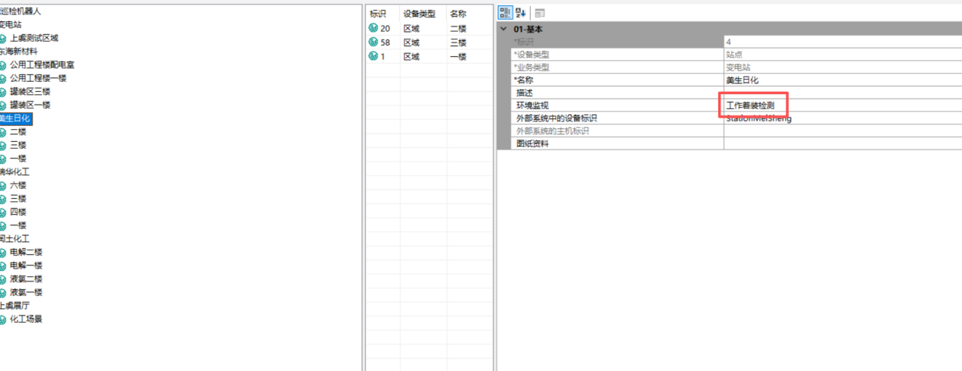
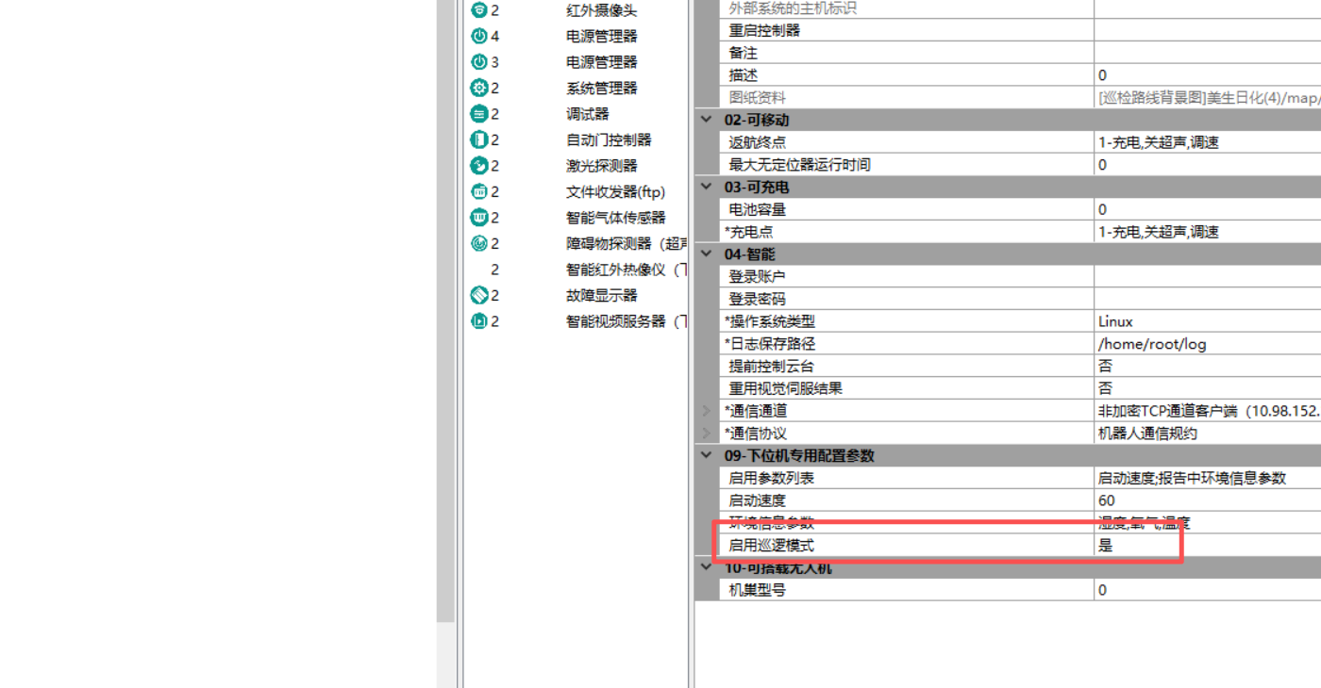
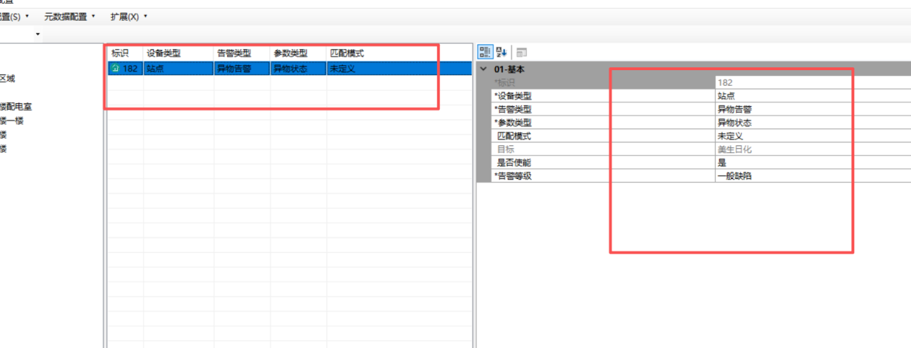

6.8转换云台文件
从机器人云台192.168.1.210 /home/rpdzkj/AJ-IR01-ROBOT/ 目录拷贝出点位文件夹 capture_point_config；
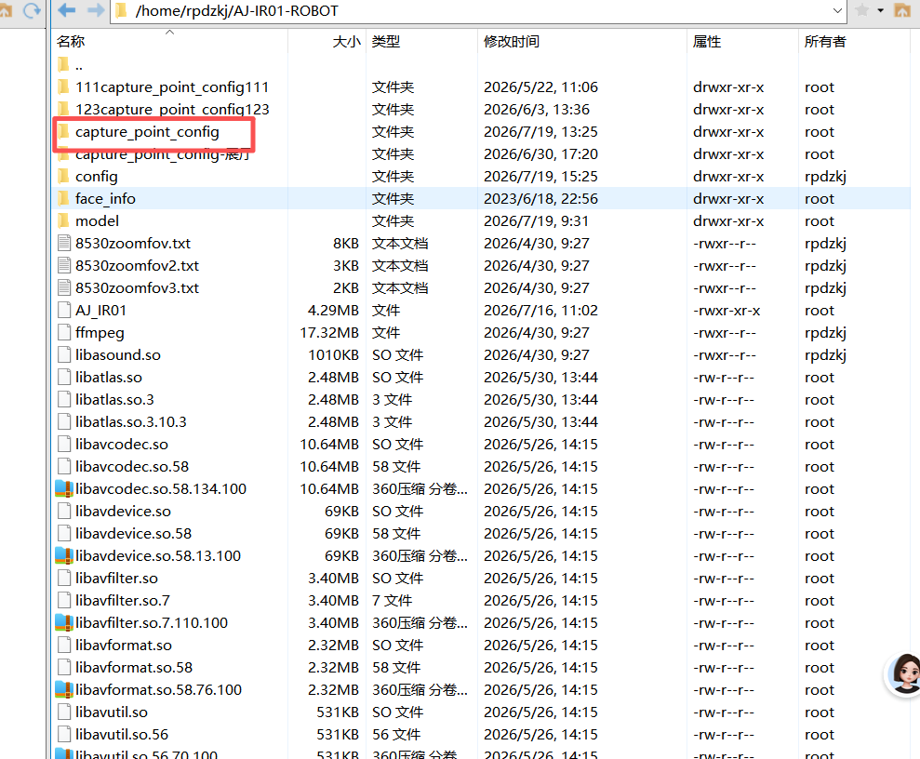

七、Web建立
web同步模型配置：
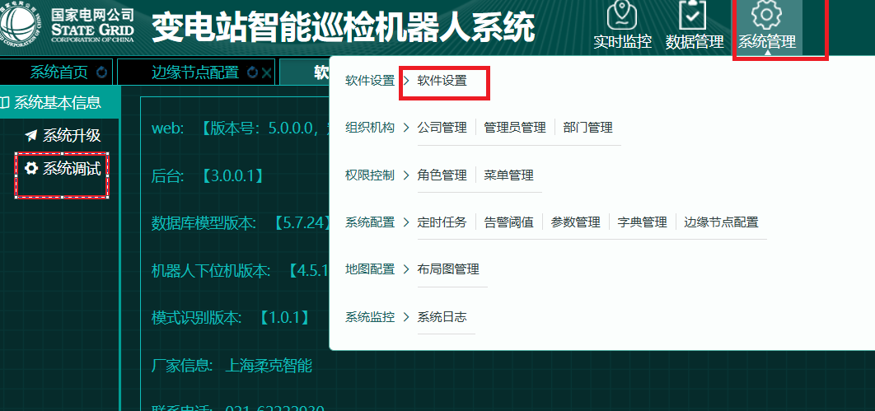
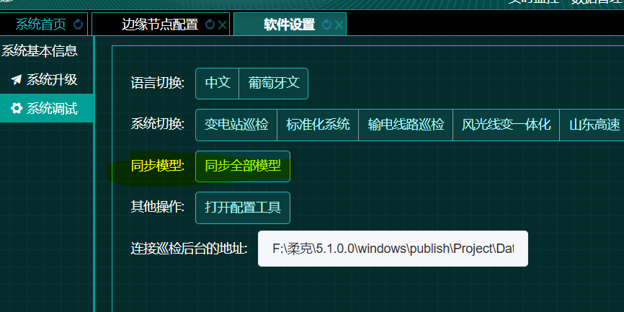
按照指导书web端程序部署以及配置文档在web-5.1.0.0/Doc
强烈推荐Web程序和后台程序安装在同一个父目录中，目录不能含有中文或空格。
在D盘根目录创建Robot目录，然后将发版程序包中的Web文件夹整体拷贝至Robot目录下
将Web程序包robot.war拷贝至Web\apache-tomcat-9.0.93\webapps目录下。
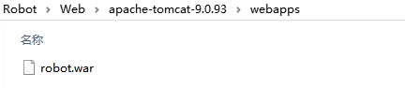
切换至Web\apache-tomcat-9.0.93\bin目录，双击执行startup.bat几分钟后即可关闭，webapps目录下自动解压robot.war包。
- 修改实际的数据库地址及端口号
切换至Web\apache-tomcat-9.0.93\webapps\robot\WEB-INF\classes目录，打开application-dev.yml文件，修改实际的数据库地址及端口号。
2.修改远程智能巡视系统配置
切换至Web\apache-tomcat-9.0.93\webapps\robot\WEB-INF\classes目录，打开application.yml文件：tcp下port需与riis***_api下deploy.xml的端口一致，修改talk下的ip与后台ip一致。
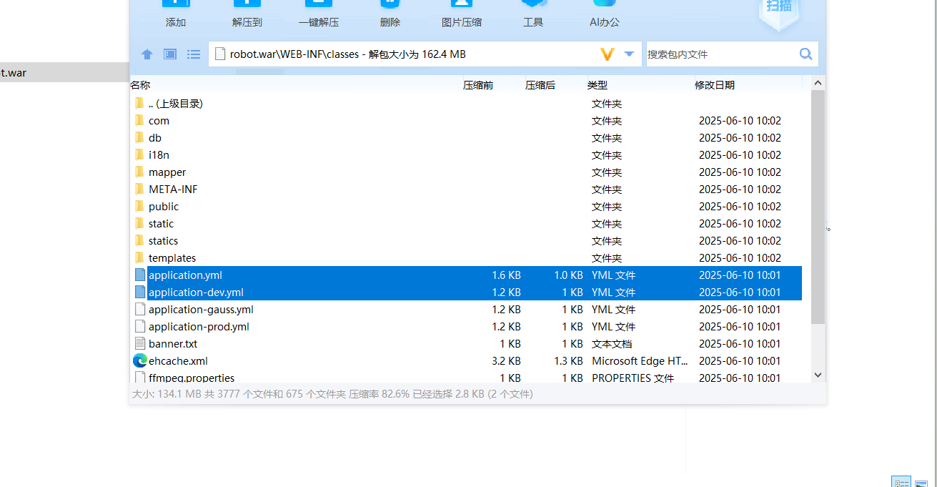
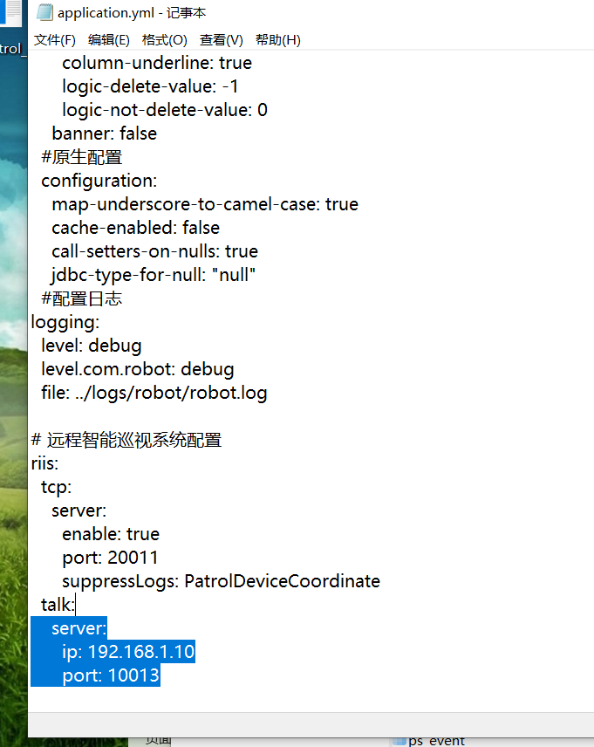
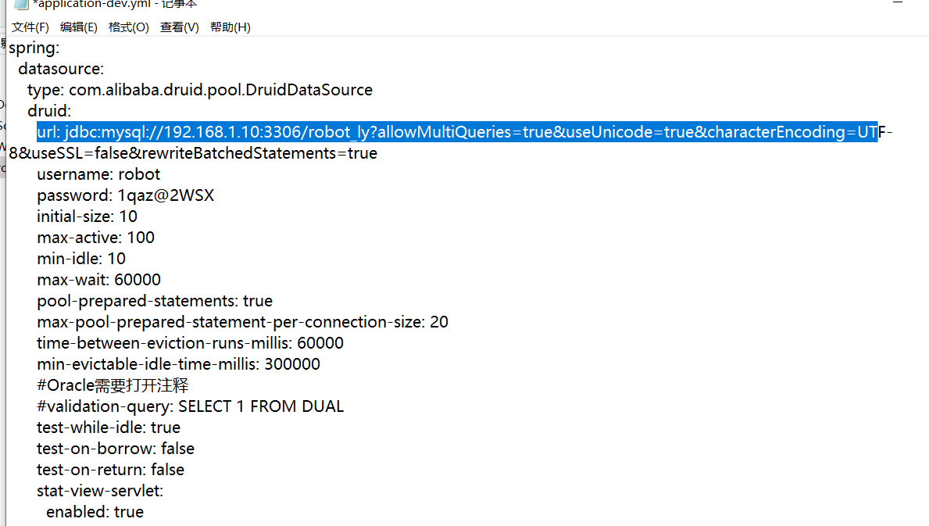
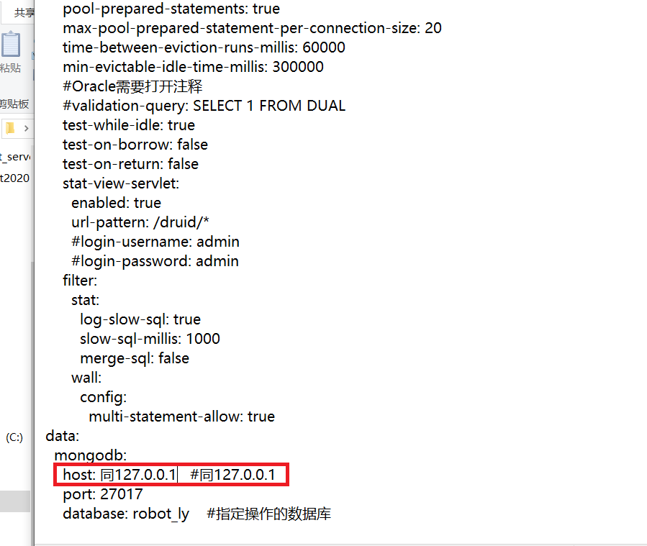

登录：http://192.168.1.10:8080/robot/index.html
账号密码：admin 123456
配置边缘节点页面！！！（很重要）:

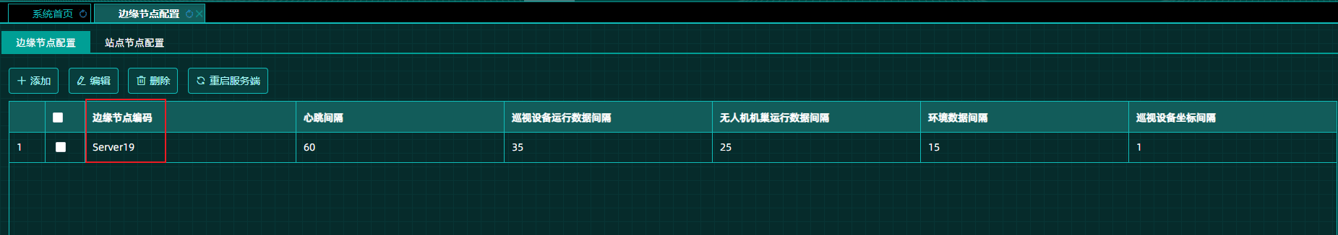

注：边缘节点编码需与模型配置工具中机器人模型外部标识以及5.2.0.0\windows\publish\Project\Configuration\riis_robot_server_api内Deploy.xml配置文件的HostCode保持一致
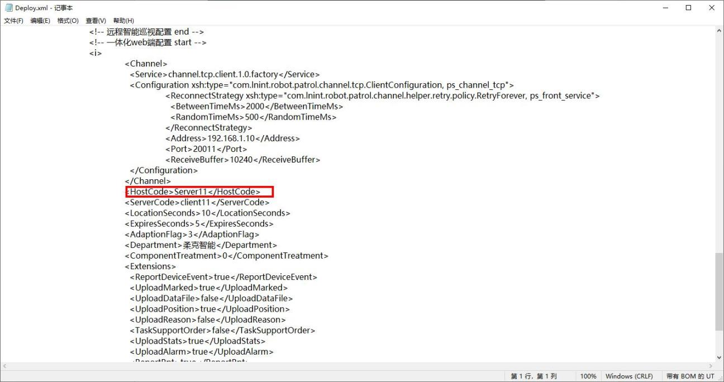
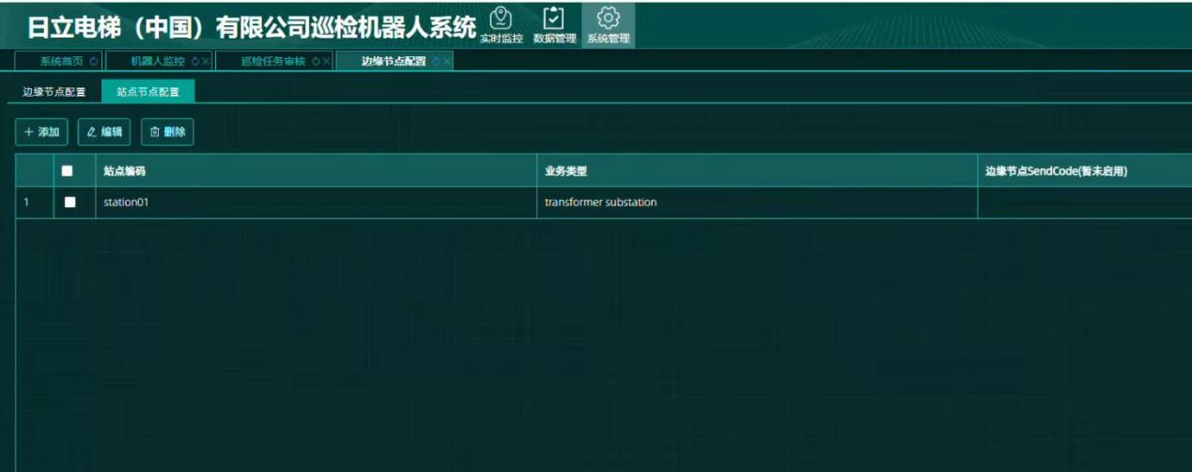
站点节点配置下站点编码的值，需要跟模型配置工具的站点外部系统中的设备标识保持一致
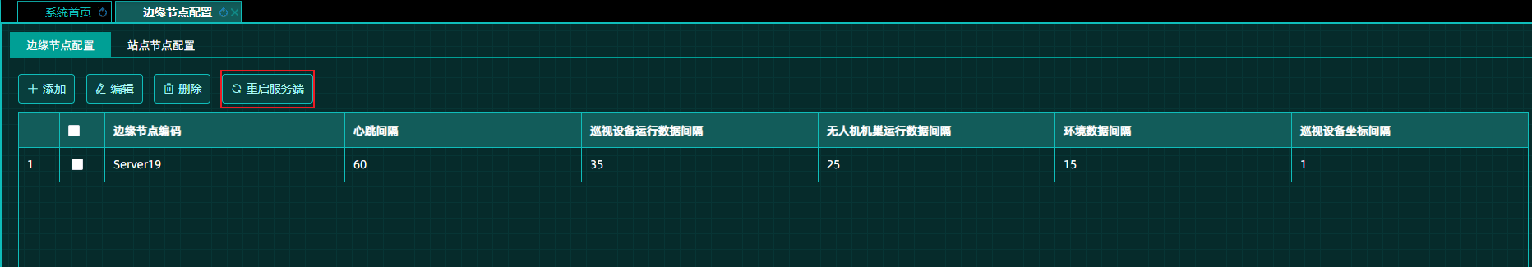
上述步骤配置完成之后，需要返回到这个页面，点击“重启服务端”按钮，即可完成配置。
重启后返回首页（成功时没有红色三角叹号，若有叹号需点开查看具体报错原因）：
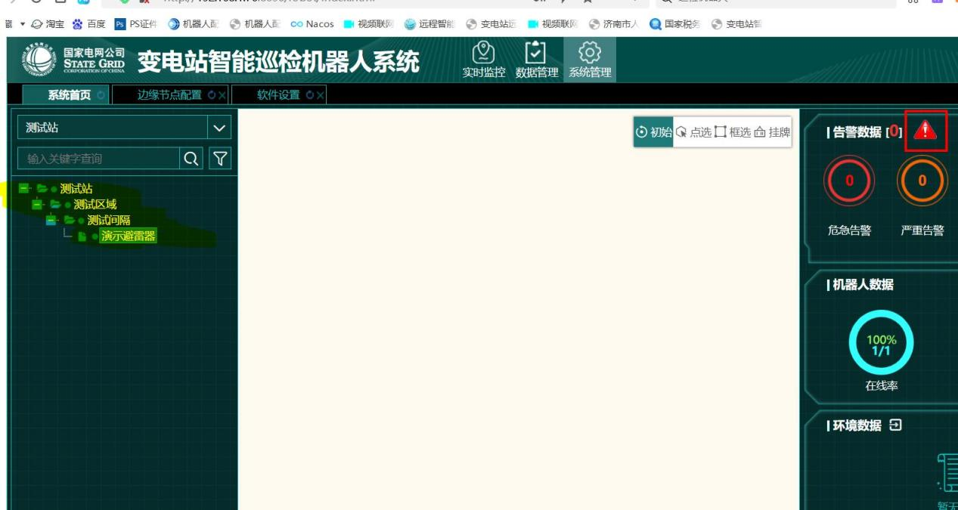

八、安全网关配置

8.1配置规则
#### **1. 端口配置规则**

- **转发端口为50000开头的配置**
- **端口千位和百位为序号，使用时每条狗进行 +1操作；如：当前狗使用50100，第二条狗使用50200的配置**
- **端口的十位和个位为指定端口，端口说明参考`端口配置实例`**
- **其中需要注意的是`FTP数据`端口，源端口必须配置为转换后的端口，配置参考**`修改工控机FTP配置文件`

#### **2. 端口配置实例**

| 设备 | 说明 | 原端口号 | 转换后端口 | 备注 |
| :------------------: | :------------: | :------: | :--------: | :-----------------------------------------------------: |
| 工控机:192.168.1.100 | SSH | 22 | 50101 | |
| 工控机:192.168.1.100 | 机器人导航系统 | 3389 | 50102 | |
| 工控机:192.168.1.100 | 机器人导航系统 | 5900 | 50103 | |
| 工控机:192.168.1.100 | FTP命令 | 3001 | 50104 | |
| 工控机:192.168.1.100 | FTP数据 | 50105 | 50105 | 源端口必须与转发端口相同，详情见`修改工控机FTP配置文件` |
| 工控机:192.168.1.100 | FTP数据 | 50106 | 50106 | 源端口必须转发与端口相同，详情见`修改工控机FTP配置文件` |
| 工控机:192.168.1.100 | FTP数据 | 50107 | 50107 | 源端口必须与转发端口相同，详情见`修改工控机FTP配置文件` |
| 工控机:192.168.1.100 | 机器人端口 | 10010 | 50108 | |
| | | | | |
| 云台：192.168.1.210 | SSH | 22 | 50109 | |
| 云台：192.168.1.210 | 视频流 | 10086 | 50110 | |
| 云台：192.168.1.210 | RTSP可见光 | 58554 | 50112 | |
| 云台：192.168.1.210 | RTSP红外 | 58556 | 50113 |
配置完成的实例：（瑞华化工一楼机器狗配置）

一楼机器狗 | 工控机：192.168.1.110 | 192.168.1.110:22 | SSH | 50601
一楼机器狗 | 工控机：192.168.1.110 | 192.168.1.110:3389 | 机器人导航系统 | 50602
一楼机器狗 | 工控机：192.168.1.110 | 192.168.1.110:5900 | 机器人导航系统 | 50603
一楼机器狗 | 工控机：192.168.1.110 | 192.168.1.110:3001 | FTP 控制端口 | 50604
一楼机器狗 | 工控机：192.168.1.110 | 192.168.1.110:20001 | FTP 数据端口 | 50605
一楼机器狗 | 工控机：192.168.1.110 | 192.168.1.110:20002 | FTP 数据端口 | 50606
一楼机器狗 | 工控机：192.168.1.110 | 192.168.1.110:20003 | FTP 数据端口 | 50607
一楼机器狗 | 工控机：192.168.1.110 | 192.168.1.110:10010 | 机器人端口 | 50608
一楼机器狗 | 云台：192.168.1.211 | 192.168.1.211:22 | SSH | 50609
一楼机器狗 | 云台：192.168.1.211 | 192.168.1.211:10086 | 视频流端口 | 50610
一楼机器狗 | 云台：192.168.1.211 | 192.168.1.211:8554 | RTSP 可见光端口 | 50611
一楼机器狗 | 云台：192.168.1.211 | 192.168.1.211:8556 | RTSP 红外端口 | 50612

8.2现场人员工作
现场人员需要找站内管理网络的老师，给我们一个公网IP及指定接入的交换机，然后配置安全网关，正常能够上网后联系张瑞老师进行远程部署，安全网关登陆后进行如下操作

8.2.1站内分配的IP信息写入
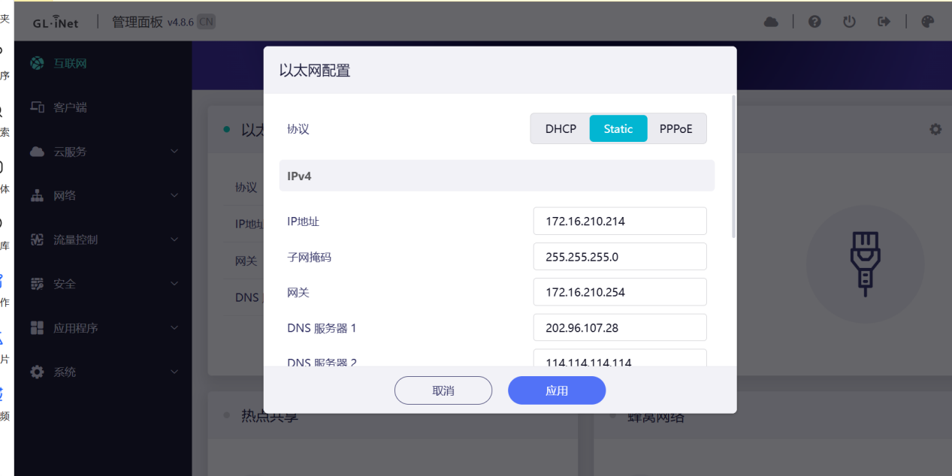

8.2.2局域网路由器IP地址改成机器人用的网段
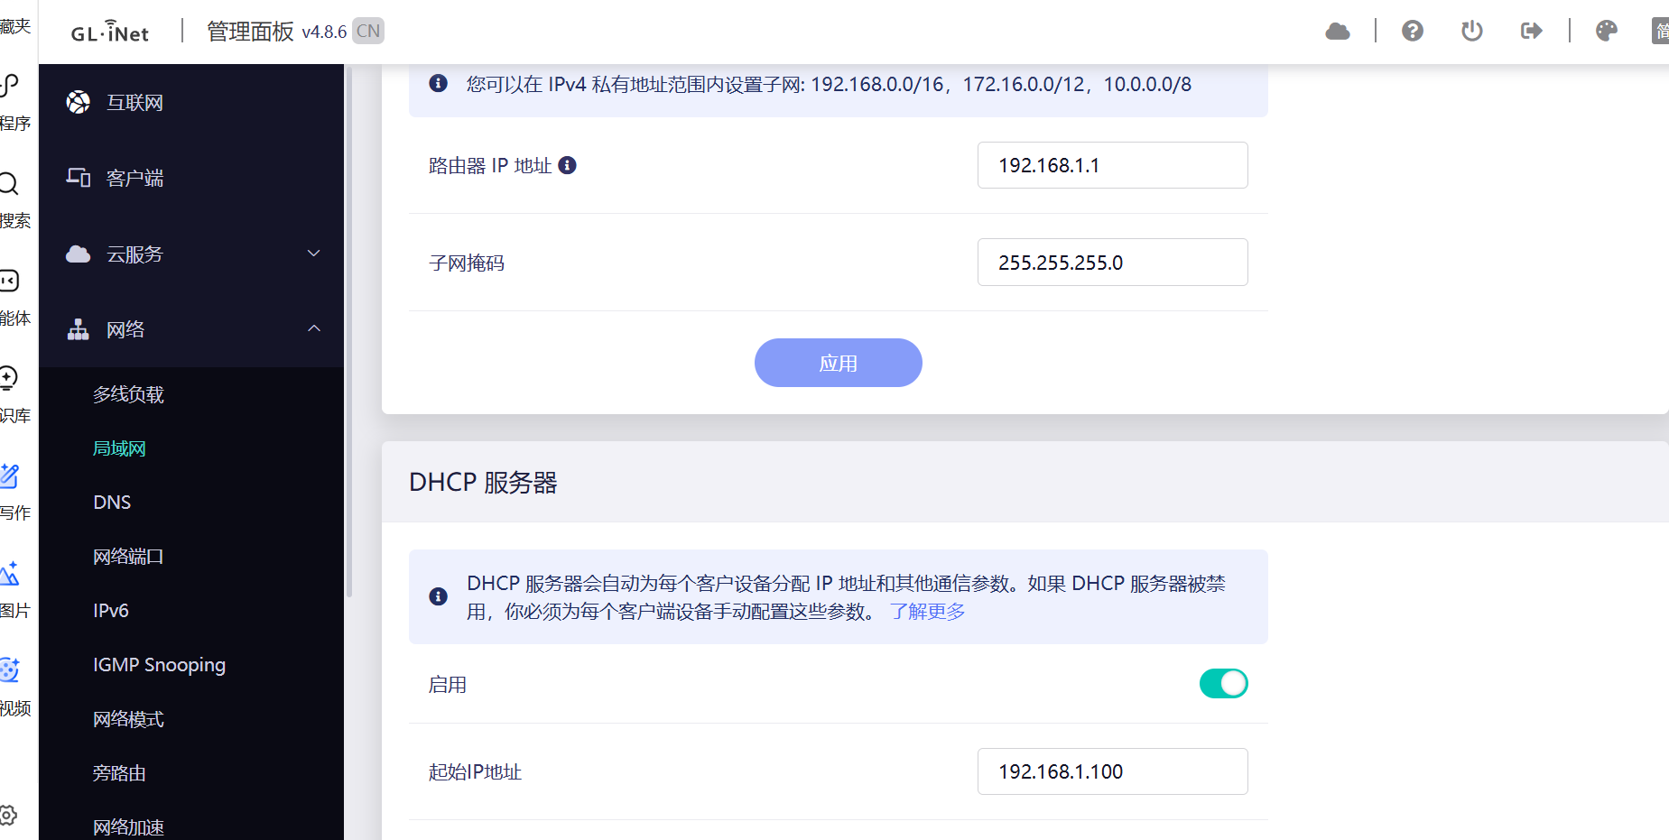

8.3绑定MAC
配置完成后如果需要绑定MAC，找到网络端口（根据现场情况进行配置）
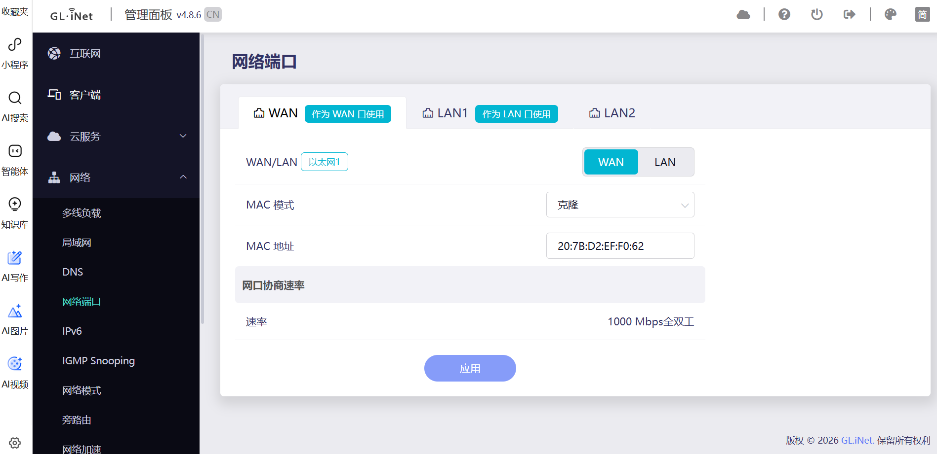
一般情况现场人员只需要做前3步即可，配置完成后，测试笔记本电脑连接安全网关能否上网，正常上网后联系张瑞老师部署

8.4公网白名单
查公网地址
cmd
curl ifconfig.me
将查询结果发给舜云那边，将公网IP加入白名单，否则无法正常使用模型配置工具

九、智元机器狗本体

9.1智元机器狗电池温度查询
ssh robot@192.168.168.168 密码：bot
ros2 topic echo /battery_controller/battery2
ros2 topic echo /battery_controller/battery1
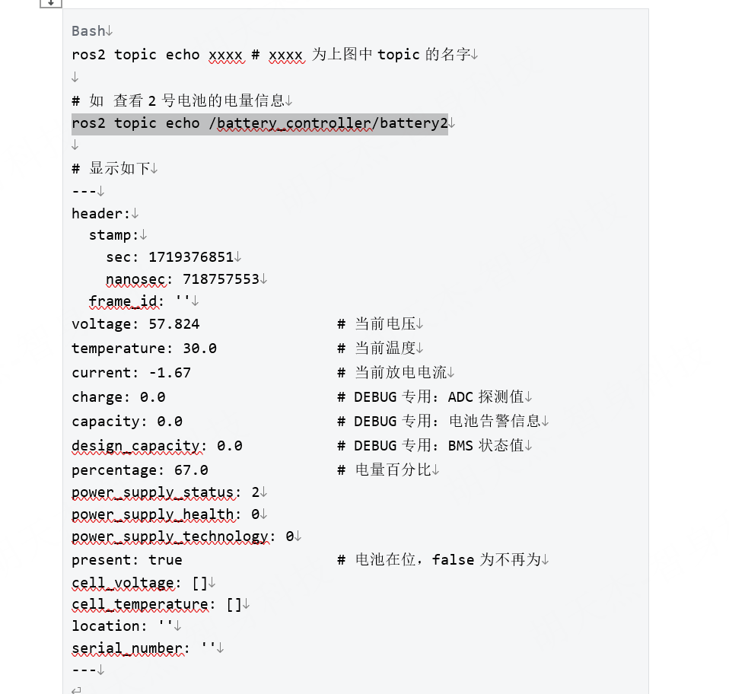

9.2狗自主冲回充功能二次标定流程
通过遥控器将机器狗操控到充电桩正上方，点击匍匐后再点击卧倒，使得机器狗坐于充电桩上，使用人工干预调整机器狗位姿，尽可能使得机器狗腹部极片与充电柱对应，机器狗头部正对大二维码，身体与充电桩保持平行，充电桩断电
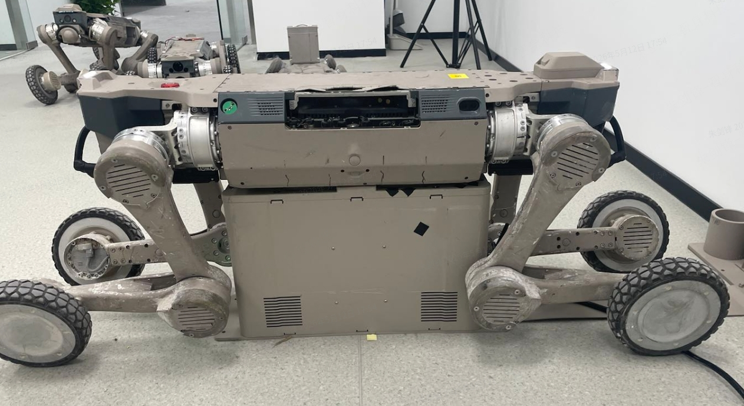
Xshell登陆下位机：
ssh robot@192.168.168.100
密码：1
输入以下命令查看状态值
ros2 topic echo /arc/arc_state | grep state
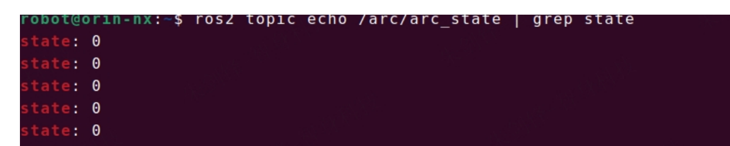
重新打开终端输入标定指令：
ros2 topic pub /arc/start_arc robots_dog_msgs/msg/StartArc "header:
stamp:
sec: 0
nanosec: 0
frame_id: ''
cmd: 2
secondary_cmd: 2
tag_id: 0
map_path: ''
rth_goals: []
speed:
x: 0.0
y: 0.0
z: 0.0
extra_info: ''"
观察操作下state的变化情况，state值跳变情况如下，实际效果图如下
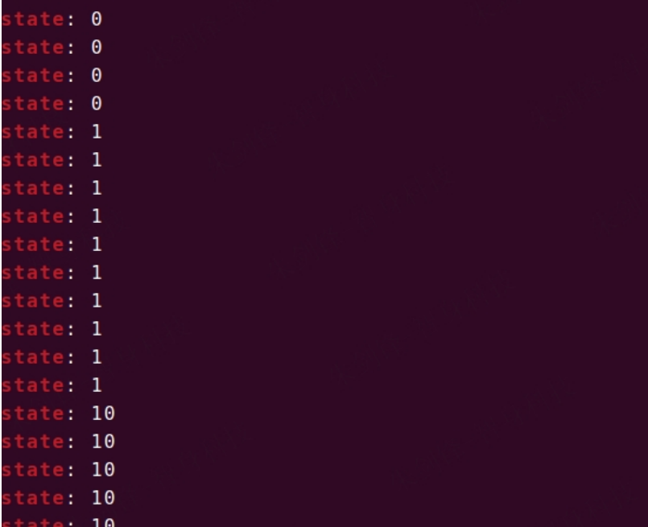
.等待20秒之后，一定control+c要停止标定流程，把机器狗与充电桩重新开机，再进行回充。

9.3充电日志查询
你可以查看Omni日志，看提示什么
ssh -J robot@192.168.1.100 robot@192.168.168.100
tail -99f /home/root/OmniControl/OmniControl.log |grep 算法状态改变

9.4修改智元机器狗超声距离
用Xshell进入机器狗执行
第一步 ssh robot@192.168.168.100 密码是 1
第二步 sudo vim /home/root/OmniControl/OmniControl.ini
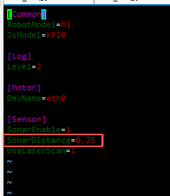
第三步 找到这个位置按 i
修改超声距离，不要小于0.35，小于会撞设备。
第四步 按Esc
第五步 输入英文版冒号
第六步 wq!

9.5智元机器狗日志拷贝、KP值查看
方法一：智元机器狗日志拷贝、KP值查看
电脑连上机器狗wifi ,账号为遥控器SN码，密码是:12345678
日志拷贝：
新建个文件夹，在文件夹打开CMD
执行如下命令：
scp -r robot@192.168.168.100:/tmp/log/alg_data ./
密码：1
scp -r robot@192.168.168.100:/home/robot/robot_launch_log ./（NX）
密码：1
scp -r robot@192.168.168.168:/home/robot/robot_launch_log ./（3588）
密码：bot
方法二：
NX：
ssh robot@192.168.168.100 密码是 1
scp -r robot_launch_log robot@192.168.168.200:/home/robot/Documents
cd /tmp/log
scp -r alg_data robot@192.168.168.200:/home/robot/Documents
3588：
ssh robot@192.168.168.168
bot
scp -r robot_launch_log robot@192.168.168.200:/home/robot/

KP值查看： (注意：在机器狗趴着状态下操作）
打开终端
ssh robot@192.168.168.168
密码：bot
sudo systemctl stop robot-launch #停止机器狗服务
cd /opt/export/config/zgws/ # 进入该目录下
sudo chmod 777 zg_wheels-user-parameters.yaml #给该文件赋予修改权限
sudo vim zg_wheels-user-parameters.yaml #进入该文件

参数和下图对比

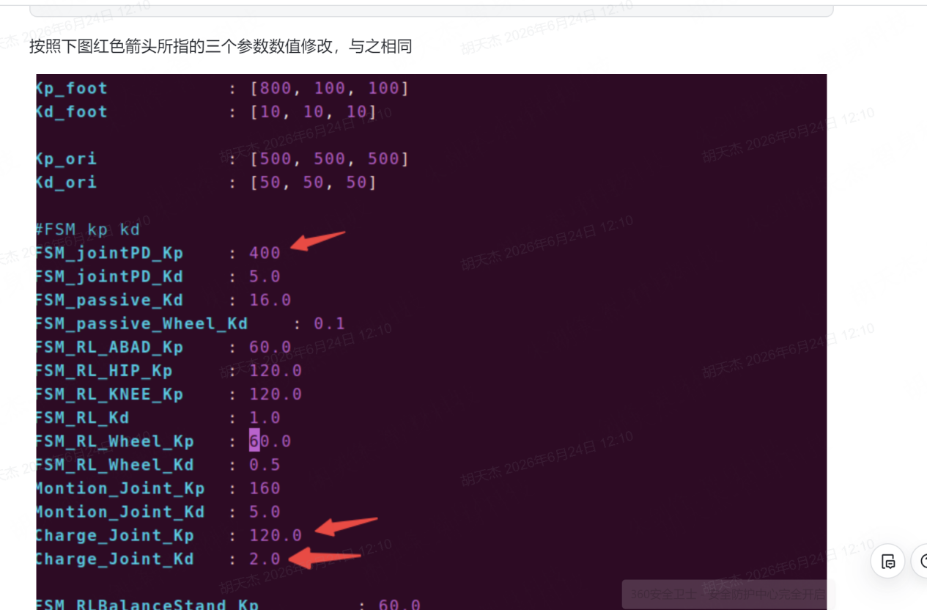

9.6遥控器、后台充电测试
ssh robot@192.168.168.100
密码 1
sudo systemctl stop omnid.service 遥控器开始充电
sudo systemctl start omnid.service 恢复后台充电
sudo systemctl restart omnid.service

9.7OmniControl.log拷贝
ssh robot@192.168.168.100
cd /home/root/OmniControl
scp -r OmniControl.log robot@192.168.168.200:/home/robot/

9.8智元机器狗GPS定位
将机器狗开到地图xy坐标值为0的点（一般情况是激光扫图的起点）
/opt/ros/noetic/share/omni_interface/config/param.yaml这个配置文件，longtitude经度、latitude纬度、altitude海拔
omni_interface:
omin_port: 9981
map_id_path: /home/root/Maps/Current

map_origin_longitude: 120.9193
map_origin_latitude: 30.1648
map_origin_altitude: 6.0
map_frame_orientation: 30 #地图x轴坐标系与地理正东方向夹角，deg
